«Қ.И СӘТБАЕВ АТЫНДАҒЫ ҚАЗАҚ ҰЛТТЫҚ ТЕХНИКАЛЫҚ ЗЕРТТЕУ УНИВЕРСИТЕТІ»

ӘОЖ: 615.47:616-072.7(43) Қолжазба құқығында

БЕКБАЙ АЙНҰР ТОҚТАРҒАЛИҚЫЗЫ

Инвазивті емес кардиологиялық диагностика жүйесі үшін жүрек аритмиясын тану және талдау алгоритмдері

6D071600 – «Аспап жасау»

Философия докторы (PhD)
дәрежесін алу үшін дайындалған диссертация жұмысы

Ғылыми жетекшілер:
т.ғ.к., қауымдастырылған профессор
Туякбаев Алтай Альшерович
PhD доктор
Алимбаева Жадыра Нурдаулетовна
Шетелдік ғылыми кеңесші:
т.ғ.д., профессор,
Бодин Олег Николаевич
(Пенза, Ресей)

Қазақстан Республикасы
Алматы, 2026

МАЗМҰНЫ

НОРМАТИВТІК СІЛТЕМЕЛЕР 4
ҚАБЫЛДАНҒАН ТЕРМИНДЕР ТІЗІМІ 5
ҚАБЫЛДАНҒАН ҚЫСҚАРТУЛАР ТІЗІМІ 6
КІРІСПЕ 7
1. ЖҮРЕК АРИТМИЯЛАРЫНЫҢ БҰЗЫЛУЫН ДИАГНОСТИКАЛ АУДЫҢ ҚАЗІРГІ ЖАҒДАЙЫ ЖӘНЕ ЗЕРТТЕУДІҢ ӨЗЕКТІЛІГІ 11
1.1 Жүрекшелер фибрилляциясын диагностикалаудың заманауи әдістеріне шолу 11
1.2 Электрокардиосигналдың пайда болуы мен қалыптасуының физиологиялық негіздері 16
1.2.1 Амплитудалық - уақыттық талдау және ЭКГ сигналын автоматты белгілеу мәселелері 20
1.3 Интервалограммалық талдау негізінде жүрекшелер фибрилляциясын анықтау әдістері 21
1.4 Жүрекшелер фибрилляциясын сипаттайтын электрокардиографиялық белгілер 26
1.5 Жүрек ырғағының өзгергіштігін бағалау әдістері 31
1.5.1 Жүрек ырғағының өзгергіштігінің физиологиялық маңызы 32
1.5.2 Уақыт аймағындағы жүрек ырғағының өзгергіштігін статистикалық талдау әдістері 34
1.5.3 Жүрек ырғағының өзгергіштігін талдаудың геометриялық және корреляциялық әдістері 34
1.5.4 Жүрек ырғағының өзгергіштігін талдаудың сызықтық емес әдісі 36
1.5.5 Жүрек ырғағының өзгергіштігін жиіліктік аймақта спектрлік талдау әдістері 36
1.6 Пароксизмальды жүрекшелер фибрилляциясын анықтаудың негізгі мәселелері 37
1.7 Бірінші тараудың қорытындылары және зерттеу мәселесінің тұжырымы 38
2. ИНТЕРВАЛОГРАММАЛАР НЕГІЗІНДЕ ЖҮРЕКШЕЛЕР ФИБРИЛЛЯЦИЯСЫН АНЫҚТАУ ӘДІСТЕМЕСІ ЖӘНЕ ОНЫ АЛГОРИТМДІК ІСКЕ АСЫРУ 39
2.1 Зерттеуде пайдаланылған AFDB дерекқоры және оның сипаттамасы 39
2.2 Интервалограммалар негізінде жүрекшелер фибрилляция эпизодтарын анықтау әдістемесі 40
2.2.1 Интервалограммалар негізінде жүрекшелер фибрилляциясын анықтау алгоритмі және оны қадамдық іске асыру тәртібі 41
2.3 Есептеу экспериментінің хаттамасы және сапа бағалау критерийлері 53
2.3.1 Зерттеуде пайдаланылған деректер және талдау бірлігі 53
2.3.2 Терезелік өңдеу тәртібі және есептеу режимі 54
2.3.3 Деректреді жазбалар бойынша оқыту, валидация және тестілеу жиынтықтарына бөлу қағадаты 54
2.3.4 Жіктеу моделі және шешім қабылдау шегін таңдау 55
2.3.5 Терезелік шешімдер тізбегі бойынша жүрекшелер фибрилляциясының эпизодтарын қалыптастыру 56
2.3.6 Нақты уақыт режимінде екі деңгейлі шешім қабылдау әдістемесі 57
2.3.7 Терезе және эпизод деңгейлеріндегі сапаны бағалау критерийлері 58
2.3.8 Есептеу экспериментін жүргізудің қорытынды тәртібі 59
2.4 Екінші тараудың қорытындылары және зерттеу мәселесінің тұжырымы 61
3. ЕСЕПТЕУ ЭКСПЕРИМЕНТІНІҢ НӘТИЖЕЛЕРІ ЖӘНЕ ОЛАРДЫ ҒЫЛЫМИ ТАЛҚЫЛАУ 62
3.1 Эксперименттік деректер жиынтығының сипаттамасы және кластар бойынша таралуы 62
3.2 RR - интервалдары динамикасын визуалды талдау: RΔR-графиктері және Пуанкаре диаграммасы 65
3.3. Жіктеу модельдерін сапа көрсеткіштері бойынша салыстырмалы талдау 67
3.4. XGBoost қорытынды моделінің нәтижелері: интерпретациялау және тану сапасы 72
3.5. Нақты уақыт режиміндегі детекцияның тұрақтылығын талдау және қателер көздерін бағалау 75
3.6. Зерттеу нәтижелерін интерпретациялау және олардың практикалық құндылығы 76
3.7. Жүрекшелер фибрилляциясын нақты уақыт режимінде анықтау функциясын портативті кардиоанализатордың қолданыстағы жүйесіне енгізу 77
3.8 Үшінші тараудың қорытындылары және зерттеу мәселесінің тұжырымы 85
ҚОРЫТЫНДЫ 86
ПАЙДАЛАНЫЛҒАН ӘДЕБИЕТТЕР ТІЗІМІ 87
ҚОСЫМША А 98

НОРМАТИВТІК СІЛТЕМЕЛЕР
Диссертациялық жұмыста келесі стандаттарға сәйкес сілтемелер қолданылған:
МЕСТ 20790-93, (МЕСТ Р 50444-92) – Медициналық құрылғылар, аппараттар мен жабдықтар, Жалпы техникалық шарттар.
МЕСТ 30324.0-95 (МЕСТ Р 50267.0-92, IEC 601-1-88) – «Медициналық
электр жабдықтары. 1 бөлім. Қауіпсіздік туралы жалпы талаптар».
МЕСТ 6.38.90 – Құжаттаманың сәйкестендірілген жүйелері. Ұйымдастырушылық-жарлықтық құжаттама жүйесі. Құжаттарды рәсімдеуге
қойылатын талаптар.
МЕСТ 7.32.2001 – Ақпарат, кітапхана және баспа істері жөніндегі стандарттар жүйесі. Ғылыми зерттеу жұмысы жөніндегі есеп. Рәсімдеу құрылымы мен ережелері.
МЕСТ 8.417 – 81 – Мемлекеттік өлшемдер біртұтаттығын қамтамасыз ету
жүйесі. Физикалық шамалардың бірліктері.
ҚР СТ МЕСТ 15.011-2005 – Патенттік зерттеулер.

ҚАБЫЛДАНҒАН ТЕРМИНДЕР ТІЗІМІ
Жүрекшелер фибрилляциясы - жүрекшелердің электрлік белсенділігінің ретсізденуімен сипатталатын жүрек ырғағының бұзылысы.
Синус ырғағы - жүректің қалыпты физиологиялық ырғағы.
RR-интервалы - электрокардиограммадағы қатар орналасқан екі R тісшесінің арасындағы уақыт аралығы.
Жылжымалы терезе - сигналды берілген ұзындықтағы бөліктермен тізбекті талдау тәсілі.
Пуанкаре диаграммасы - көршілес RR-интервалдарының өзара байланысын графикалық түрде көрсететін геометриялық көрініс.
Шатастыру матрицасы - нақты және болжанған кластардың сәйкестігін көрсететін кесте.
ROC-қисығы - жіктеуіштің әртүрлі шек мәндеріндегі ажырату қабілетін көрсететін график.

ҚАБЫЛДАНҒАН ҚЫСҚАРТУЛАР ТІЗІМІ
ЖФ - жүрекшелер фибрилляциясы
ЖҚА - жүрек-қантамыр аурулары
ЖСЖ - жүрек соғу жиілігі
ЖЫӨ - Жүрек ырғағының өзгергіштігі
МЖ - машиналық оқыту
СЫ - синус ырғағы
ЭКГ - электрокардиограмма
RR - қатар орналасқан R тісшелері арасындағы интервал
KNN - k-жақын көршілер әдісі
SVM - тірек векторлық машиналар
XGBoost - экстремалды градиенттік бустинг

КІРІСПЕ
Зерттеу тақырыбының өзектілігі. Жүрекшелер фибрилляциясы (ЖФ) жүрек ырғағының бұзылуының ең жиі кездесетін түрлерінің бірі болып табылады және инсульт, тромбоэмболиялық асқынулар мен жүрек жеткіліксіздігінің даму қаупімен байланысты клиникалық маңызы жоғары жағдайды білдіреді. ЖФ-ның кең таралуы, оның белгісіз және пароксизмалды түрде өтуге бейімділігі, сондай-ақ болуы мүмкін салдарлардың ауырлығы осы аритмияны уақтылы анықтаудың ерекше маңыздылығын айқындайды.
Қазақстан Республикасы Денсаулық сақтау министрлігінің мәліметтері бойынша, жүрек-қан тамыр аурулары 100 000 тұрғынға шаққанда шамамен 2702,9 жағдайды құрайды [1], ал барлық өлім жағдайларының 22,3 %-ы жүрек-қан тамыр патологиясымен байланысты [2]. Отандық зерттеулер мен сараптамалық бағалаулардың деректеріне сүйенсек, Қазақстанда жүрекшелер фибрилляциясының таралу деңгейі 1-ден 3,3 %-ға дейін ауытқиды [3], [4]. Атап айтқанда, Алматы қаласы мен Алматы облысында жүргізілген скринингтік зерттеу барысында тексерілген 1575 адамның 52-інде ЖФ анықталды, бұл 3,3 %-ға сәйкес келеді [3]. Сонымен қатар ұлттық сараптамалық консенсус ЖФ таралуын 1-2 % деңгейінде көрсетеді [4]. Аталған мәліметтер осы патологияның айтарлықтай медициналық және әлеуметтік маңызға ие екенін дәлелдейді.

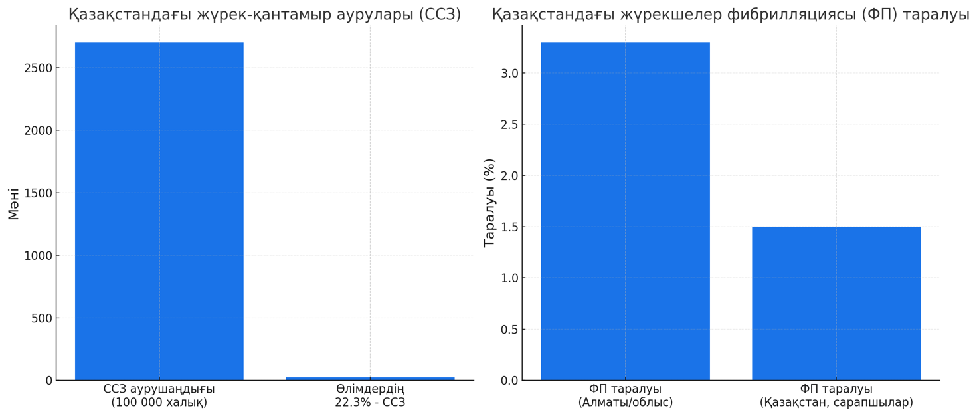
1сурет - Қазақстандағы жүрек-қан тамыр аурулары мен жүрекшелер фибрилляциясының негізгі эпидемиологиялық көрсеткіштері [1–4].

ЖФ-ның клиникалық маңыздылығы тек оның таралу кеңдігімен ғана емес, сонымен қатар ауыр асқынулардың жоғары жиілігімен де айқындалады. ЖФ инсульт пен жүйелік тромбоэмболиялардың дамуындағы жетекші қауіп факторларының бірі ретінде қарастырылады [5]. Бұдан басқа, аталған аритмия жүрек жеткіліксіздігінің үдеуіне, науқастардың өмір сапасының төмендеуіне және денсаулық сақтау жүйесіне түсетін салмақтың артуына ықпал етеді. Осылайша, ЖФ мәселесі диагностикалық сипатқа ғана емес, сонымен бірге айқын болжамдық мәнге де ие.
Клиникалық тұрғыдан сыналған диагностикалық әдістердің бар болуына қарамастан, ЖФ-ны, әсіресе оның пароксизмалды және белгісіз түрлерін уақтылы анықтау әлі де күрделі міндет болып қала береді. Электрокардиографиялық тексерудің стандартты әдістері аритмияның қысқа мерзімді эпизодтарын әрдайым тіркей бермейді, бұл ерте диагностика мен асқынуларды алдын алу мүмкіндіктерін шектейді. Осыған байланысты ырғақтың үздіксіз мониторингіне және ЖФ эпизодтарын уақтылы тануға бағытталған электрокардиографиялық сигналдарды автоматты талдау алгоритмдерін әзірлеу ерекше өзектілікке ие болуда.
Демек, осы зерттеудің өзектілігі бір жағынан жүрекшелер фибрилляциясының жоғары таралуымен және асқынуларының ауырлығымен, екінші жағынан инвазивті емес кардиодиагностика жүйелерінде электрокардиосигналды талдау негізінде оны автоматты тануға арналған тиімді алгоритмдік шешімдер жасаудың қажеттілігімен айқындалады.
Зерттеу тақырыбының зерттелу дәрежесі
Жүрекшелер фибрилляциясын автоматты тану мәселесі қазіргі заманғы кардиодиагностика мен биомедициналық инженерияның белсенді дамып келе жатқан бағыттарының бірі болып табылады. Әдебиетте ЭКГ-ның морфологиялық белгілерін, жүрек ырғағының өзгергіштік көрсеткіштерін, сондай-ақ машиналық және терең оқыту әдістерін қолдана отырып, электрокардиографиялық сигналдар бойынша ЖФ диагностикасына арналған зерттеулер кеңінен ұсынылған.
ЭКГ фрагменттерін талдауға және күрделі классификациялық модельдерді қолдануға негізделген тәсілдер ең толық деңгейде әзірленген. Сонымен бірге RR-интервалдарын пайдаланатын әдістер де айтарлықтай қызығушылық тудырады, өйткені олар ЖФ-ның негізгі белгілерінің бірі ретінде ырғақтың тұрақсыздығын талдауға мүмкіндік береді және есептеу күрделілігі төменірек болып келеді.
Зерттеулердің айтарлықтай көлеміне қарамастан, нақты уақытқа жақын режимде жұмыс істеуге, ЖФ эпизодтарын тұрақты бөліп шығаруға және ұзақ мерзімді инвазивті емес кардиомониторинг жүйелерінде қолдануға бағытталған жеңіл әрі түсіндірмелі алгоритмдер құру мәселелері әлі де жеткілікті дәрежеде зерттелмеген күйінде қалып отыр.
Осылайша, зерттеу тақырыбы ЖФ-ны автоматты диагностикалаудың жалпы әдістері тұрғысынан жеткілікті дәрежеде зерттелген, алайда RR-интервалограммалар бойынша ЖФ эпизодтарын тануға арналған компактты алгоритмдер жасау бағытында ғылыми жаңалығы мен практикалық маңыздылығын сақтайды.
Зерттеу нысаны - жүрекшелер фибрилляциясы эпизодтарын анықтауға пайдаланылатын электрокардиографиялық сигналдар және олардың ритмологиялық сипаттамалары.
Зерттеу тақырыбы - электрокардиосигналдан алынатын RR-интервалдарын және диагностикалық белгілерді талдау негізінде жүрекшелер фибрилляциясын автоматты тануға арналған әдістер, алгоритмдер және бағдарламалық құралдар.
Зерттеудің мақсаты - инвазивті емес жүрек диагностикасының электрокардиографиялық сигналдарды өңдеу мен талдауға негізделген жүрекшелер фибрилляциясын автоматты түрде анықтайтын алгоритмді әзірлеу және оның қолданбалы мүмкіндіктерін негіздеу.
Зерттеу міндеттері. Қойылған мақсатқа жету үшін диссертациялық жұмыста төмендегі міндеттер шешілді:
1. Жүрек ырғағының бұзылуын диагностикалауда қолданылатын электрокардиографиялық ақпаратты өңдеу әдістері мен құралдарына сыни талдау жүргізу.
2. Жүрекшелер фибрилляциясын автоматты түрде тануға арналған машиналық оқыту модельдерін әзірлеу және олардың тиімділігін салыстырмалы бағалау.
3. Ұсынылған алгоритмнің қолданбалы мүмкіндіктерін бағалау және оны инвазивті емес жүрек диагностикасы жүйелерінде қолдануға негіздеме жасау.
Зерттеу әдістері. Қойылған міндеттерді шешу үшін электрокардиографиялық сигналдарды сандық өңдеу, RR-интервалограммаларды талдау, деректерді статистикалық өңдеу, жүрек ырғағы өзгергіштігін геометриялық талдау әдістері, сондай-ақ логистикалық регрессияны, KNN, SVM, Random Forest және XGBoost алгоритмдерін қамтитын машиналық оқыту әдістері қолданылды. Әзірленген тәсілдің сапасын бағалау үшін екілік классификацияның стандартты метрикалары, қателер матрицасы және ROC-талдау пайдаланылды.
Диссертациялық зерттеудің ғылыми жаңалығы.
1. ЭКГ сигналдарының ырғақтық динамикасын жүйелі талдауға негізделген жүрекшелер фибрилляциясын анықтайтын жаңа, жеңіл әдіс ұсынылды.
2. Машиналық оқытудың әртүрлі модельдерінің жұмысын кешенді талдау негізінде жүрекшелер фибрилляциясы туралы шешім қабылдауды қамтамасыз ететін логикалық және есептеу функциялары синтезделді.
3. Жүрекшелер фибрилляциясын автоматты түрде анықтайтын алгоритмнің құрылымы ұсынылып, оның клиникалық қолдануға жақындатылған қолданбалы мүмкіндіктері негізделді.
Жұмыстың теориялық және практикалық маңыздылығы.
Жұмыстың теориялық маңыздылығы жүрек ырғағы өзгергіштігінің белгілері мен машиналық оқыту әдістері негізінде электрокардиографиялық сигналдарды автоматты талдау және жүрекшелер фибрилляциясын тану тәсілдерін дамытуда көрінеді. Алынған нәтижелер аритмиялық эпизодтарды анықтауға арналған ақпараттық негіз ретінде RR-интервалограммасын пайдалану мүмкіндіктері туралы түсініктерді кеңейтеді.
Зерттеудің практикалық маңыздылығы әзірленген алгоритмді ЭКГ деректері бойынша жүрекшелер фибрилляциясын автоматты анықтауға бағытталған инвазивті емес диагностикалық жүйелердің құрамында пайдалануға болатындығында. Оны портативті кардиомониторинг жүйесінің прототипіне енгізу мүмкіндігі көрсетілді, бұл ұсынылған шешімнің қолданбалы жүзеге асырылуын растайды.
Қорғауға шығарылатын негізгі тұжырымдар.
1. Электрокардиографиялық сигналдардың ырғақтық динамикасын талдау негізінде жүрекшелер фибрилляциясын инвазивті емес анықтауға арналған жаңа есептеу әдісі әзірленді және оның диагностикалық тиімділігі дәлелденді.
2. Ұсынылған әдістің негізінде жүрек ырғағының вариабельдігі мен динамикалық көрсеткіштерін пайдалану арқылы автоматты диагностикалау жүйесінің қабылдайтын шешімдерінің дәлдігі, сезімталдығы және ерекшелігі арттырылатыны көрсетілді.
3. Әзірленген алгоритм инвазивті емес жүрек диагностикасы жүйелерінде қолдануға бейімделіп, портативті және клиникалық кардиологиялық құралдар құрамына енгізу мүмкіндігінің жоғары екені дәлелденді.
Жұмыс нәтижелерінің дәйектілік дәрежесі
Алынған нәтижелердің дәйектілігі электрокардиографиялық сигналдарды сандық өңдеудің және машиналық оқытудың заманауи әдістерін қолданумен, ашық және тексерілген деректер жиынтықтарын пайдаланумен, бірнеше классификациялық модельді бірдей эксперименттік жағдайларда салыстырумен, сондай-ақ тануды бағалаудың жалпыға бірдей қабылданған сапа метрикаларын қолданумен қамтамасыз етіледі. Нәтижелердің практикалық жүзеге асырылуы әзірленген алгоритмді портативті кардиомониторинг жүйесінің прототипіне енгізу мүмкіндігімен расталады.
Диссертациялық зерттеу нәтижелерінің сынақтан өтуі
Диссертациялық зерттеудің негізгі ғылыми нәтижелері халықаралық ғылыми конференцияларда баяндалды және талқыланды, соның ішінде:
1. Heart State Monitoring Using Multi-Agent Technology // 2019 8th Mediterranean Conference on Embedded Computing (MECO). – Budva, Montenegro, 10–14 June 2019.
2. Холтерлік ЭКГ мониторингі әдісін қазіргі жағдайда талдау // INTERNATIONAL SCIENTIFIC JOURNAL "GLOBAL SCIENCE AND INNOVATIONS 2020: CENTRAL ASIA". – Нұр-Сұлтан, Қазақстан, маусым–шілде 2020. – 166-б.
3. Өмірге қауіпті аритмияларды анықтау үшін бұлттық технологияларды пайдалану // Өлшеу ақпаратын алу және өңдеудің әдістері, құралдары мен технологиялары («Шляндин оқулары – 2021»). – ISBN 978-5-907521-04-9.
Жарияланымдар және докторанттың үлесі.
Диссертациялық зерттеудің нәтижелері 8 ғылыми жарияланымда ұсынылған, соның ішінде Scopus/Web of Science базасында индекстелетін халықаралық рецензияланатын ғылыми журналдардағы 2 мақалада, Қазақстан Республикасы Ғылым және жоғары білім министрлігінің Ғылым мен жоғары білімдегі сапаны қамтамасыз ету комитеті ұсынған басылымдардағы 3 мақалада, сондай-ақ халықаралық ғылыми конференциялар материалдарындағы 3 жарияланымда. Бұдан басқа, орындалған зерттеулердің нәтижелері бойынша 1 пайдалы модельге патент алынды.
Диссертация тақырыбы бойынша дайындалған барлық жарияланымдарда докторанттың үлесі зерттеу міндеттерін қоюдан, әдеби көздерді талдаудан, эксперименттік деректерді қалыптастыру мен өңдеуден, алгоритмдік және бағдарламалық шешімдер әзірлеуден, есептеу тәжірибелерін жүргізуден, алынған нәтижелерді түсіндіруден және жарияланым мәтіндерін дайындаудан тұрды.

1. ЖҮРЕК АРИТМИЯЛАРЫНЫҢ БҰЗЫЛУЫН ДИАГНОСТИКАЛ АУДЫҢ ҚАЗІРГІ ЖАҒДАЙЫ ЖӘНЕ ЗЕРТТЕУДІҢ ӨЗЕКТІЛІГІ

1.1 Жүрекшелер фибрилляциясын диагностикалаудың заманауи әдістеріне шолу

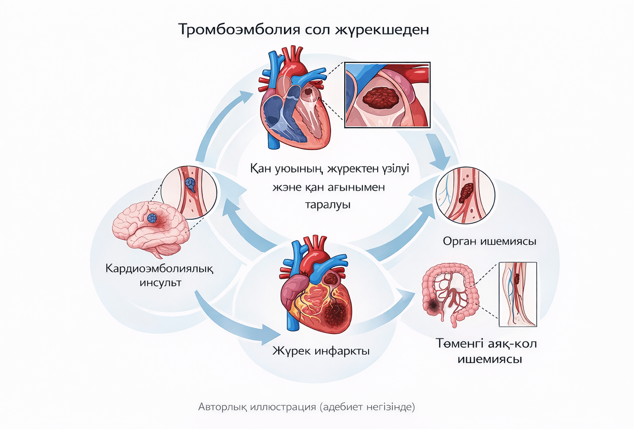
Жүрек ырғағының бұзылуын уақтылы анықтауды қоса алғанда, жүрекшелер фибрилляциясын (ЖФ) ерте диагностикалау кардиоэмболиялық инсульттің, сондай-ақ тромбоэмболиялық асқынулардың алдын алуға бағытталған тиімді клиникалық шешімдерді қабылдауда, емдеу тактикасын таңдауда және қайталану ықтималдығын бақылауда маңызды рөл атқарады [6-8]. Клиникалық нұсқаулар атриальды фибрилляцияны уақтылы анықтау және асқынулардың даму қаупі факторларын дұрыс бағалау емдеудің кейінгі кезеңдерінің тиімділігін және жүргізіліп жатқан терапевтік шаралардың қауіпсіздігін қамтамасыз ету үшін өте маңызды екенін атап көрсетеді [6,7].

1.1сурет - Жүрекшелер фибрилляциясы кезіндегі тромбоэмболиялық асқынулар: сол жақ жүрекше құлақшасында тромб түзілуі және одан туындайтын эмболиялық асқынулар.

Электрокардиография (ЭКГ) жүрекшелер фибрилляциясын (ЖФ) растаудың негізгі диагностикалық әдісі болып есептелсе де, жүректі бейнелеу әдістері ЭКГ-ның мәліметтерін толықтыра отырып, ЖФ-мен байланысты асқынуларды, құрылымдық өзгерістерді және аурудың өршу қаупін бағалауға және анықтауға мүмкіндік береді. Бұған сол жүрекше құлақшасының кеңеюі мен дисфункциясы, тромб түзілуі (әсіресе сол жүрекше құлақшасында), қақпаша функциясының нашарлауы, сонымен қатар тромбоэмболиялық асқынулардың қаупі мен ауру өршуін айқындайтын құрылымдық қайта өзгеру белгілері жатады [9,10,11]. ЖФ кезінде тромбтардың жиі түзілу орны сол жүрекше құлақшасының клиникалық маңызы өте жоғары; сондықтан кардиоверсия мен катетерлік абляция алдында, сонымен қатар антикоагулянттық емдеу терапиясы үшін тромб түзілуі жиі болатын орынды арнайы визуализация зерттеулері жүргізіледі [11]. Мұндай визуализацияны қамтамасыз ететін әдістер бөлек қарастырылады.
Жүрекшелер фибрилляциясы бар науқастарды диагностикалау үшін эхокардиографияның бірнеше түрі қолданылады, олардың ішінде клиникалық тәжірибеде трансторакальды эхокардиография, өңештік эхокардиография және speckle-tracking-эхокардиография кеңінен қолданылады. Трансторакальды эхокардиография сол қарыншаның систолалық қызметін, жүрек қуыстарының өлшемдерін және қақпақша функциясының бұзылуын бағалаудың негізгі, кең тарлаған әдісі болып табылады [12,13]. Өңештік эхокардиография, катетерлік абляция немесе кардиоверсия алдында, әсіресе сол жүрекше құлақшасындағы тромбтарды анықтауда сенімді диагностикалық әдіс болып табылады [14,15]. Ал speckle-tracking эхокардиография - сол жүрекшенің деформациясын (strain) сандық тұрғыдан бағалауға мүмкіндік беретін заманауи технология ретінде ерте қайта қалыптасу белгілерін және жасырын ЖФ эпизодтарының даму қаупін сипаттайтын маркерлерді анықтауда маңызды орын алады [16-18]. Сонымен қатар, әдебиеттерде strain көрсеткіштерінің мәндері оларды есептеу және өңдеу әдістеріне байланысты белгілі бір дәрежеде өзгеруі мүмкін екендігі атап өтілген, сондықтан алынған нәтижелерді түсіндіру кезінде бұл жағдайды ескеру қажет [18, 19].
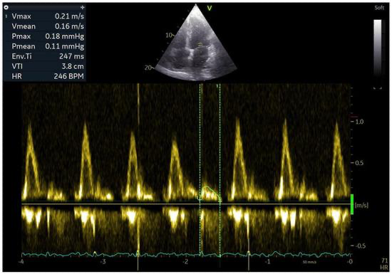

1.2 сурет - Жүрекшелер фибрилляциясындағы жүректің құрылымдық және функционалдық өзгерістерін эхокардиографиялық бағалау [20]

Эхокардиографияның ең негізгі артықшылықтары оның қолжетімділігі мен сәулелік жүктеменің болмауы, дегенмен зерттеу нәтижелерінің бағалау дәлдігі акустикалық терезенің сапасына және де маманның тәжірибесіне байланысты; сонымен қатар, strain-талдау кезінде әртүрлі өндірушілердің бағдарламалық шешімдері арасындағы айырмашылықтар мен көрсеткіштердің қайталану өзгергіштігі жоғары болуым мүмкін [17,19]. Эхокардиография ең алдымен жүрек құрылымы мен асқынуларды бағалайды, бірақ ЖФ-ның қысқа мерзімді пароксизмдерін үздіксіз анықтау міндетін толыққанды шешпейтінін атап өткен жөн. Бұл әдіс ЖФ-мен байланысты асқынуларды және құрылымдық өзгерістерді бағалауда негізгі әдіс болып есептеледі, бірақ та анатомиялық құрылымдарды неғұрлым дәл бейнелеу және жүрекке инвазивті емдеу шараларын дайындау барысында жүректің компьютерлік томографиясын қолдануды талап етеді. Катетерлік абляция сияқты инвазивті ем шараларын жоспарлауда жүректің компьютерлік томографиясы (КТ) негізгі рөл атқарады себебі бұл әдіс сол жүрекшенің, оның құлақшасының және өкпе қан тамырларының анатомиясын толық әрі нақты көрсетеді [20–22]. Компьютерлік томография (КТ) - ЖФ қайталану қаупімен байланысты факторларды талдау құралы ретінде сондай-ақ эпикардық және жүрекше айналасындағы май қабатының сандық және радиомикалық сипаттамаларын бағалауда да жиі қолданылады[22]. Кеш контрастылы КТ гистологиялық өзгерістерді бағалау кезінде перспективалы бағыттардың бірі ретінде ерекше қызығушылық тудырады, алайда оның клиникалық рөлі мен стандарттау мәселелері әлі де талқылану үстінде [23]. Сонымен қатар, жүректің сол бөлімдеріндегі тромбозды анықтау кезінде зерттеу әдісі науқастың клиникалық жағдайына қарай таңдалады, ал тромбты нақты растау қажет болғанда жағдайда бірнеше диагностикалық тәсілді кешенді түрде қолдану ұсынылады[24].

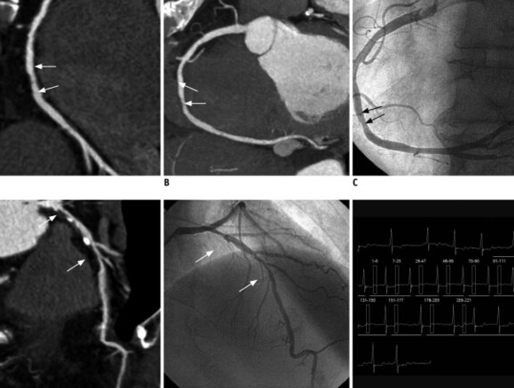

1.3 сурет - Жүрекшелер фибрилляциясындағы жүректің компьютерлік томографиясы [24]
Алайда КТ-ның анатомиялық көрінісінің анық болуына қарамастан, бұл әдістің де өзінің шектеулері бар: оған радиациялық әсердің болуы мен контрасттық препаратты қажет етуі және де кейбір медициналық мекемелерде қолжетімсіз болуы кіреді. Сонымен қатар, басқа бейнелеу әдістері сияқты КТ жүрек ырғағын ұзақ уақыт үздіксіз мониторинг жасауға арналмаған.
Магниттік-резонанстық томографияның ЖФ-ны бағалаудағы рөлі
Магниттік-резонанстық томография (МРТ) - сол жүрекшенің құрылымын сипаттау және қайта өзгеру процесстерін талдау мүмкіндігінің арқасында ЖФ-сы бар науқастарды кешенді бағалауда маңызды рөл атқарады. ЖФ кезінде науқастардың белгілі бір топтарында, клиникалық шешім қабылдау мен алдын ала болжам жасау мақсатында МРТ қолдану маңызды бағыт болып табылады [12,20,25].
4D Flow МРТ жүректің ішіндегі гемодинамиканы үшөлшемді түрде талдауға және тромбоэмболиялық қауіптің пайда болуына ықпал ететін қан ағымының қауіп маркерлерін зерттеуге мүмкінді береді [26,27]. Мұндай деректер, әсіресе тромб түзілуінің гемодинамикалық себептерін бағалау кезінде, дәстүрлі клиникалық қауіпті анықтауда қосымша ақпарат көзі ретінде қолданылады [28].

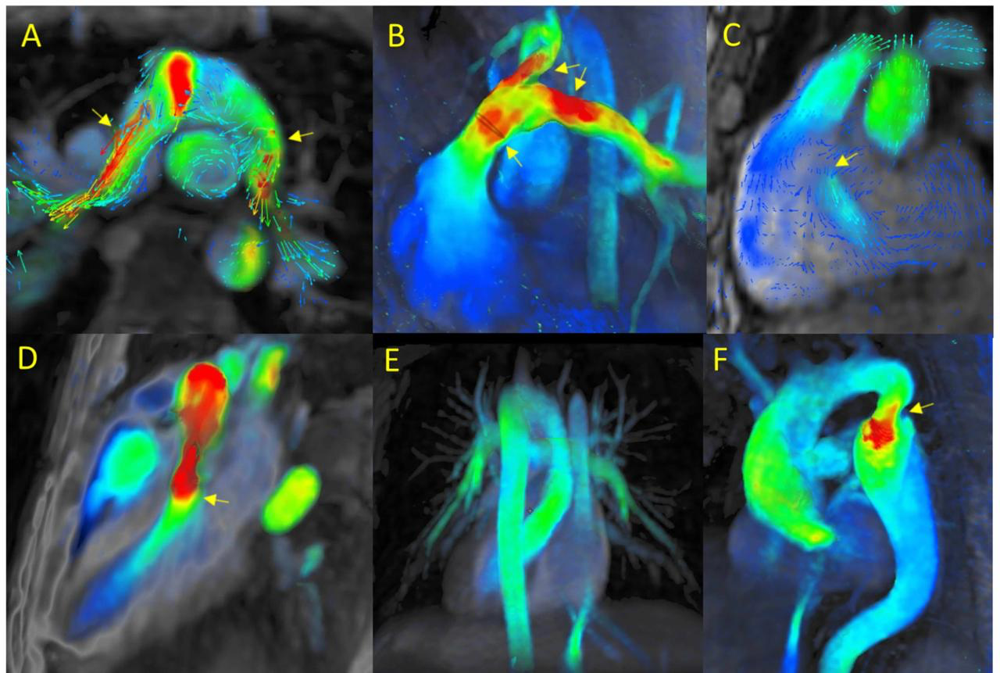

1.4 сурет - 4D Flow МРТ деректері бойынша жүректің ішіндегі гемодинамиканы бейнелеу мысалы (қан ағысының векторлық өрістері мен ағыс қисықтары) [28]
МРТ/4D Flow әдістерінің шектеулеріне жоғары құны, зерттеудің ұзақтығы, сондай-ақ жабдыққа және персоналдың біліктілігіне қойылатын талаптар жатады, бұл аталған технологиялардың жаппай скрининг пен үздіксіз мониторингте қолданылу мүмкіндігін төмендетеді.
Соған қарамастан МРТ/4D Flow әдістерінің де бірнеше шектеулері бар: оған зерттеудің ұзақ уақыт алуы, жоғары құны жатады және де жабдықтың сапасы мен мамандардың кәсіби біліктілігіне қойылатын талаптар кіреді.
Электрокардиография (ЭКГ) - жүрекше фибрилляциясын (ЖФ) анықтауда клиникалық практикада кеңінен қолданылатын ең қолжетімді әдіс ретінде танылған. Диагнозды растау электрокардиографиялық көрсеткіштерге сүйене отыра анықталынады, мысалы: P тісшесінің жоқтығы, RR интервалдарының тұрақсыздығы және қарыншалық ырғақтың айтарлықтай ретсіздігі осы көрсеткіштердің барлығы ЖФ - тың ЭКГ белгілеріне жатады. ЭКГ-ның маңызды артықшылықтары ол ұзақ мерзімді мониторинг жүргізу мүмкіндігі, оған Холтерлік мониторинг, патч-рекордерлер және басқа да киілетін тіркеу құрылғылары кіреді, бұл әсіресе пароксизмалы ЖФ-ны анықтауда аса маңызды рөл атқарады[6-8]. Дегенмен, улкен көлемдегі ЭКГ мәліметтерді визуалды талдау көп еңбекті қажет етеді, сонымен қатар маманның біліктілік деңгейіне тәуелді болады және артефактілер болған жағдайда процесс қиындай түседі. Мұндай жағдай қысқа мерзімді эпизодтарды байқамай қалу қаупін арттырады. Осы себептен, заманауи нұсқаулар мен ғылыми зерттеулерде ЖФ-ны тиімді анықтау негізінде ұйымдасқан скрининг пен мониторингтің, соның ішінде сандық технологияларды енгізудің маңыздылығы ерекше атап өтіледі [8].
Жоғарыда атап өткен жүректі бейнелеу әдістері - эхокардиография, компьютерлік томография және магниттік-резонанстық томография/4D Flow - ЖФ кезіндегі құрылымдық өзгерістер мен асқынуларды анықтау және тромбоэмболиялық қауіп факторларын нақты бағалауда маңызды рөл атқарады [9,10,13-15,25,26]. Алайда олар ЖФ-ның қысқа мерзімді эпизодтарын үздіксіз анықтауға арналмаған. Сондықтан, ЭКГ мониторинг жағдайында ЖФ-ны ерте анықтаудың ең тиімді және қолжетімді құралы болып қала береді, ал өзекті мәселелердің бірі - пароксизмдерді анықтаудың сенімділігін арттыруға және нәтиженің субъективті түрде түсіндіру тәуелділігін азайту мақсатында ЭКГ жазбаларын автоматтандырылған талдау әдістерін дамыту атап көрсетіледі [6–8].
Cоңғы жылдары ЭКГ деректерін қолдана отырып, ЖФ - ны автоматты түрде анықтайтын жеке диагностикалық әдістер дамып келеді. Атап өткен әдістер Мұндай әдістер мониторинг жағдайында ұзақ жазбаларды талдауға бағытталған және нәтиженің субъективті түсіндіруге деген тәуелділігін азайта отырып, қысқа мерзімді пароксизмдердің анықтау мүмкіндігін арттырады [29,30]. Әдебиетте нақты уақытта жұмыс жасайтын және портативті құрылғыларда қолдануға икемді және есептеуге үнемді алгоритмдер [31,32,33], сонымен қатар жасанды интеллект негізіндегі шешімдер ұсынылған. Жасанды интеллект тәсілдері: RR/HRV- көрсеткіштеріне негізделген машиналық оқыту әдістері мен ансамбльдік классификаторлар [34,35,36,37], сондай – ақ амбулаторлық жазбаларда аритмияларды жоғары дәлдікпен тануға мүмкіндік беретін онымен қоса синустық ырғақта да ЖФ-ға бейімділікті анықтау арқылы скрининг мүмкіндіктерін кеңейтетін нейрондық желілік шешімдер [38,39,40] ұсынылған. Осыған дейін автоматтандырылған алгоритмдердің тиімділігі сигналды алдын ала өңдеу сапасына және QRS-кешендерін анықтаудың сенімділігіне, әсіресе шу мен артефактілер кездескен жағдайларда, айтарлықтай тәуелді екені атап көрсетіледі [41–43]. Сол себепті, автоматтандырылған әдістерді тек ЖФ диагнозы қойылған кезде ғана емес, сонымен бірге ырғақ көрсеткіштерінің жергілікті динамикасы бойынша синустық ырғақтан аритмияға өту сәтін ерте анықтауға бағыттай отырып дамыту қажет. Бұл пароксизмалды эпизодтарды анықтауда сезімталдықты жоғарылатып және үздіксіз мониторинг кезінде оларды жіберіп алу қаупін төмендетуге мүмкіндік береді.

1.2 Электрокардиосигналдың пайда болуы мен қалыптасуының физиологиялық негіздері

Электрокардиография (ЭКГ) - жүректің жұмысы кезінде пайда болатын және дене бетінде тіркелетін биоэлектрлік потенциалдарды зерттеудің инвазивті емес әдісі, бұл электрлік импульстер күшейтіле отырып, электрокардиограммаға айналып, графикалық түрінде тіркеледі [44]. Әдістің негізі - жүректің электрлік белсенділігін дене бетінде орналасқан электродтармен тіркелуі және алынған ЭКГ - ны график түрінде көрсетуге негізделген[45]. 1906 жылы нидерландиялық ғалым В. Эйнтховен өз еңбектерінде электрокардиограмманы тіркеу әдісін сипаттаған және әртүрлі жүрек ауруларындағы ЭКГ-ның өзіндік ерекше белгілері бар екенін дәлелдеген [48]. Сондай-ақ Эйнтховен өз зерттеулерінде ЭКГ тісшелерінің P, Q, R, S, T, U латын әріптерімен жалпыға бірдей қабылданған белгілеулерін енгізген [49]. Электрокардиограмма жүректің электрлік белсенділігінің графикалық жазбасы болып табылады және өткізгіш жүйедегі қозу мен сигналдарды өткізу процестерін көрсетеді [49]. 1.5-суретте жүректің өткізгіш жүйесінің анатомиялық құрылысы бейнеленген.

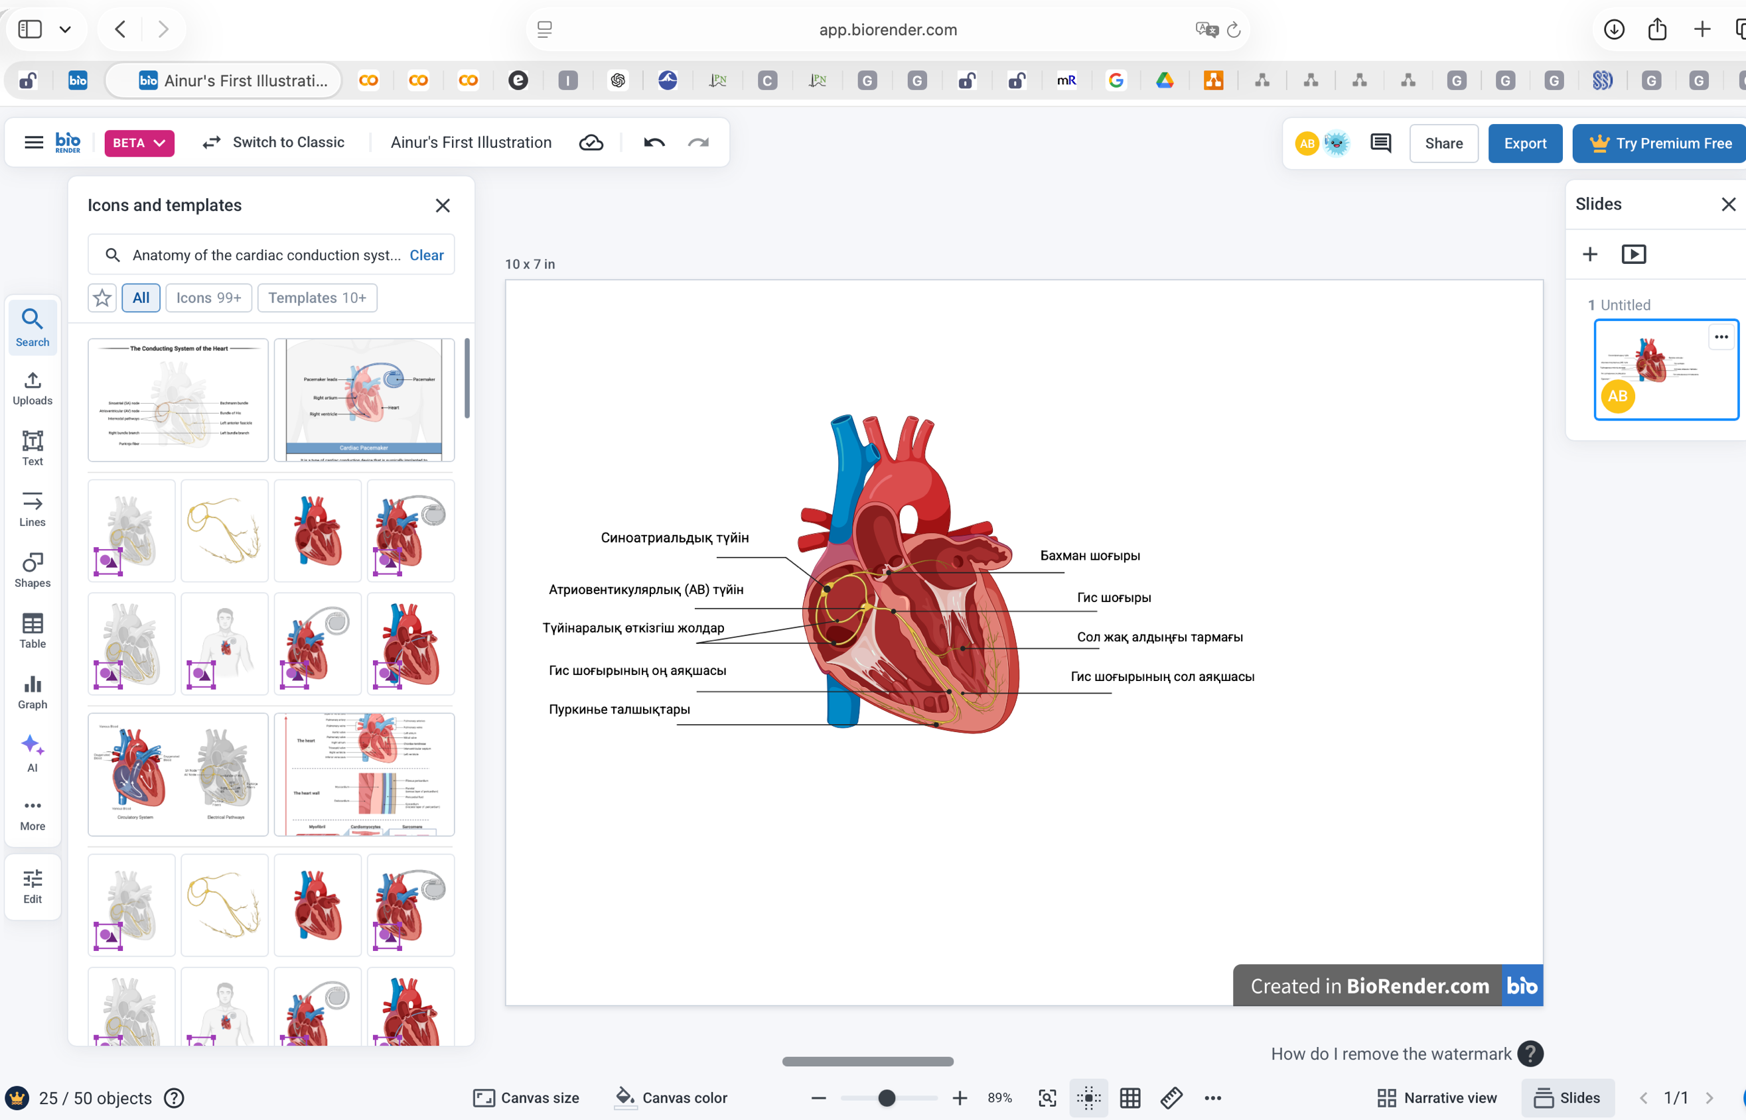

1.5-сурет - Жүректің өткізгіш жүйесінің негізгі анатомиялық құрылымдары

Синустық түйінде өздігінен деполяризация нәтижесінде туындайтын импульстер бүкіл жүректің қозуы мен жиырылуына себеп болады. Миокард жасушаларының электрлік белсенділігі жүректің айналасында уақыт бойынша өзгеретін электрлік өрісті қалыптастырады. Адамның терісіне орналастырылған электродтар осы өрістің өзгерістерін қабылдап, электрокардиографқа беріліп, жазылады. Кардиография осы процесс негізінде жүзеге асады.
Қалыпты электрокардиосигналдың компоненттік құрамы 1.6-суретте көрсетілген.

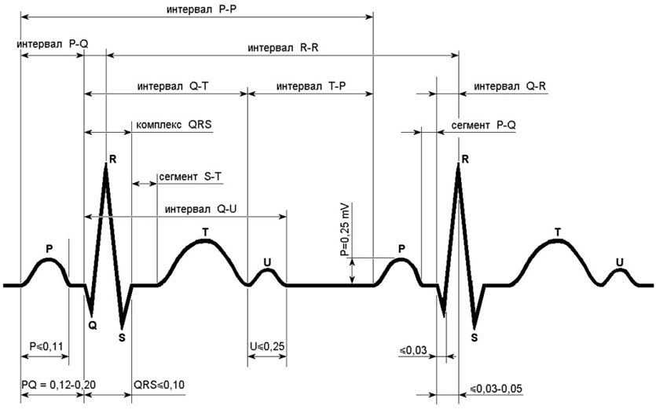

1.6 сурет - Электрокадисигналдың компоненттік құрамы [50]

Электрокардиосигнал екі негізгі процесті бейнелейді: бірінші миокардтың деполяризациясын, яғни қозуын, екінші оның реполяризациясын яғни миокардтың тыныштық күйіне қайта оралуын. Жүректің электрлік белсенділігінің әрбір кезеңі электрокардиограммада нақты тісше немесе кешен түрінде бейнеленеді [50,51].
Қозу электрлік импульсі синустық түйінде пайда болады пайда болады (ЭКГ-да тіркелмейді),
Қозу электрлік импульсі синустық түйінде пайда болады (ЭКГ-да тіркелмейді), жүрекшелер арқылы таралып ЭКГ-да P тісшесі арқылы тіркеледі содан кейін атриовентрикулярлық (АВ) түйін арқылы өтеді (1.3-суретті қараңыз). АВ - түйінде импульстің физиологиялық кідірісі (өткізу жылдамдығының баяулауы) орын алады, сондықтан ЭКГ-да P және Q тісшелері арасындағы бөлікті (PQ сегменті) изоэлектрлік (изосызық) деп аталатын түзу сызық көрсетеді. Одан ары қарай электрлік импульс Гис шоғыры жүйесі мен Пуркинье талшықтарынан тұратын қарыншалардың өткізгіш жолдарына жетеді (1.5-суретті қараңыз) және қарыншалар миокардын қоздырады. Бұл процесс QRS қарыншалық кешенінің қалыптасуымен бейнеленеді. Қозу қарыншаларды толық қамтығаннан кейін қозудағы электрлік импульсі сөніп, реполяризация процестері жүреді, олар ЭКГ-да ST сегменті мен T тісшесі арқылы бейнеленеді.
ЭКГ тіркеу барысында зерттеу нәтижелерінің салыстырмалылығын қамтамасыз ету үшін электродтарды орналастыру мен жазу жағдайларының стандартты ережелерін сақтау қажет [52]. Клиникалық және функционалдық диагностикада ЭКГ тіркеудің жалпыға бірдей қабылданған схемалары пайдалынады, оларың ішіндегі ең маңызды стандарт - жүректің электрлік белсенділігін әртүрлі кеңістіктік проекцияларда бағалауға мүмкіндік беретін 12 - тіркеулі жазу болып табылады [52].
Тіркеу науқастың дене бетіне бекітілген екі электрод арасындағы потенциалдар айырмасы ретінде жүзеге асады. Стандартты тіркеулерде ЭКГ жазу кезінде электродтарды қоюдың өз тәсілі бар: I тіркеу үшін - сол қол мен оң қол, II тіркеу үшін - сол аяқ пен оң қол, III тіркеу үшін - сол аяқ пен сол қол. Күшейтілген тіркеулерде белсенді электродтар aVR тіркеуі үшін оң қолға (R - right), aVL тіркеуі үшін сол қолға (L - left), ал aVF тіркеуі үшін сол аяққа (F - foot) қойылады. V1-V6 кеуде тіркеулері үшін электродтардың бірі кеуде қуысы бетінде орналасқан арнайы нүктеге қойылса, екіншісі барлық аяқ-қолдардың біріктірілген электроды болып табылады [47].
Кесте 1 - Электрлік процестердің сәйкестігі
Жүректегі электрлік процесс | ЭКГ-дағы көрінісі | Физиологиялық мағынасы
Синус түйінінде қозудың пайда болуы | P толқынының басталуы | Жүрекшелердің деполяризациясының басталуы
Атриальды қозудың таралуы | P Толқыны | Жүрекшелердің толық қозуы
Атриовентрикулярлық түйіндегі импульстің баяулауы | PQ интервалы | Қарыншаларға қозудың кешігіп өтуі
Қозудың Гис шоғырына, оның аяқтарына және Пуркинье талшықтарына таралуы | QRS кешені | Қарыншалардың деполяризациясы
Қарыншалардың толық қозу күйі | ST сегменті | Қарыншалардың толық деполяризация кезеңі
Қарыншалардың бастапқы күйіне қайта келуі | T толқыны | Қарыншалық реполяризациясы
Жекелеген жағдайларда байқалатын кеш тербеліс | U толқыны | Кеш реполяризация процестері

Дәрігердің электрокардиограмманы (ЭКГ) түсіндіру жүрек соғу жиілігі мен ырғақтылығын талдаудан және тісшелердің амплитудасы мен ұзақтығын, сондай -ақ сегменттер мен аралықтардың ұзақтығын өлшеуден және де сигнал элементтерің морфологиясының өзгерістерін бағалаудан тұрады. Алынған өлшеу нәтижелері негізінде жүрек жұмысының жай - күйі туралы қорытынды жасалады.

1.2.1 Амплитудалық - уақыттық талдау және ЭКГ сигналын автоматты белгілеу мәселелері

Ақпараттық технологиялардың жетілуі негізінде ЭКС-ты бағдарламалық құралдар көмегімен талдау мүмкіндігі қалыптасты. Автоматты талдау процесінде ЭКС-тың басты элементтерін дұрыс анықтау ең маңызды міндет болып табылады, өйткені ЭКС-тың диагностикалық маңызды нүктелерін дәл анықталмауы нәтижелердің бұрмалануына және қате диагноз қоюға әкеледі. Сонымен ЭКС-ты талдаудың классикалық әдісі ізделіп отырған ЭКГ элементінің белгілі уақыттық және амплитудалық шектеу ықтималдығы туралы болжамға негізделген амплитудалық-уақыттық талдауы болып табылады (1.2-кестені қараңыз).
Классикалық әдістің мәні ЭКС-тың диагностикалық маңызды нүктелерін анықтауға, аралықтық-амплитудалық параметрлер мен олардың арасындағы қатынастарды өлшеу, соның нәтижесінде қалыпты көрсеткіштерден ауытқулардың бар немесе жоқ екені туралы қорытынды жасау болып табылады.
Кесте 1.2 - ЭКС амплитудалық-уақыттық талдауының негізгі кезеңдерінің тізім [52].
Кезең | Сипаттамасы
1. Жүрек ырғағы мен өткізгіштікті талдау | - жүрек соғысының тұрақтылығын бағалау,  - жүрек соғысы санын есептеу,  - қозу қайнар көзін анықтау,  - өткізгіштік қызметін бағалау.
2. Жүректің алдыңғы-артқы, бойлық және көлденең осьтер бұрылыстарын анықтау | - жүректің электрлік осінің фронтальды жазықтықтағы жағдайын анықтау,  - жүректің бойлық ось айналасындағы бұрылысын анықтау,  - жүректің көлденең ось айналасындағы бұрылысын анықтау.
3. Жүрекше P тісшесін талдау | – тісшенің амплитудасы мен ұзақтығын өлшеу.
4. Қарыншалық QRST кешенін талдау | - QRS кешенін талдау,  - ST сегментін талдау,  - T тісшесін талдау,  - Q-T аралығын талдау.
5.Электрокардиографиялық қорытынды | Барлық ауытқулар мен аурулар туралы қорытындылар.

Қолданудың қарапайымдылығы мен аппараттық талаптардың төмендігі амплитудалық-уақыттық талдаудың қазіргі қолданыстағы кардиоанализаторлардың көпшілігінде пайдаланылуын қамтамасыз етеді. Бұл талдаудың компьютерлік іске асырылуы ЭКС-тың негізгі элементтерінің морфологиялық өзгерістеріне сезімтал келеді. Амплитудалық-уақыттық талдаудың компьютерлік іске асырылуы ЭКС сипатты элементтері морфологиясының өзгеруіне сезімтал болып келеді. Талдауды дұрыс жүргізу үшін сигналдың жоғары сапасы маңызды және сигналдағы шу мен бұрмалануларды азайтуға арналған қосымша өңдеу әдістерін пайдалану қажет.

1.3 Интервалограммалық талдау негізінде жүрекшелер фибрилляциясын анықтау әдістері

Қазіргі заманғы әдебиеттерде электрокардиография деректері негізінде жүрекшелер фибрилляциясын (ЖФ) автоматты анықтау көбінесе R-шыңдарының координаталарынан алынған уақыттық тізбектер арқылы жүрек ырғағын талдау міндеті екі классқа жіктеу есебі ретінде қарастырылады [53, 54, 55]. Әсіресе бұл тәсіл мониторинг міндеттері үшін өте маңызды, себебі жүрекшелер фибрилляциясы (ЖФ) кезінде негізгі диагностикалық белгі RR-интервалдар тізбегінің айқын өзгергіштігі болып табылады. Бұл тұрақсыздық интервалограммаларды талдау әдістері арқылы сандық түрде сипатталады.
ЭКГ сигналынан алынған R-шыңдарының уақыттық координаталар тізбегі $x=\{t_{1},t_{2},…,t_{M}\}$ деп алсақ, жалпы жағдайда ЖФ анықтау міндеті классификациялаушы функция арқылы сипатталады:

 | $$h\left(x\right):R^{M}→\left\{0,1\right\},$$ | (1.3)

мұнда 1 мәні ЖФ эпизодының болуына, ал 0 мәні синустық ырғаққа сәйкес келеді. Параметрі бақылау көлемін (терезе өлшемін) белгілейді және алгоритмдердің сезімталдығы мен ерекшелігіне айтарлықтай әсер етеді [53, 56]. Практикада R-шыңдарын автоматты бөліп шығарғаннан кейін уақыттық қатар тізбекті немесе бір - біріне ішінара қабаттасатын терезелерде талданады және әрбір терезе үшін ырғақ түрі туралы шешім қабылданады.
Талдау терезесінің ұзақтығын таңдау ЖФ эпизодтарының клиникалық түсіндірілуімен байланысты: клиникалық практикада ≥30 секунд ұзақтықтағы эпизодтар жиі маңызды деп саналады [56]. Терезені ұзақтығын арттыру есептелетін белгілердің статистикалық тұрақтылығын жақсартады, бірақта эпизодтың басталуын анықтауда кешігуін арттыруы мүмкін, бұл мониторингтік жүйелер үшін өте маңызды [54, 56]. Осылайша, дәлдік пен жеделдік арасындағы тепе - теңдікті сақтау үздіксіз бақылау кезінде ЖФ анықтауда басты міндеттердің бірі болып табылады.
Интервалограммалық талдаудың көпшілік әдістері R-шыңдарының координаталарын RR-интервалдар тізбегіне түрлендіріп пайдаланады [54, 57, 58]. Зерттеулердің ұзақ тарихына қарамастан, ЖФ кезінде ырғақтың квазихаостық сипатын толықтай көрсететін бірегей және нақты критерилер әлі күнге дейін қабылданған емес. Бастапқы жұмыстар ЖФ кезіндегі RR-тізбектерін кездейсоқ процесс ретінде түсіндірген [59], алайда кейінгі зерттеулер бұл тізбекте жеке автокорреляциялық және динамикалық ерекшеліктердің болуын анықтап, ырғақтың күрделірек құрылымға ие екені көрсетті [57]. Нәтижесінде әдебиетте уақыттық қатардың тұрақсыздығы мен «күрделілігін» сандық тұрғыда сипаттауға арналған белгілер мен әдістер дамыды.
Ерте формализацияланған әдістердің бірі Марков тізбектеріне негізделген модельдер болды, мұнда RR-интервалдар бірнеше класқа квантталған, ал ырғақ символдық тізбек ретінде ұсынылды [61, 62]. Мұндай әдістер жоғары сезімталдық ие болғанымен, олар үлкен көлемді деректерді (ұзақ бақылау терезелерін) қажет етті және де жиі төмендетілген ерекшелікпен сипатталды, бұл олардың жедел мониторинг міндеттерінде қолданылуын шектеді [63].
MIT-BIH Atrial Fibrillation Database (AFDB) [60] деректер қорының құлылуы зерттеулердің дамуына және нәтижелердің салыстырмалылығына айтарлықтай үлес қосты; бұл деректер қоры ЖФ эпизодтары белгіленген ұзақ мерзімді ЭКГ-жазбаларын қамтиды [60,63,64]. Стандартталған деректердің қолжетімді болуы әдістерді объективті түрде салыстыруға сонымен қатар анықтау сапасын бағалауға арналған тұрақты тәжірибелерді қалыптастыруға мүмкіндік берді.
Маңызды бағыт ретінде К. Татэно мен Л. Гласс ұсынған интервалограмманың айырымдық көрінісін пайдалану болды [53]. Айырымдық интервалдар мынадай түрде анықталады:

 | $$ΔRR_{i}=RR_{i+1}-RR_{i},$$ | (1.2)

мұнда $RR_{i}$ — тізбекті кардиоинтервалдар. ΔRR қолдану синустық түйін белсенділігімен шартталған жүрек ырғағының баяу өзгерістерінің әсерін төмендетеді және тұрақсыздықтың жергілікті ауытқуларына сезімталдықты арттырады [53, 65]. Осы негізде ЖФ анықтаудың статистикалық, энтропиялық және геометриялық әдістері дамыды.
Тұрақсыздықтың кеңінен қолданылатын статистикалық көрсеткіштерінің бірі - айырымдық RR-интервалдарының вариация коэффициенті (CVSD) жатады [66, 67], ол жалпы түрде келесі формуламен анықталады:

$$CVSD\left(\tilde{x}\right)=\frac{\sqrt{\frac{1}{m-1}\sum_{i=1}^{m-1}{Δ}{\tilde{x}}_{i}^{2}}}{\overset{ˉ}{\tilde{x}}},$$
(1.3)

мұнда $\tilde{x}$ - $m$ ұзындығының интервалограммасы, $Δ{\tilde{x}}_{i}$ - айырымдық интервалдар, $\overset{ˉ}{\tilde{x}}$ - интервалдарының орташа мәні. CVSD-нің өсуі ырғақ тұрақсыздығының артуын көрсетеді және ЖФ-ға тән сипатболып табылады [66].
Статистикалық сипаттамалармен қатар, энтропиялық әдістер де жиі қолданылады, олар ЖФ-ны RR-динамикасының уақытқа тәуелді құрылымындағы тұрақсыздық мен күрделіліктің жоғарғы деңгейі ретінде қарастырады. Атап айтқанда, интервалограмманы кванттағаннан кейін Шеннон энтропиясы хаостық дәрежесінің өлшеу құралы ретінде пайдаланылады [66-68]:

 | $$ShE\left(\tilde{x}\right)=-\sum_{i=1}^{Q}{p\left(i\right)\ln{p\left(i\right)},}$$ | (1.4)

мұнда $p(i)$ - $i$ символының пайда болу ықтималдығы, $Q$ - қолданылатын символдар алфавитіндегі элементтер саны. Энтропиялық белгілер ұзақтығы шектеулі фрагменттерді талдау кезінде кеңінен қолданылады, сондықтан мониторингтік міндеттер үшін өзекті болып саналады [66-69 ].
Қолданбалы жүйелерде жүрек ырғағының тұрақсыздығы белгілері жиі геометриялық көріністермен мысалы, Пуанкаре диаграммасы мен RΔR-диаграммалары арқылы біріктіріледі, бұл RR-динамикасының реттелген және хаостық сипаттары арасындағы айырмашылықтарды көрнекі түрде көрсетуге мүмкіндік береді [54,58,70]. Сонымен қатар, мұндай белгілер машиналық оқыту модельдерінде пайдаланылады; ең кең таралған әдістерге тірек векторлар машиналар, ансамбльдік әдістер және нейрондық желілік архитектуралар жатады [69–71].
RR-интервалдар динамикасы мен қысқа бақылау терезелеріндегі HRV-сипаттамалары негізінде есептелетін кестелік белгілерді талдауда практикада көбінесе шешуші ағаштарға негізделген градиенттік бустинг модельдері (оның ішінде XGBoost) жиі қолданылады. Бұл модельдердің белгілер арасындағы сызықтық емес тәуелділіктерді ескеріп, әдетте қалыпты есептеу шығындарымен жоғары дәлдікті қамтамасыз етеді, сондықтан олар есептеу жылдамдығы мен энергия тиімділігі маңызды болатын мониторингтік және киілетін құрылғылар үшін өте қолайлы болып табылады [72].
Нейрондық желілік әдістер (CNN, LSTM және гибридті архитектуралар) RR-интервалдар тізбегін талдауда ғана емес, сонымен қатар сигналдардың «шикі» көріністерімен мысалы, ЭКГ немесе фотоплетизмографияның (ФПГ) қысқа фрагменттерімен жұмыс істеуде де кеңінен пайдаланылады. Олар аритмияларды автоматты анықтау мен скрининг процесстерінде жоғары қабілетке ие, алайда әдетте үлкен таңбаланған деректер жинақтарын және әртүрлі деректер қорлары, тіркеу құрылғылары мен жазу жағдайлары (мысалы, қозғалыс артефактілері, сенсор ауысуы, популяциялар арасындағы айырмашылықтар) жағдайында тұрақтылықты қосымша тексеруді талап етеді [73–75]. Киілетін құрылғылардағы мониторингтік сценарийлерде алгоритмдердің сапасы шу деңгейіне және ФПГ-сигналының тұрақсыздығына айтарлықтай әсер етуі мүмкін, бұл әсіресе смарт-сағаттар мен басқа тұрмыстық сенсорлардан алынған жазбаларға тән [75].
ЖФ-ны RR- және ΔRR-интервалограммалар негізінде анықтауға арналған негізгі зерттеулердің жиынтық нәтижелері 1.3-кестеде келтірілген. Бұл деректерді талдаған кезде, метрикаларды тікелей салыстыру мүмкіндігін талдау терезелерінің ұзындығы, есептелінетін белгілердің құрамы және валидация хаттамаларындағы айырмашылықтар сияқты фактролармен шектелетінін ескеру қажет, бұл зерттеулер арасындағы нәтижелерді қатаң салыстыруды қиындатады [67,55].
Нақты уақыттағы мониторингте маңызды параметр тек классификацияның қорытынды дәлдігі ғана емес, сонымен қатар анықтаудың кешігуі (detection delay), сондай-ақ ұзақ мерзімді үздіксіз жазу кезінде артефактілерге тұрақтылық екенін жеке атап өту маңызды. Сондықтан мониторингке бағытталған әдістер көбінесе жылжымалы терезелері бар алгоритмдер түрінде жүзеге асырылады және сезімталдық, ерекшелік пен есептеу күрделілігі арасындағы байланысты қамтамасыз етуге тырысады. [72–75].
Кесте 1.3 - RR/ΔRR-интервалограммалар негізінде ЖФ анықтаудың репрезентативті әдістері

Жыл, сілтеме | Әдістеме (класс) | Көрініс | Терезе өлшемі M | Сезімталдық., % | Ерекшелік., %
2001, [53] | Трафареттік гистограммалар | RΔR (RR, ΔRR) | 32 / 64 / 128 | 94.4–95.9 | 92.6–95.4
2009, [66] | Энтропиялық-статистикалық белгілер | RR/ΔRR | 128 | 94.4 | 95.1
2011, [54] | Геометриялық белгілер (RΔR-графиктері) | RΔR (RR, ΔRR) | 32 / 64 / 128 | 94.4–95.9 | 92.6–95.4
2015, [69] | Жеңілдетілген іріктеме энтропиясы (алдын ала сүзгілеумен) | RR | 60 | 97.1 | 98.3
2017, [55] | SVM + дисперсиялық белгілер | RR/ΔRR | 60 / 100 / 300 | 96.4–96.8 | 96.0–96.4
2019, [71] | CNN (интервалограммаларда оқыту) | RR | 30 | 98.2 | 96.3
Автономды және киілетін құрылғыларға деген қызығушылықтыңартуына байланысты, соңғы жылдары жүрекшелер фибрилляциясын онлайн немесе нақты уақыт режимінде мониторингтеуге бағытталған зерттеулер қарқынды дамып келеді. Мұндай жүйелер үшін эпизодты анықтаудың минималды кешігуі, шу мен артефактілерге (қозғалыс артефактілерін қоса алғанда) тұрақтылық, сондай-ақ шектеулі ресурстарға ие құрылғыларда немесе энергияны үнемдейтін серверлерде талдауды тиімді орындауға мүмкіндік беретін есептеу күрделілігінің қолайлылығы ерекше маңызды болып табылады [72–75]. Мониторингтік тәсілдердің іріктелген мысалдары 1.4-кестеде ұсынылған.
Кесте 1.4 - Нақты уақыт режиміндегі мониторингке және киілетін құрылғыларға арналған жүрекшелер фибрилляциясын анықтау әдістеріне арналған жарияланымдарға шолу
Жыл, мақала, doi | Кіріс сигналы | Real-time/онлайн дәлелі | Негізгі нәтижелері
Wu et al., 2024 (J. Clin. Med.) -Edge AI Model Deployed for Real-Time Detection of Atrial Fibrillation Risk during Sinus Rhythm [72]  DOI: 10.3390/jcm13082218. | 10 с, 12-lead ECG | Edge-құрылғыда real-time іске асырылған, resource-constrained ECG device үшін ұсынылған | Дәлдігі: 0.786 / 0.750; AUC: 0.82 / 0.80
Wang et al., 2025 (JMIR Cardio) - Photoplethysmography-Based Machine Learning Approaches for Atrial Fibrillation Burden: Algorithm Development and Validation DOI: 10.2196/78075. [73] | Smartwatch PPG + Holter | Wearable PPG негізінде AF burden бағалау, үздіксіз мониторингке бағытталған | Жалпы дәлдігі: 0.957; сезімталдығы: 0.915
Fajardo et al., 2025. Lightweight Deep Learning for Atrial Fibrillation Detection: Efficient Models for Wearable Devices. DOI: 10.15446/ing.investig.114530 [74] | ECG (Icentia11k) | Жеңілдетілген терең оқыту модельдері киілетін құрылғылар мен ресурсы шектеулі жүйелерде іске асыруға бағытталған | F1-көрсеткіші: 0.813–0.909
Jacobsen et al., 2020 (Sensors) - Reliable Detection of Atrial Fibrillation with a Medical Wearable during Inpatient Conditions  DOI: 10.3390/s20195517. [75] | Wearable PPG, inter-beat intervals | Медициналық wearable арқылы 24 сағаттық үздіксіз мониторинг, физикалық белсенділік жағдайында да тексерілген | Сезімталдығы:0.952;  ерекшелігі: 0.925

Осылайша, көрсетілген әдеби шолуларда RR және ΔRR интервалограммалары ЖФ-ның диагностикалық белгілері үшін маңызды ақпарат көзі болып табылатынын және есептеу тиімділігі жоғары алгоритмдердің кең спектрінің негізін құрайтынын дәлелдейді. Алайда зерттеулердің көпшілігі алдын ала бөлінген фрагменттерді классификациялау ретінде қарастырылса да, үздіксіз бақылауда практикада басты назар «мониторингтік» сипаттамаларға аударылады: алгоритмнің жылдам реакциясы, артефактілерге төзімділігі және тіркеу жағдайлары өзгерген кезде сапаны сақтау. Осыған орай, қазіргі заманғы зерттеулер RR/ΔRR динамикасының белгілерін машиналық және терең оқыту модельдерімен біріктіріп, нақты мониторинг талаптарына сай келетін және онлайн жағдайда жұмыс істейтін әдістердің маңыздылығын атап көрсетеді [72-75]. Бұл аритмияның бар жоғын тіркеуге ғана емес, сонымен бірге үздіксіз бақылау барысында оның белгілерін ерте анықтауға арналған интервалограммаларды талдау алгоритмдерін әзірлеудің маңыздылығын негіздейді. Мұндай шешімдер қысқа жылжымалы терезелерде және минималды кешігумен қабылдануы тиіс. Осы зерттеу барысында аталған әдіс нақты тіркеу жағдайларында тұрақты жұмыс істеуді қамтамасыз ететін мониторингтік алгоритмді құрудың практикалық негізі ретінде қарастырылып отыр. Жалпы, қазіргі зерттеу бағыты анықтау кешігуін азайтуға, артефактілерге төзімділікті арттыруға және алгоритмнің есептеу шығындарын төмендетуге басымдық бере отырып, практикаға бағытталған мониторингтік шешімдерге көбірек назар аударылуда [72–75]. Бұл еркін қозғалыс белсенділігі кезінде және автономды кардиомониторингтік жүйелерде қолдануға арналған RR/ΔRR динамикасының ақпараттық көрсеткіштері мен практикалық есептеу күрделілігін (соның ішінде шешуші ағаштар негізіндегі ансамбльдік модельдерді) үйлестіретін әдістерге деген сұранысты арттырады.

1.4 Жүрекшелер фибрилляциясын сипаттайтын электрокардиографиялық белгілер

Қалыпты жағдайда жүрек соғысының ырғағы - синустық түйіннің автоматизм қасиетіне ие қызметі арқасында ағзаның қажеттіліктеріне сәйкес реттеледі. Синустық түйін оң жүрекшеде орналасқан және ол белгілі бір жиілікте электрлік импульстарды генерациялайды (1.7-суретті қараңыз). Бұл импульстар қозу өткізгіш жүйе мен миокард арқылы таралып, жүрекшелер мен қарыншалардың ретті белсенділігі мен ырғақты жиырылуын қамтамасыз етеді [76]. Синустық түйін бастаған ырғақ «синустық» деп аталады. Клиникалық тәжірибеде қалыпты синустық ырғақ тыныштық күйіндегі жүрек соғу жиілігі 60-100 рет/мин аралығында болады [76–78]. Алайда, көптеген сау адамдарда тыныштық күйінде ЖСЖ жиілігі жиі 60-80 рет/мин шамасында кездеседі [79].

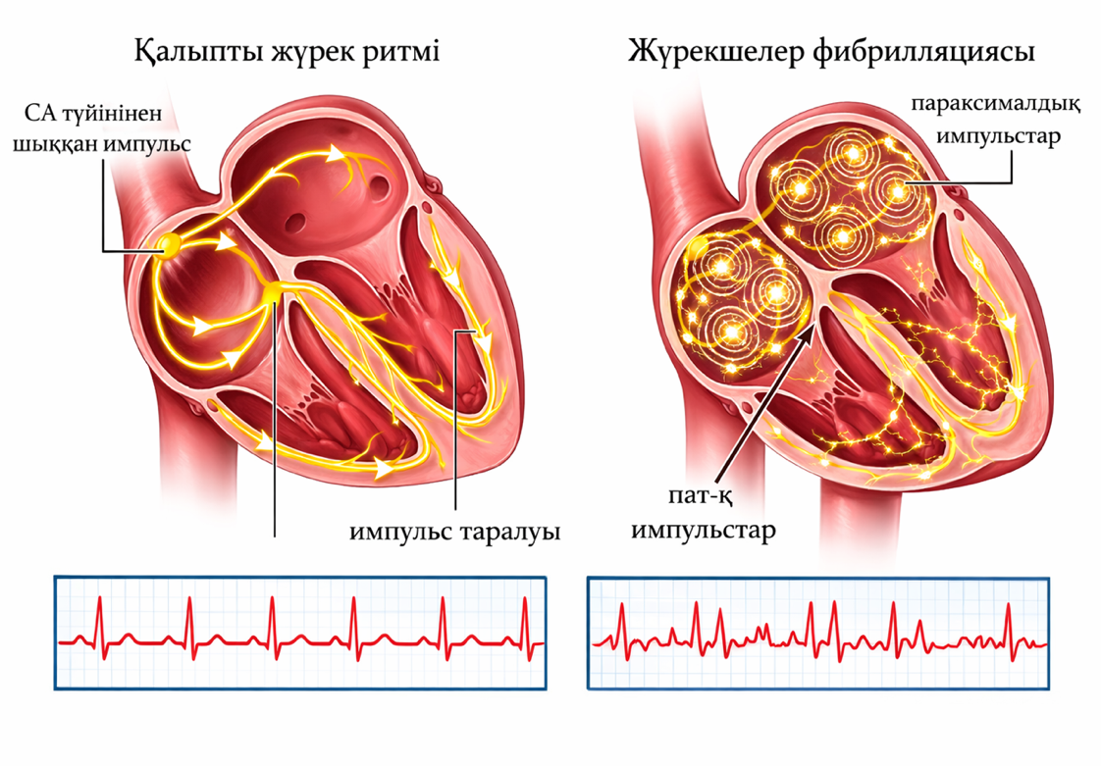

1.7 сурет - Қалыпты синустық ырғақ пен жүрекшелер фибрилляциясы кезіндегі жүректегі электрлік импульстің таралу ерекшеліктері

Жүрекшелер фибрилляциясы (ЖФ) – бұл синустық түйіннің қалыпты қалыпты ырғақ түзетін қызметін басып тастайтын, жүрекшелерде көп және бүлінген электрлік белсенділік пайда болатынжүрек ырғағының бұзылысы [80]. Нәтижесінде жүрекшелер келісілген жиырылу қабілеті жойылып, хаостық түрде қозу пайда болады, ал қарыншаларға импульстердің тек бір бөлігі ғана өтеді, себебі атриовентрикулярлық (АВ) түйін жоғары жиілікті жүрекше белсенділігінің өтуін шектейтін физиологиялық «сүзгі» қызметін атқарады (1.5-сурет). Осылайша, жүрекшелер фибрилляциясында қарыншалық ырғақ физиологиялық тұрақтылықты жоғалтады және айтарлықтай тұрақты емес болады, бұл клиникалық тұрғыдан жүрек соғу жиілігінің болжанбайтын ауытқуларымен көрінеді. Жиілікті бақылау жүргізілмеген жағдайда қарыншалардың жауабы жиілеп, жүрек соғу жиілігі минутына шамамен 150 соққыға және одан да жоғары мәндерге жетуі мүмкін. Бұл ретте жүрек соғу жиілігі вегетативтік жүйке жүйесінің тонусына, дене жүктемесіне және қатар жүретін клиникалық жағдайларға байланысты кең ауқымда өзгеріп отырады [81]. Жоғары ЖСЖ жүрекшелер фибрилляциясының (ЖФ) диагностикалық критерийі емес екенін атап өту маңызды, себебі синустық тахикардия да дене жүктемесі, стресс, қызба және басқа факторлар кезінде байқалуы мүмкін [56; 82; 83]. Диагностикалық мәңге ЖСЖ-ның абсолютті шамасы емес, ЭКГ-дағы ырғақтың сипаты мен жүрекше белсенділігі ие: ЖФ кезінде тұрақты P тісшелерінің болмауы және RR-интервалдарының тұрақсыздығы тән, бұл ЭКГ тіркеу кезінде аритмия эпизодын дәл анықтауды талап етеді [56, 82, 83, 84].
Электрокардиографиялық тұрғыдан ЖФ ең алдымен QRS кешендері алдындағы тұрақты P тісшелерінің болмауымен және ұйымдасқан жүрекше белсенділігінің жоғалуымен сипатталады; изосызықта әртүрлі амплитуда мен жиіліктегі фибрилляциялық f толқындары тіркелуі мүмкін, олардың айқындылығы тіркеуге және жазба сапасына байланысты болады, жиі кеуде тіркеулерінде, әсіресе V1-де жақсырақ байқалады [56,83,84]. Екінші негізгі белгі- АВ-түйін арқылы импульстердің болжанбайтын өтуін бейнелейтін «irregularly irregular» түріндегі RR-интервалдарының тұрақсыздығы[36,56,82,83]. Қарыншаішілік өткізгіштік бұзылыстары жоқ кезде QRS кешендері әдетте тар күйінде қалады, ал ЖСЖ өзгерістері әртүрлі сипатта болады. Аталған ЭКГ критерийлері ЖФ-ны клиникалық тұрғыдан верификациялау үшін негіз болып табылады және стандартты 12 арналы жазбада, сондай-ақ ұзақ мерзімді мониторинг кезінде қолданылады [56, 82, 84].
Диагнозды растау үшін аритмия эпизодының ЭКГ-да құжатталған тіркелуі қажет; клиникалық ұсынымдарда диагностикалық маңызы бар деп есептелінетін ЖФ эпизоды әдетте типтік ЭКГ белгілері байқалған кезде кемінде 30 секундтық жазбада тіркелген болуы шарт [82,84]. Бұл талап әсіресе пароксизмалды ағым кезінде өзекті, өйткені қысқа тіркеу уақыты аритмия эпизодын қамтымауы мүмкін, бұл аурудың анықталмауына әкелуі мүмкін [84]. Сонымен қатар, RR-интервалдарының тұрақсыздығы жиі жоғарғы қарыншаүсті экстрасистолия немесе жазба артефактілері кезінде де пайда болуы мүмкін екенін ескеру қажет. Сондықтан ЭКГ талдағанда белгілердің кешенін - ұйымдасқан P тісшелерінің жоқтығы, базалық сызықтың күйі және RR-интервалдарының тұрақсыздығының бірқалыптылығын бағалау өте маңызды [56, 83, 84].
Жүрекшелер фибрилляциясы ауыр салдардың тууына және ұлғаюымен байланысты: ЖФ болуы инсульт қаупінің бес есе арттырады [85] және кенеттен жүрек өлімі қаупін шамамен екі есе көбейтеді [86]. Эпидемиологиялық тұрғыдан ЖФ ең жиі кездесетін тұрақты аритмия болып саналады, ал жаһандық бағалаулар дүниежүзінің көптеген елдерінде оның таралуы мен онымен байланысты эпидемиологиялық ауырпалығының өсу үрдісін көрсетеді [5]. Қазақстан Республикасы үшін ЖФ таралуы туралы мәліметтер жеткіліксіз деңгейде ұсынылған көбінесе өңірлік зерттеулерге сүйенеді: Алматы өңірінде ересек тұрғындар арасында ЖФ таралуы 3,3 пайыз деңгейінде бағаланған [3]. ҚР бойынша сараптамалық консенсуста 1-2 пайыздық жуық бағалау ұсынады және белгісіз ағым мен аритмияның эпизодтық сипатына байланысты анықталмаған жағдайлардың айтарлықтай үлесі бар екендігі атап көрсетіледі [4]. Мәселенің өзектілігі Қазақстандағы қан айналымы жүйесі ауруларының жоғары деңгейдегі жүктемесімен арта түседі : 2024 жылы қан айналымы жүйесі ауруларының сырқаттанушылық көрсеткіші 100 мың тұрғынға 2 702,9 жағдайды құраса [1], ал жалпы өлім-жітім құрылымында қан айналымы жүйесі ауруларының үлесі 22,3 пайызға жеткен [2]. Аталған жағдайлар ЖФ-ны елдегі жүрек-қан тамыр асқынуларының жиілігін арттыруға және мерзімінен бұрын өлім-жітімге қосқан үлесті ұлғайтуға қабілетті клиникалық және әлеуметтік маңызы жоғары патология ретінде қарастыруға мүмкіндік береді.
Жүрекшелер фибрилляциясын ерте диагностикалау болжамды жақсартудың және жүрек-қан тамыр асқынуларының алдын алудың негізгі факторларының бірі болып табылады. Сондықтан заманауи клиникалық құжаттарда ЖФ-ны уақтылы анықтау мен науқастарды басқару тактикасын оңтайландыру, әсіресе жоғары қауіп топтарында, аса маңызды екендігі ерекше аталып көрсетіледі [87,88]. Маңызды практикалық мәселе - ЖФ-ның жиі жасырын өтіп науқас байқамайды әдетте тек электрокардиографиялық мониторинг кезінде белгісіз эпизодтар түрінде байқалады[88]. Бақылау зерттеулері мен тіркелімдердің деректері бойынша ЖФ-ның белгісіз түрлері көп тараған, бұл құбылыс әсіресе егде жастағы науқастарда жиі кездеседі [89–91]. Бұл жағдайда шағымдардың жоқтығы қауіптің жоқтығын білдірмейді: мета-аналитикалық деректер жасырын, оның ішінде құрылғылармен ғана анықталатын ЖФ эпизодтарының инсульт қаупінің жоғарылауымен байланысын екенін растайды, бұл тамырлық асқынулары жоғары науқастарда ырғақ бұзылыстарын арнайы анықтаудың маңызды екенін көрсетеді [92, 93]. Симптомдардың өзгермелілігі мен ерекше еместігі қосымша қиындықтар туғызады, сондықтан тек шағымдарға сүйену сенімді диагностиканы қамтамасыз етпейді [94]. Ауру белгілері байқалған кезде де эпизодтардың бір бөлігі клиникалық тұрғыдан «көрінбей» қалып, тек ұзақ мерзімді мониторинг кезінде ғана тіркелуі мүмкін, бұл ЖФ-ны растау үшін ұзақ мерзімді ЭКГ-тіркеудің қажеттілігін айқын көрсетеді [95,96]. Осыған байланысты ЖФ-ны сенімді растау үшін электрокардиографиялық бақылау кезінде аритмия эпизодын тіркеу қажет болады. Сонымен қатар, анықталмаған жағдайлардың үлесін азайту мақсатында, егде жастағы пациенттер арасында жүргізілетін скринингті қоса алғанда, ЖФ-ны жоспарлы анықтау стратегияларын қолдану орынды болып табылады, өйткені олардың тиімділігі кездейсоқ таңдамалы зерттеулерде дәлелденген [96,97]. Синустық ырғақты ЖФ эпизодынан ажыратуға мүмкіндік беретін ЭКГ-белгілері, атап айтқанда синустық ырғақ кезінде P-толқындарының болуы мен RR-интервалдарының тұрақтылығы, сондай -ақ ЖФ кезіндегі олардың ерекшеленетін өзгерістері 1.8-суретте көрсетілген.
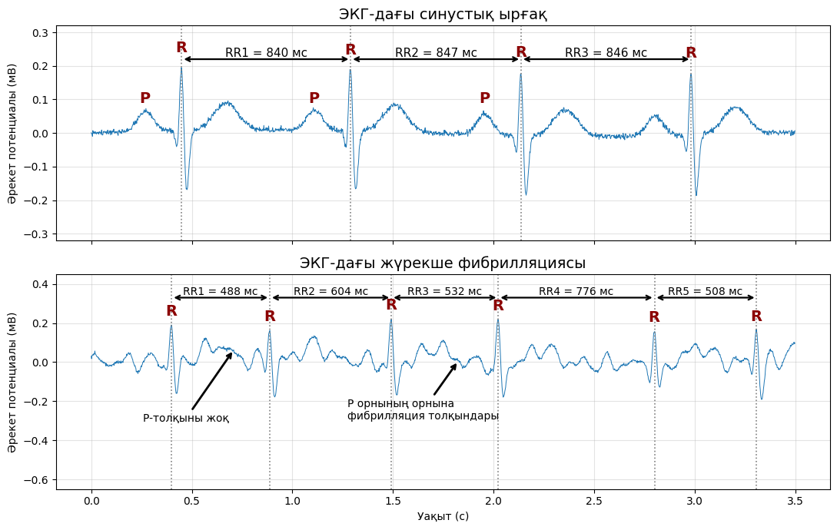
1.8 сурет - Синустық ырғақ пен ЖФ эпизодтарына тән ЭКГ сигналдарының мысалдары (V2 тіркеуі). Қалыпты синустық ырғақта (жоғарғы график) R-шыңдарының арасындағы аралықтар ұзындығы бірдейге жақын болып, P-толқындары анық байқалады. ЖФ ырғағында (төменгі график) шыңдар арасындағы аралықтардың ұзындығы айтарлықтай өзгереді, ал P-толқындары болмайды немес фибрилляция толқындарымен алмастырылады.

Жүрекшелер фибрилляциясын растау электрокардиограммада тіркелген аритмия эпизодына сүйенеді. Жүрекшелер фибрилляциясын ЭКГ-ның қысқа фрагментінде тұрақты P тісшелерінің болмауы және RR-интервалдарының тұрақсыз өзгеруімен көрінеді, ал жүрекше белсенділігі фибрилляциялық толқындар түрінде тіркелуі мүмкін. Арнайы нұсқаулықтарда ЭКГ-ны талдау мен түсіндіру толықтай сипатталғанын көруге болады [98]. Синустық ырғақ пен ЖФ эпизодындағы ЭКГ сигналдарының фрагменттерінің мысалдары 1.8-суретте келтірілген. Сонымен қатар пароксизмалды ЖФ тек бір реттік эпизод кезінде ғана көрінуі мүмкін, ал ЭКГ зерттеуінің диагностикалық тіркеуі қысқа мерзімді тіркеу уақытымен сәйкес келмесе, соның салдарынан ЖФ эпизодтарын анықтауда қиындық туады. Клиникалық ұсынымдарға сәйкес ұзақ мерзімді мониторингтің әртүрлі әдістерін қолдану науқастың клиникалық жағдайы мен қауіп дәрежесіне байланысты болады, ЖФ диагнозын растау үшін міндетті түрде ЭКГ-жазбасында эпизодты тіркеу керек [99; 100]. ЖФ ауруы бар болуы мүмкін науқастарда эпизодты тіркеу ықтималдығын арттыру үшін тәуліктік Холтерден бастап көптәуліктік тіркегіштерге дейін және де амбулаторлық ЭКГ мониторингі тағайындалады, бұл науқастарды диагностикалау және одан кейінгі бақылау, емдеу кезінде маңызды рөл атқарады[101]. Мониторингтік деректер көлемінің артуы ұзақ мерзімді жазбаларды өңдеу барысында ЭКГ-белгілері бойынша автоматтандырылған талдау мен классификация әдістерін қолданудың өзекті екенін негіздейді [102].

1.5 Жүрек ырғағының өзгергіштігін бағалау әдістері

Электрокардиография жүректің электрлік белсенділігін тіркеудің негізгі инвазивті емес әдісі болып табылады және ырғақ бұзылыстарын диагностикалауда кеңінен қолданылады. ЭКГ миокардтың деполяризациясы мен реполяризациясы процестерін бейнелейді және жүрек соғысының жиілігін де, жүрек циклінің уақыттық ұйымдасуын да бағалауға мүмкіндік береді [103]. Ырғақты талдау кезінде ЭКГ-ның практикалық маңызы бар элементі қарыншалардың деполяризациясына сәйкес келетін R тісшесі болып табылады. Дәйекті R-шыңдары арасындағы уақыт аралықтары жүрек ырғағының динамикасын сипаттайтын уақыттық қатарды білдіретін RR-интервалдар тізбегін қалыптастырады.
RR-интервалдық қатарды қалыптастыру жүрек ырғағы өзгергіштігін бағалаудың бастапқы кезеңі болып табылады, өйткені HRV-ның негізгі көрсеткіштері дәл RR-интервалдар бойынша есептеледі. RR-тізбегін талдау ырғақтың тұрақтылығын сандық түрде сипаттауға, айқын тұрақсыздық эпизодтарын анықтауға және жүрекшелер фибрилляциясын қоса алғандағы аритмиялар кезінде де, функционалдық жағдайларда да маңызы бар автономды реттеудің ерекшеліктерін бағалауға мүмкіндік береді [103, 104]. ЭКГ-сигналынан RR-интервалдарын алу және одан кейінгі ритмограмма құру мысалы 1.7-суретте көрсетілген.
Клиникалық және зерттеушілік практикада HRV бағалау әдістері дәстүрлі түрде уақыттық (time-domain), жиіліктік (frequency-domain) және сызықтық емес тәсілдерге топтастырылады; нақты метрикаларды таңдау талдау міндетімен және бастапқы RR-қатарының сапасымен айқындалады [103, 105]. Бұл ретте HRV бағалаудың дәлдігі статистикалық және спектрлік көрсеткіштерді бұрмалауы мүмкін R-шыңдарын дұрыс анықтауға және артефактілерді, өткізіп алуларды мен экстрасистолаларды өңдеуге айтарлықтай дәрежеде тәуелді [103, 104].

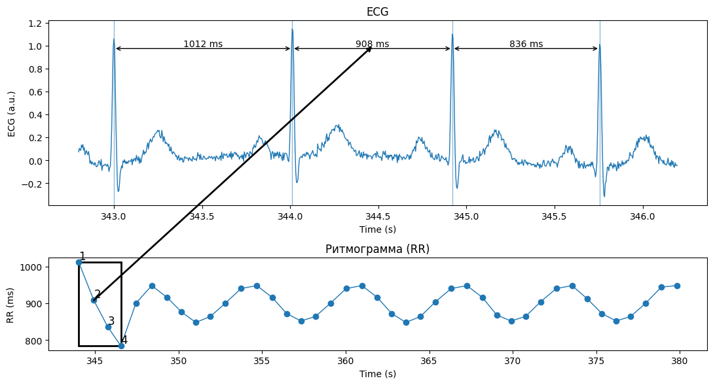
1.9 cурет - ЭКГ-сигналы негізінде RR-интервалдар қатарын қалыптастыру
1.9-сурет бастапқы ЭКГ-сигналдан RR-интервалдар тізбегіне және ритмограммаға өтуді көрсетеді. Жоғарғы графикте RR-интервалдары есептелетін R-шыңдарының тіркелу сәттері көрсетілген, ал төменгіде — олардың ритмограмма түріндегі уақыттық динамикасы. Алынған RR-қатары жүрек ырғағы өзгергіштігі көрсеткіштерін есептеудің және уақыттық, спектрлік пен сызықтық емес талдау әдістерін одан әрі қолданудың бастапқы негізі болып табылады [103]. Келесі бөлімшелерде HRV-метрикалардың негізгі топтары мен олардың түсіндіру ерекшеліктері қарастырылады.

1.5.1 Жүрек ырғағының өзгергіштігінің физиологиялық маңызы

Жүрек ырғағының өзгергіштігі (ЖЫӨ, HRV) дәйекті RR-интервалдары ұзақтығының уақыт бойынша табиғи тербелістері ретінде анықталады және жүрек қызметінің автономды реттеу механизмдерінің интегралдық сипаттамасы ретінде қарастырылады [103, 105]. ЖРӨ вегетативті жүйке жүйесінің симпатикалық және парасимпатикалық бөлімдерінің динамикалық өзара әрекеттесуін, сондай-ақ тыныс алу мен артериялық қысым өзгерістерімен байланысты рефлекторлық реттеу контурларының үлесін бейнелейді [106–108]. Физиологиялық жағдайларда қалыпты өзгергіштіктің болуы жүрек-қан тамыр жүйесінің бейімделу мүмкіндіктерінің және сыртқы мен ішкі әсерлерге икемді жауап беру қабілетінің көрінісі болып табылады [106, 108].
Клиникалық тұрғыдан ЖРӨ-нің төмендеуі әдетте вагустық әсерлердің әлсіреуі мен реттеу механизмдерінің шиеленісуінің белгісі ретінде түсіндіріледі, бұл бірқатар жағдайларда қолайсыз болжаммен және жүрек-қан тамыр оқиғаларының жоғары қаупімен байланысты [105, 109]. Сонымен бірге физиологиялық өзгергіштік пен патологиялық ырғақ тұрақсыздығын ажырату маңызды: RR-интервалдарының айқын, хаостық тербелістері аритмиялармен шартталуы мүмкін және ЭКГ-суреті мен бастапқы деректер сапасына міндетті түрде сүйене отырып, жеке түсіндіруді қажет етеді [104, 105]. Сондықтан ЖЫӨ-ні дұрыс бағалау R-шыңдарын сенімді анықтауды, артефактілерді бақылауды және статистикалық пен спектрлік көрсеткіштерді айтарлықтай бұрмалауы мүмкін қате интервалдарды жоюды болжайды [103, 104, 107].
ЖЫӨ бағалауы қысқа мерзімді немесе ұзақ мерзімді ЭКГ тіркеу кезінде алынған RR-интервалдарының уақыттық қатары негізінде жүзеге асырылады. Халықаралық ұсынымдар мен қабылданған әдіснамаға сәйкес ЖРӨ талдау әдістері статистикалық (уақыттық), геометриялық, корреляциялық және спектрлік тәсілдерге бөлінеді; бұл әдістер топтары бір-бірін толықтырады және зерттеу мақсатына, жазба ұзақтығына және талданатын іріктеме сипаттамаларына байланысты қолданылады [103–105, 107]. ЖЫӨ талдауының негізгі бағыттарының құрылымдық сызбасы 1.10-суретте ұсынылған.

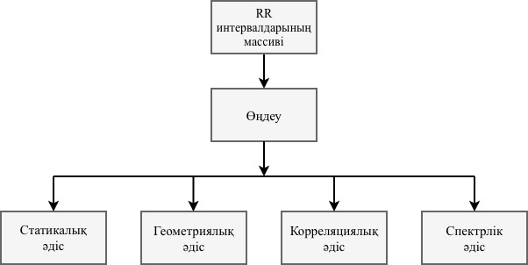

1.10 сурет - Жүрек ырғағы өзгергіштігін талдаудың негізгі әдістерінің құрылымдық сызбасы

1.10 сурет ЖЫӨ талдауының RR-интервалдарының уақыттық қатарына негізделетінін және бір-бірін толықтыратын бірнеше әдістер тобын қамтитынын көрсетеді. Статистикалық және геометриялық тәсілдер RR-интервалдарының жалпы өзгергіштігі мен таралу құрылымын сипаттауға, корреляциялық әдістер тізбектің өзара байланыстары мен динамикасын бағалауға, ал спектрлік талдау реттеудің жиіліктік компоненттерін бөліп шығаруға мүмкіндік береді. Келесі бөлімшелерде әрбір топтың негізгі көрсеткіштері мен олардың физиологиялық түсіндіру ерекшеліктері ұсынылған [105].

1.5.2 Уақыт аймағындағы жүрек ырғағының өзгергіштігін статистикалық талдау әдістері

ЖЫӨ талдауының статистикалық әдістері RR-интервалдық қатардың сандық сипаттамаларын есептеуге негізделген. Ең кеңінен SDNN, RMSSD және pNN50 көрсеткіштері қолданылады, олар ырғақтың жалпы өзгергіштігін және RR-интервалдарының қысқа мерзімді тербелістерінің үлесін сандық түрде бағалауға мүмкіндік береді [103; 104]. Бұл метрикалар практикалық қолдануға ыңғайлы, өйткені RR-ның уақыттық тізбегі бойынша тікелей түсіндіріледі және жиіліктік салаға өтуді қажет етпейді.
Time-domain көрсеткіштерінің ақпараттылығы бастапқы RR-қатарының сапасына айтарлықтай тәуелді екенін ескеру қажет. Анықтау артефактілері, кешендердің өткізіп алынуы, жиі экстрасистолия немесе ырғақтың айқын тұрақсыздығы болған кезде статистикалық бағалаулар бұрмалануы мүмкін және RR-тізбегін алдын ала түзетуді мен абайлап түсіндіруді қажет етеді [104; 109]. Аритмиялар жағдайында time-domain көрсеткіштерін өз алдына диагностикалық критерий ретінде емес, тұрақсыздықтың сипаттамалық белгілері ретінде қарастыру орынды [103; 109].

1.5.3 Жүрек ырғағының өзгергіштігін талдаудың геометриялық және корреляциялық әдістері

ЖЫӨ талдауының геометриялық әдістері RR-интервалдары таралуының пішінін зерттеуге негізделеді және ырғақтың реттілік дәрежесін көрнекі бағалау үшін қолданылады. Ең кеңінен таралған геометриялық көрініс таңдалған бақылау аралығындағы кардиоинтервалдар ұзақтығының жиіліктік таралуын бейнелейтін RR-интервалдар гистограммасы болып табылады [103, 104]. Қолданбалы зерттеулерде, әсіресе жазбаның салыстырмалы түрде қысқа фрагменттерін талдау кезінде, неғұрлым тұрақты және неғұрлым тұрақсыз ырғақ арасындағы айырмашылықтарды бейнелейтін гистограммалардың бірнеше типтік пішіні бөлінеді [104, 109].
Қалыпты (мономодалды) гистограмма әдетте салыстырмалы түрде тұрақты синустық ырғаққа сәйкес келеді және бір айқын максимуммен сипатталады. Эксцессивті пішін неғұрлым тар негізімен және үшкір шыңымен ерекшеленеді, бұл реттеу механизмдерінің шиеленісуі мен бірқатар функционалдық жағдайларда байқалуы мүмкін. Амодалды гистограмма RR-интервалдарының басым мәні бөлінбейтін ырғақтың айқын хаостануын бейнелейді; мұндай сурет жүрекшелер фибрилляциясын қоса алғандағы айқын тұрақсыздық кезінде кездесуі мүмкін, алайда артефактілер мен анықтау қателерінің айтарлықтай санында да орын алуы ықтимал. Полимодалды гистограмма бірнеше айқын максимуммен сипатталады және аллоритмиялар мен біртекті емес ырғақтың басқа нұсқаларында байқалуы мүмкін [104, 109].
1.5-кесте RR-интервалдар гистограммаларының негізгі түрлерін және олардың түсіндіру белгілерін жүйелейді. Шолу бөлігі үшін неғұрлым реттелген және неғұрлым тұрақсыз ырғақ арасындағы айырмашылықтарды көрсететін гистограммалардың типтік пішіндерінің жалпылама иллюстрациялық мысалын (1.9-суретті көріңіз) қосымша келтіру орынды.

Кесте 1.5 - RR-интервалдар гистограммаларының түрлері

№ | Гистограмма түрі | Қысқаша сипаттама | Диагностикалық түсіндіру
1 | Қалыпты | Таралу қалыпты тәрізді, бір айқын максимум | Көбінесе салыстырмалы түрде тұрақты синустық ырғаққа сәйкес келеді
2 | Эксцессивті | Тар негіз, үшкір шың | Реттеу механизмдерінің функционалдық шиеленісуі мен бірқатар патологиялық жағдайларда байқалуы мүмкін
3 | Амодалды | Айқын мода жоқ, таралу «бұлыңғыр» | Ырғақтың айқын ретсіздігін және интервалдар құрылымының ұйымдаспаған сипатын көрсетеді; жүрекшелер фибрилляциясында, айқын аритмияларда немесе сигнал сапасы төмен болған жағдайда байқалуы мүмкін
4 | Полимодалды | Бірнеше айқын максимум (мода) | Ырғақ құрылымында бірнеше басым интервал топтарының бар екенін көрсетеді; экстрасистолия, ырғақ көздерінің алмасуы, өткізгіштіктің өзгеруі немесе аралас ырғақ түрлері кезінде байқалуы мүмкін

Ескертпе: [103, 104, 110] деректері бойынша автор құрастырған.

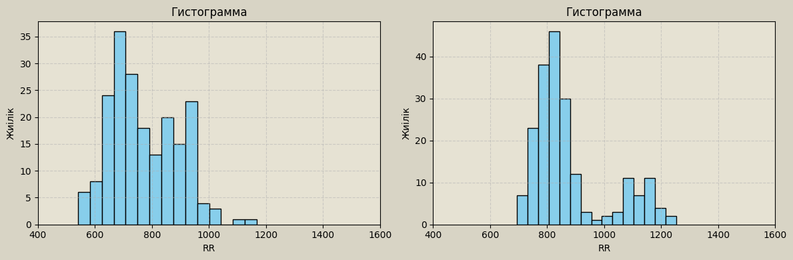
а) сурет | б) сурет
1.11 сурет - RR-интервалдар гистограммаларының мысалдары: а -неғұрлым реттелген (мономодалды) ырғақ; б - айқын тұрақсыз ырғақ (бұлыңғыр/көпмодалды таралу).

Геометриялық әдістер сапалық түсіндіруге ыңғайлы және есептеу тұрғысынан салыстырмалы түрде қарапайым екенін атап өту қажет. Сонымен бірге олар жеткілікті көлемді деректерді, яғни талданатын терезедегі RR-интервалдарының жеткілікті санын қажет етеді және бағалаулардың шектеулі статистикалық тұрақтылығына байланысты тұрақсыздықтың қысқа эпизодтарына аз сезімтал болуы мүмкін [103, 104].

1.5.4 Жүрек ырғағының өзгергіштігін талдаудың сызықтық емес әдісі

Пуанкаре диаграммасы дәйекті RR-интервалдар жұптарының (RRₙ, RRₙ₊₁) түріндегі екіөлшемді бейнесін білдіреді және жүрек ырғағы өзгергіштігінің сызықтық емес (геометриялық) талдау әдістеріне жатады [111]. Бұл тәсіл нүктелер «бұлтының» пішіні мен тығыздығы бойынша ырғақ құрылымын көрнекі бағалауға мүмкіндік береді: синустық ырғақ кезінде нүктелер әдетте диагональ бойымен топтасып, компактты таралуды қалыптастырады, ал жүрекшелер фибрилляциясын қоса алғандағы ырғақтың айқын тұрақсыздығы кезінде неғұрлым шашыраңқы және реттелмеген таралу байқалады [111]. Қажет болған жағдайда диаграмма қысқа мерзімді және ұзақ мерзімді өзгергіштікті, сондай-ақ нүктелер таралуының геометриясын сипаттайтын SD1 және SD2 сандық параметрлерімен толықтырылуы мүмкін [103, 111].
Осы жұмыста Пуанкаре диаграммасы ең алдымен қалыпты ырғақ пен аритмияларды салыстырудың көрнекі құралы ретінде қарастырылады. Осыған байланысты шолу бөлігінде әдістің құру принципі мен жалпы түсіндірілуі келтіріледі, ал диаграммалардың мысалдары мен олардың салыстырмалы талдауын ырғақ кластары арасындағы айырмашылықтардың иллюстрациялық растауы ретінде эксперименттік нәтижелер бөлімінде ұсыну орынды.

1.5.5 Жүрек ырғағының өзгергіштігін жиіліктік аймақта спектрлік талдау әдістері

ЖЫӨ талдауының спектрлік әдістері RR-интервалдары тербелістері қуатының жиіліктік диапазондар бойынша таралуын бағалауға мүмкіндік береді және жүрек автономды реттеуінің механизмдерін зерттеу үшін қолданылады [103]. Сонымен бірге спектрлік талдауды қолдану талданатын фрагменттің салыстырмалы стационарлылығы мен жазбаның жеткілікті ұзақтығы туралы алғышарттардың орындалуын қажет етеді, бұл қысқа, өтпелі және эпизодтық жағдайларды талдау кезінде әдістің сезімталдығын шектеуі мүмкін [103, 112]. Сондықтан пароксизмалды аритмияларды анықтау міндеттерінде спектрлік көрсеткіштерді қысқа терезелерде ырғақ тұрақсыздығын жергілікті бағалауға бағытталған әдістермен үйлестіре отырып, көмекші ретінде пайдалану орынды.

1.6 Пароксизмальды жүрекшелер фибрилляциясын анықтаудың негізгі мәселелері

Жүрекшелер фибрилляциясының пароксизмалды түрі стандартты қысқа мерзімді ЭКГ тіркеу уақытымен сәйкес келмеуі және тиісінше құжатталмай қалуы мүмкін қысқа мерзімді, эпизодтық ырғақ бұзылыстарымен сипатталады. Мұндай жағдайларда ЖЫӨ талдауының классикалық әдістері жиі шектеулі сезімталдық көрсетеді, әсіресе қысқа және стационарлы емес жазба фрагменттерімен жұмыс істеу кезінде, сондай-ақ артефактілер мен R-шыңдарын анықтау қателері болған жағдайда [104, 112]. Қосымша мәселе статистикалық та, спектрлік те бағалауларды айтарлықтай бұрмалауы мүмкін шулар мен RR-интервалдарының өткізіп алынуларының әсері болып табылады.
Осыған байланысты пароксизмалды ЖФ-ны ерте анықтаудың практикалық міндеттері үшін ЭКГ-ны алдын ала өңдеудің тұрақты алгоритмдері, RR-интервалдарын сенімді бөліп шығару және қысқа уақыт терезелерінде ырғақ тұрақсыздығын бағалауға бағытталған талдау әдістерін қолдану қажет. Перспективалы бағыт ерте кезеңде аритмияға өтуді тіркей алатын және ұзақ мерзімді мониторингтік жазбаларды автоматтандырылған өңдеуге жарамды RR-интервалдары динамикасының сызықтық емес және жергілікті сипаттамаларын пайдалану болып табылады.
Әдеби көздерді талдау нәтижелері мониторинг жағдайында пароксизмалды ЖФ-ны анықтауға арналған әдістемелік шешімге қойылатын талаптарды тұжырымдауға мүмкіндік берді: алгоритм RR-интервалдық қатарды тұрақты қалыптастыруды қамтамасыз етуі, жазбаның қысқа және стационарлы емес фрагменттерінде дұрыс жұмыс істеуі және ырғақ тұрақсыздығының ерте көріністеріне сезімтал болуы тиіс. Осыған сүйене отырып, 2-тарауда пароксизмалды ЖФ-ны автоматты анықтаудың әдіснамасы ұсынылған, ол электрокардиосигналды өңдеу кезеңдерінің тізбегін, RR-интервалдарын бөліп шығаруды және қысқа бақылау терезелерінде олардың динамикасын талдауды қамтиды. Мұндай тәсіл аритмия эпизодтарын олардың пайда болу сәтіне жақын тіркеу мүмкіндігін қамтамасыз етеді және ұсынылған шешімнің тиімділігін эксперименттік бағалаудың негізін қалайды.

1.7 Бірінші тараудың қорытындылары және зерттеу мәселесінің тұжырымы

Бірінші тарауда жүрекшелер фибрилляциясын (ЖФ) анықтауға баса назар аудара отырып, жүрек ырғағы бұзылыстарын диагностикалаудың заманауи тәсілдеріне шолу жасалды. Электрокардиография аритмияларды диагностикалаудың базалық құралы болып қала беретіні көрсетілді, алайда ЖФ-ны автоматтандырылған тану тиімділігі ЭКГ тіркеудің сапасына және сигналдың негізгі элементтерін бөліп шығарудың сенімділігіне айтарлықтай тәуелді. Шулар, артефактілер, амплитудалық-уақыттық параметрлердің өзгермелілігі, сондай-ақ науқастың жеке ерекшеліктері жалпыға бірдей диагностикалық ережелер құруды күрделендіретіні және алгоритмдердің тұрақтылығына қойылатын талаптарды арттыратыны анықталды.
Электрокардиосигналдың қалыптасу ерекшеліктері мен амплитудалық-уақыттық талдау мәселелері, соның ішінде автоматты белгілеу қарастырылды. R-шыңдарын анықтау мен RR-интервалдарын есептеу қателерінің (өткізіп алулар мен жалған іске қосылулар) интервалограммалардың бұрмалануына және RR-тізбегін талдауға негізделген әдістердің сенімділігінің төмендеуіне әкелетіні атап өтілді. Демек, алгоритмнің практикалық қолданылуы RR-қатарының сапасын бақылауды және жазбаның типтік бұрмаланулары кезінде тұрақтылықты қажет етеді.
ЖФ-ның электрокардиографиялық белгілері талданды және эпизодтық (пароксизмалды) ағым кезінде олардың тұрақсыз көрінуі мүмкін екені көрсетілді. Осыған байланысты жекелеген белгілерді, мысалы RR-интервалдарының тұрақсыздығын немесе жүрекше белсенділігінің өзгерістерін пайдалану автоматты анықтаудың талап етілетін дәлдігін әрдайым қамтамасыз ете бермейді. Ең негізделген тәсіл RR-қатарлары мен ЭКГ-сигналының ақпараттық сипаттамаларын бірлесіп пайдалануға негізделген кешенді тәсіл болып табылады.
Жүрек ырғағы өзгергіштігін (ЖЫӨ) бағалау әдістері жүйеленді, соның ішінде уақыттық статистикалық көрсеткіштер, геометриялық әдістер, Пуанкаре диаграммасы және жиіліктік тәсілдер. Уақыттық және геометриялық сипаттамалар ЖФ табиғатына сәйкес RR-тізбегінің тұрақсыздық дәрежесін сандық түрде сипаттауға мүмкіндік беретіні, ал спектрлік көрсеткіштер стационарлылық алғышарттарының орындалуын қажет ететіндіктен қосымша әдістемелік негіздеусіз қысқа және өтпелі жазба фрагменттеріне шектеулі қолданылатыны көрсетілді.
Пароксизмалды ЖФ диагностикасының қиындықтары жеке атап өтілді: эпизодтар қысқа мерзімді болуы, кенеттен пайда болуы және басқа ырғақ бұзылыстарымен қабаттасуы мүмкін, бұл жалған іске қосылулар қаупін арттырады. Мониторинг міндеттері үшін талданатын М терезесінің ұзындығын таңдау принципті маңызға ие: М-ді азайту ырғақтың жылдам өзгерістеріне сезімталдықты арттырады, бірақ бағалаулардың статистикалық тұрақтылығын төмендетеді; М-ді ұлғайту тұрақтылықты арттырады, бірақ эпизод басталу сәтін нақтылығын әлсіретуі мүмкін. Демек, М параметрі есептеу тәжірибесі мен тану сапасының салыстырмалы талдауы негізінде негізделуі тиіс.
Алынған қорытындылар негізінде зерттеу міндеті тұжырымдалады: ЭКГ деректері мен RR-интервалдар тізбегі бойынша пароксизмалды эпизодтарды қоса алғандағы жүрекшелер фибрилляциясын автоматты анықтаудың әдісі мен алгоритмін әзірлеу және негіздеу, бұл алгоритм сигналдың әртүрлі сапасында тұрақты жұмыс істеуді қамтамасыз етуі және қысқа уақыт терезелерінде талдауға жарамды болуы тиіс. Алгоритм ақпараттық белгілердің жиынтығына (уақыттық, геометриялық, корреляциялық және қажет болған жағдайда жиіліктік) сүйенуі, автоматты белгілеу қателері мен артефактілерге тұрақты болуы, сондай-ақ есептеу тәжірибесінің нәтижелері бойынша оңтайлы М терезесі ұзындығын таңдауды қарастыруы тиіс. Шешімнің тиімділігін жалпыға бірдей қабылданған сапа метрикаларын (дәлдік, сезімталдық, ерекшелік және т.б.) қолдана отырып бағалау қажет, бұл параметрлер нұсқаларын объективті салыстыруға және ұсынылған тәсілдің практикалық қолданылуын растауға мүмкіндік береді.

2. ИНТЕРВАЛОГРАММАЛАР НЕГІЗІНДЕ ЖҮРЕКШЕЛЕР ФИБРИЛЛЯЦИЯСЫН АНЫҚТАУ ӘДІСТЕМЕСІ ЖӘНЕ ОНЫ АЛГОРИТМДІК ІСКЕ АСЫРУ

2.1 Зерттеуде пайдаланылған AFDB дерекқоры және оның сипаттамасы

Осы зерттеуде жүрекшелер фибрилляциясын (ЖФ) тануды ұсынылған әдістеменің тиімділігін бағалау үшін PhysioNet платформасында орналастырылған MIT-BIH Atrial Fibrillation Database (AFDB) ашық деректер қоры пайдаланылды [60]. Бұл деректер жиынтығы ұзақ мерзімді холтерлік ЭКГ жазбаларында ЖФ анықтау алгоритмдерін верификациялау үшін кеңінен қолданылады, өйткені есептеу тәжірибесінің қайталануын және нәтижелердің салыстырмалылығын қамтамасыз ететін стандартталған жазбалар мен аннотациялық ақпаратты қамтиды.
AFDB белгіленген дискретизация жиілігімен және екі тіркеу арналымен ұзақ мерзімді холтерлік ЭКГ жазбаларын қамтиды; жазбалар үшін интервалдық тізбектерді қалыптастыруға қажетті ырғақ аннотациялары мен R-шыңдарының координаталары берілген. Пайдаланылатын деректер қорының жиынтық сипаттамалары мен аннотациялар құрамы 2.1-кестеде ұсынылған [60].

Кесте 2.1 - MIT-BIH Atrial Fibrillation Database (AFDB) деректер қорының негізгі сипаттамалары
Параметрлері | Мәні
Деректер көзі | MIT-BIH Atrial Fibrillation Database (AFDB), PhysioNet, v1.0.0
Деректер түрі | Ұзақ мерзімді холтерлік ЭКГ жазбалары
Жазбалар саны | 25
Жазба ұзақтығы | Әрқайсысы шамамен 10 сағат
Дискретизация жиілігі | 250 Гц
Арналар саны (тіркеулер) | 2 арна (ECG1, ECG2)
Аннотациялық ақпарат | R-шыңдарының координаталары мен ырғақ аннотациялары (синустық ырғақ пен ЖФ қоса алғанда)
Демографиялық деректер | Деректер қорының ашық сипаттамасында ұсынылмаған (жыныс/жас жоқ)

Қарастырылған жұмыс шеңберінде шеңберінде ЭКГ-сигналының морфологиялық талдауы жүргізілмейді. Кіріс деректері R-шыңдарының аннотацияланған уақыттық координаталары бойынша қалыптастырылған RR-интервалдар тізбектері болып табылады. Мұндай таңдау ЖФ-ның негізгі көрінісі ретінде ырғақ тұрақсыздығын интервалограммалар деңгейінде (RR және ΔRR сияқты туынды сипаттамалар) талдауға шоғырлануға, сондай-ақ R-шыңдарының эталондық координаталарын пайдалану есебінде тәжірибенің қайталануын арттыруға мүмкіндік береді [103,113].
Ескертпе. Модель деңгейіндегі талдаудың бірлігі RR-тізбегінің терезесі болып табылады; терезелік өңдеудің параметрлері мен нақты уақыт режимі ( және мәндерін қоса алғанда) 2.2.1 бөлімінде келтірілген.

2.2 Интервалограммалар негізінде жүрекшелер фибрилляция эпизодтарын анықтау әдістемесі

Осы жұмыста R-шыңдарының уақыттық координаталары бойынша қалыптастырылған RR-интервалограммаларын талдауға негізделген пароксизмалды жүрекшелер фибрилляциясын (ЖФ) автоматты тануға арналған әдістеме ұсынылды. ЭКГ-ның морфологиялық белгілеріне (тісшелер мен кешендердің пішіні мен амплитудаларына) сүйенетін тәсілдерден айырмашылығы, осы тұжырымдамада жүрек ырғағының уақыттық динамикасы мен оның тұрақсыздық дәрежесі зерттеледі. Мұндай таңдау алгоритмнің есептеу қарапайымдылығын қамтамасыз етеді және оның ұзақ мерзімді бақылау мен үздіксіз мониторинг жүйелерінде қолдануға жарамдылығын арттырады.
Жалпы жағдайда ЭКГ-сигналын RR-тізбегіне түрлендіру алдын ала өңдеу кезеңдерін (күшейту, сүзгілеу), QRS-кешендерін анықтауды (R-тісшелерін бөліп шығаруды) және RR интервалограммасын қалыптастыруды қамтиды. AFDB негізінде орындалатын есептеу тәжірибесі шеңберінде R-шыңдарының уақыттық координаталары аннотациялардан алынады, бұл QRS-ті автоматты анықтау қателерінің RR-қатарларын қалыптастыруға әсерін жоққа шығарады; сонымен бірге аталған схема мониторинг құрылғыларымен тіркелетін нақты сигналдарға әдістемені ауыстыру кезінде практикалық маңыздылығын сақтайды. RR-интервалдарын қалыптастырудың жалпыланған құрылымдық сызбасы 2.1-суретте ұсынылған.
2.1 сурет - ЭКГ-дан RR-интервалдарын қалыптастырудың жалпы құрылымдық сызбасы

Одан кейінгі өңдеу жылжымалы қабаттасумен терезелік режимде орындалады, бұл ырғақ бұзылысының ұзақ да, қысқа мерзімді де эпизодтарын анықтауға, сондай-ақ олардың басталу мен аяқталу сәттерін тіркеуге мүмкіндік береді. Әрбір терезеде жүрек ырғағы өзгергіштігінің уақыттық көрсеткіштері HRV-талдауының жалпыға бірдей қабылданған ұсынымдарына сәйкес есептеледі және түсіндіріледі [103]. Қосымша түрде Пуанкаре диаграммасының геометриялық сипаттамалары (SD1, SD2) пайдаланылады, олар циклдераралық жүрек ырғағы өзгергіштігінің компактты сипаттамасын қамтамасыз етеді және синустық ырғақ пен ЖФ-ны ажыратуда ақпараттылық көрсетеді [114]. Алынған белгілер бұдан әрі мониторинг режимінде шешім қабылдау ережесін қалыптастыру және ЖФ эпизодтарын тану үшін қолданылады (егжей-тегжейлі - тараудың кейінгі бөлімшелерінде).
Әдістеменің ырғақ тұрақсыздығының жергілікті өзгерістеріне сезімталдығын арттыру үшін бастапқы RR-интервалограммасымен қатар оның айырымдық көріністері де қарастырылады, олар циклдераралық динамиканы бөліп көрсетуге және ЖФ-ға сәйкес сипатты үлгілерді анықтауға мүмкіндік береді. Пайдаланылатын айырымдық көріністердің сипаттамасы мен олардың қалыптасу тәртібі 2.2.1 бөлімінің 2-қадамында келтірілген.

2.2.1 Интервалограммалар негізінде жүрекшелер фибрилляциясын анықтау алгоритмі және оны қадамдық іске асыру тәртібі
1-қадам. R-шыңдарының координаталары бойынша RR-интервалограмманы қалыптастыру және алдын ала тазарту
R-шыңдарының уақыттық координаталарының тізбегі берілген болсын
 | $$R=\{R_{1},R_{2},…,R_{L}\},R_{i} [\text{мс}],$$ | (2.1)

мұнда $R_{i}$ — $i$-ші R-шыңын тіркеу сәті, $L$ — анықталған жүрек соғыстарының саны. Оның негізінде RR-интервалограмма қалыптастырылады:

 | $$RR_{i}=R_{i}-R_{i-1},i=2,…,L,RR_{i} [\text{мс}],$$ | (2.2)
мұнда $RR_{i}$ — $i$- ші кардиоинтервалдың ұзақтығы.
Практикалық жағдайларда (QRS-ті автоматты анықтау, шулар мен жазба артефактілері болған кезде), сондай-ақ алгоритмді нақты мониторинг құрылғыларына ауыстыру кезінде тізбегінде физиологиялық емес және/немесе қате мәндер пайда болуы мүмкін. Кейінгі белгілерді есептеудің тұрақтылығын арттыру үшін RR-интервалограмманың алдын ала тазартуы төмендегі рәсім бойынша орындалады.
1. Дұрыстығын тексеру және өткізіп алуларды жою.
Дұрыстығын тексеру және өткізіп алуларды жою. Тізбектен жоқ және қате мәндер (NaN/Inf), сондай-ақ $RR_{i}≤0$ интервалдары жойылады.
2. Диапазон бойынша физиологиялық сүзгілеу.
Тек мынадай шартты қанағаттандыратын интервалдар сақталады:

 | $$250≤RR_{i}≤2000.$$ | (2.3)
Көрсетілген диапазоннан тыс интервалдар физиологиялық емес ретінде алынып тасталады.
- Соққыаралық кенеттен секірулерді (артефактілерді) бақылау.
Жекелеген шығыңқы мәндерді басу үшін интервал ұзақтығының табиғи емес өзгерістерін тексеру орындалады:

 | $$∣RR_{i}-RR_{i-1}∣≤300.$$ | (2.4)
Шартты қанағаттандырмайтын мәндер артефакт ретінде белгіленеді және одан кейінгі талдаудан алынып тасталады.
- Терезелік өңдеу үшін деректер жеткіліктілігін бақылау.
Ұзындықтағы әрбір талданатын терезе үшін жарамды интервалдардың $n_{\text{valid}}$ саны есептеледі. Терезе одан кейінгі өңдеуге тек мынадай шарт орындалған кезде ғана жіберіледі:

 | $$n_{\text{valid}}≥0.9 M.$$ | (2.5)
Кері жағдайда терезе белгілерді есептеу мен классификациядан алынып тасталады.
1-қадамды орындау нәтижесінде терезелік (ағындық) режимде айырымдық көріністер құруға және диагностикалық көрсеткіштерді есептеуге жарамды тазартылған RR-интервалограмма қалыптастырылады.
2-қадам. RR, ΔRR және Δ5RR көріністерін қалыптастыру
Жүрек ырғағының динамикалық өзгерістеріне талдаудың сезімталдығын арттыру үшін интервалограмманың бір және сол фрагменті әртүрлі уақыт масштабтарындағы өзгергіштікті бейнелейтін бірнеше өзара толықтырушы көріністерде қарастырылады. 1-қадамды орындағаннан кейін тазартылған RR-интервалдар тізбегі алынды делік:
 | $$RR=\{RR_{1},RR_{2},…,RR_{N}\},RR_{i} [\text{мс}],$$ | (2.6)
Мұнда $N$ — талданатын фрагменттегі RR-интервалдарының саны.

1) RR базалық көрінісі
Базалық көрініс бастапқы интервалограммаға сәйкес келеді:
 | $$RR_{i},i=1,…,N.$$ | (2.7)
Бұл көрініс интервалдар деңгейінің (және тиісінше ЖСЖ деңгейінің) жалпы контекстін сақтайды және ырғақтың баяу өзгерістерін бейнелейді.

2) ΔRR айырымдық көрінісі (beat-to-beat)
«Соққыдан-соққыға» жергілікті тұрақсыздықты сипаттау үшін айырымдық тізбек қалыптастырылады:
 | $$ΔRR_{i}=RR_{i+1}-RR_{i},i=1,…,N-1.$$ | (2.8)
$ΔRR$ шамасы көрші жиырылулар арасындағы жылдам өзгерістерді бөліп көрсетеді және баяу трендтердің (мысалы, ырғақтың біртіндеп жеделдеуі/баяулауы) әсерін төмендетеді, бұл ЖФ-ға тән тұрақсыздыққа сезімталдықты арттырады.

3) Δ5RR ірілендірілген айырымы (ірі масштабты динамика)
Неғұрлым ірі уақыт масштабындағы өзгерістерді талдау үшін 5 кешігуімен айырым пайдаланылады:
 | $$Δ5RR_{i}=RR_{i+5}-RR_{i},i=1,…,N-5.$$ | (2.9)

$Δ5RR$ тізбегі бірнеше жүрек циклі ішіндегі интервал ұзақтығының жинақталған өзгерісін бейнелейді және ырғақтың қайта құрылуы лездік емес, бірқатар жиырылулар барысында дамитын өтпелі учаскелерді (эпизодқа кіру мен одан шығу) түсіндіруге ыңғайлы.
Бір және сол ырғақ фрагментіндегі үш көріністің салыстырылуы 2.2-суретте келтірілген: базалық көрініс интервалдардың жалпы деңгейін бейнелейді, $ΔRR$-ге өту соққыаралық тербелістерді күшейтеді, ал $Δ5RR$ неғұрлым ұзын масштабтағы өзгерістерді бөліп шығарады.
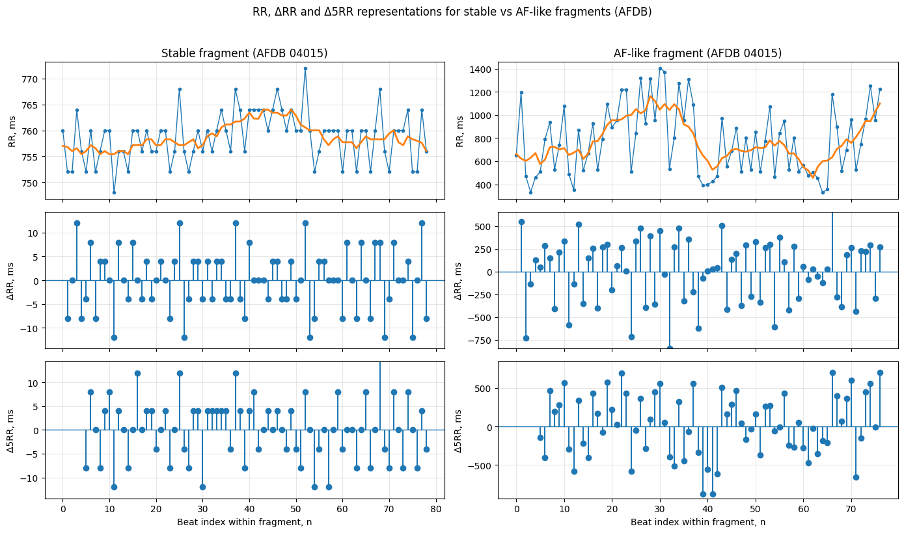
2.2 сурет - Бір және сол ырғақ фрагментінің RR, ΔRR және Δ5RR көріністеріндегі мысалы.
$ΔRR$ статистикасы ЖСЖ диапазонына тәуелді екенін ескеру қажет: ЖСЖ-ның әртүрлі мәндерінде айырымдардың сипатты масштабы өзгереді, бұл $ΔRR$ таралуының түрінде көрінеді. Бұл әсерді көрсету үшін 2.3-суретте ЖСЖ-ның бірнеше диапазоны үшін $ΔRR$ таралуларының мысалдары келтірілген.
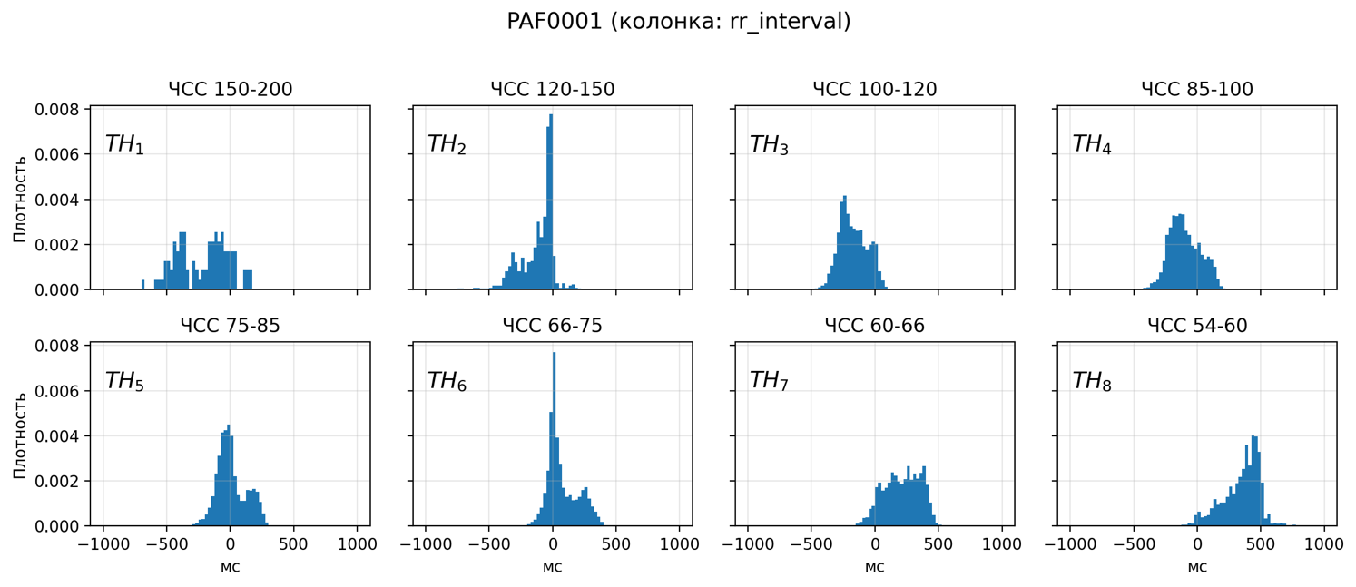
2.3 сурет - Әртүрлі ЖСЖ диапазондары үшін ΔRR таралуларының мысалы (ΔRR-дің ырғақ деңгейіне тәуелділігін көрсету).
Кейінгі тәжірибелерде терезелік жиынтық белгілер пайдаланылады, бұл әдістеменің ЖСЖ вариацияларына және индивидуумаралық айырмашылықтарға тұрақтылығын арттырады. Осылайша, $ΔRR$ лездік тұрақсыздықты бейнелейді, ал неғұрлым ұзын уақыт масштабындағы өзгерістерді сипаттайды; үш көріністі бірлесіп қарастыру терезелік талдау кезеңіне дейін ырғақ динамикасының толық сипаттамасын қамтамасыз етеді. $Δ5RR$ көрінісі негізінен ірімасштабты динамиканы түсіндіру және өтпелі учаскелерді визуализациялау үшін пайдаланылады.

3-қадам. Нақты уақыт режимінде терезелік сегменттеу (M=64, S=1)
Қалыптастырылған интервалограмма көріністерін одан кейінгі өңдеу тіркелген ұзындықтағы терезелік сегменттеу шеңберінде орындалады. бір талдау терезесіне енгізілетін кардиоинтервалдар санын білдірсін. Осы зерттеуде мәні қабылданды, ол бір жағынан есептелетін терезелік сипаттамалардың статистикалық тұрақтылығын, екінші жағынан мониторинг міндеттері үшін маңызды шешімді жаңартудың жеткілікті жеделдігін қамтамасыз ететін компромисстік параметрі ретінде таңдалды.
RR базалық көрінісі үшін $k$-ші терезе мынадай тізбекпен берілді:

 | $$w_{k}=\{RR_{s_{k}}, RR_{s_{k}+1}, …, RR_{s_{k}+M-1}\},M=64,$$ | (2.10)
мұнда $k$ — терезе индексі, ал $s_{k}$— бастапқы қатардағы терезе басының орны (индексі). Әдістеме ағындық (онлайн) режимде қолдануға бағытталғандықтан, келесі терезенің басталуы интервалдарға жылжумен анықталатын қабаттасатын жылжымалы терезе пайдаланылады:

 | $$s_{k+1}=s_{k}+S,1≤S<M.$$ | (2.11)
Іске асырылған конфигурацияда $S=1$қадам қабылданды, яғни терезе әрбір жаңа RR-интервал түскен кезде жаңартылады:

 | $$s_{k+1}=s_{k}+1.$$ | (2.12)

Мұндай режим тіркелген терезе ұзындығында мүмкіндігінше жоғары уақыттық ажыратымдылықты қамтамасыз етеді, бұл үздіксіз бақылау кезінде эпизод шекарасын (басталу мен аяқталу уақытын) дәл локализациялау үшін принципті маңызға ие. және кезіндегі қабаттасатын терезелерді қалыптастыру принципі $M=64$ и $S=1$ ($W1$ және $W2$ терезелері) және терезені нормализацияланған көрініске мен PSR-ге сәйкес түрлендіру 2.4-суретте көрсетілген.

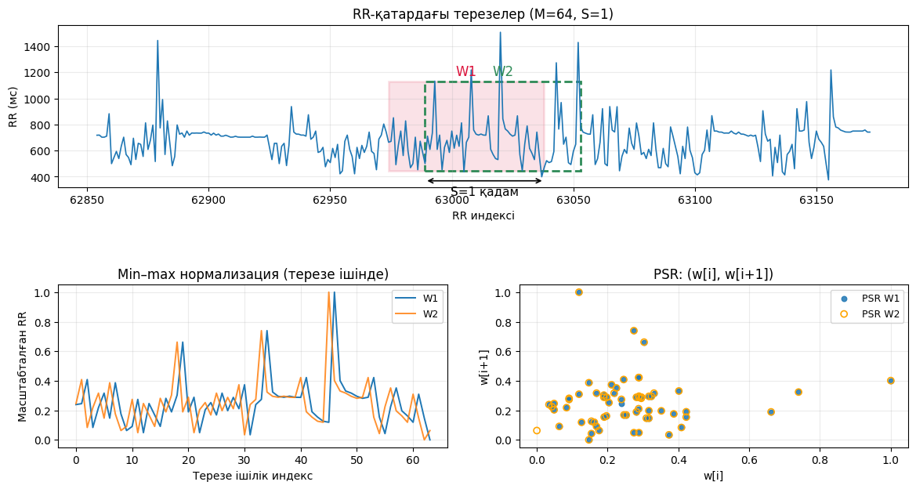

2.4 сурет - Мониторинг режимінде терезелік сегменттеуді көрсету (M=64, S=1): W1 және W2 терезелері, терезе шеңберінде min–max нормализациясы және PSR-көрінісі $\left(w[i],w[i+1]\right)$.

Нормализация терезелік фрагменттерді визуализациялау кезінде мәндерді салыстырмалы диапазонға келтіру үшін қолданылады. PSR-диаграммасы $\left(w[i],w[i+1]\right)$ нүктелер жиыны ретінде құрылады және ырғақ тұрақсыздығының жергілікті құрылымын көрнекі ұсыну үшін пайдаланылады.
Жаңарту қадамы бірлік болатын терезелік талдауды пайдалану ырғақ күйін квазиүздіксіз бағалауды қамтамасыз етеді және терезелік шешімдер тізбегін эпизодтар терминдерінде одан кейінгі түсіндірудің негізін қалайды. Ұсынылған әдістеменің жалпыланған блок-сызбасы 2.5-суретте келтірілген.
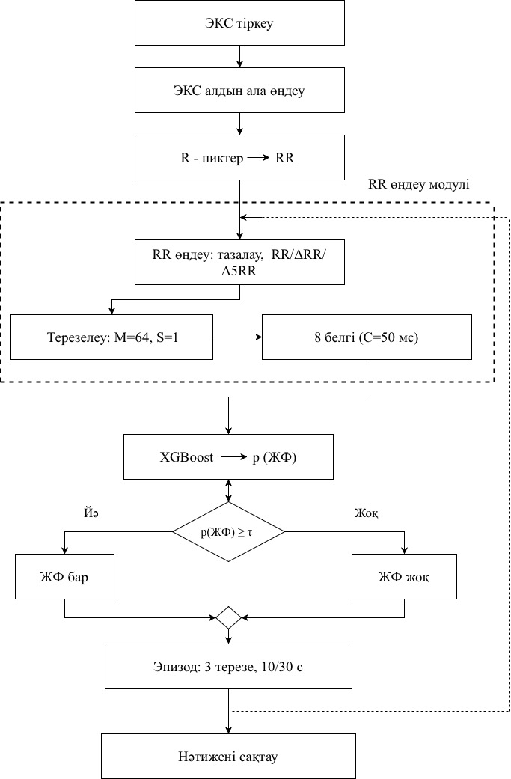

2.5 сурет - Мониторинг режимінде интервалограммалар бойынша ЖФ эпизодтарын тану әдістемесінің блок-сызбасы (M=64, S=1).
Алгоритмнің математикалық сипаттамасы
Формальды түрде әдістеме мынадай түрде берілген: R-шыңдарының $R=\{R_{1},…,R_{L}\}$ уақыттық координаталары тізбегі бойынша RR-интервалограмма $RR_{i}=R_{i}-R_{i-1}$қалыптастырылады. Одан әрі тазартылған $S=1$ тізбек жаңарту қадамымен тіркелген ұзындықтағы $M=64$ жылжымалы терезелерде талданады:
$$w_{k}=\{RR_{s_{k}},RR_{s_{k}+1},…,RR_{s_{k}+M-1}\},s_{k+1}=s_{k}+1.$$ | (2.13)

Әрбір терезе үшін белгілер векторы $x_{k}=φ(w_{k})∈R^{8}$ есептеледі, содан кейін классификатор терезенің ЖФ класына жататын ықтималдығын қалыптастырады:

 | $$p_{k}=P(AF∣x_{k}).$$ | (2.14)
Екілік шешім шек бойынша $τ$: ${\hat{y}}_{k}=1$ қабылданады: егер $p_{k}≥τ$ болса, және ${\hat{y}}_{k}=0$ кері жағдайда. Терезелік шешімдер тізбегі бұдан әрі тұрақтылық ережесін пайдалана отырып эпизодтарға жиынтықталады, ал эпизод ұзақтығы тиісті учаскеге енген RR-интервалдарының қосындысы бойынша анықталады.
4-қадам. Әрбір терезеде диагностикалық көрсеткіштерді есептеу (8 белгі)
Осы кезеңде тіркелген ұзындықтағы $M=64$ әрбір $w_{k}$ терезе үшін жүрек ырғағының жергілікті динамикасын компактты және ақпараттық сипаттауға арналған диагностикалық белгілер векторы қалыптастырылады. Белгілер векторы мынадай түрде анықталады:

$$x_{k}=[\text{MeanRR},\text{ SDNN},\text{ RMSSD}, {\text{LCSD}}_{\text{mean}}, {\text{LCSD}}_{p90},\text{ SD1},\text{ SD2}, {\text{N}}_{\text{cells}}]∈R^{8}.$$ | (2.15)
$k$-ші терезеде кардиоинтервалдар тізбегі қарастырылсын
 | $$w_{k}=\{RR_{1},RR_{2},…,RR_{M}\},M=64,$$ | (2.16)
мұнда барлық $RR_{i}$ миллисекундпен берілген. Соққыаралық тұрақсыздық сипаттамалары үшін қосымша айырымдық тізбек пайдаланылады:

 | $$ΔRR_{i}=RR_{i+1}-RR_{i},i=1,…,M-1.$$ | (2.17)

Таңдалған белгілер жиынтығы жүрек ырғағы өзгергіштігінің классикалық уақыттық көрсеткіштерін, Пуанкаре диаграммасының геометриялық сипаттамаларын және жергілікті тұрақсыздықтың айқындылығын бейнелейтін көрсеткіштерді біріктіреді. Мұндай тәсіл ырғақтың жалпы деңгейі мен оның жиынтық өзгергіштігін де, жүрекшелер фибрилляциясына тән beat-to-beat тербелістерінің хаостылығын да сипаттауға мүмкіндік береді.
2.1-кестеде әрбір терезеде есептелетін диагностикалық белгілердің формальды өрнектері мен қысқаша түсіндірмесі келтірілген. MeanRR, SDNN және RMSSD көрсеткіштері тиісінше ырғақтың орташа деңгейін, жиынтық өзгергіштікті және қысқа мерзімді beat-to-beat тұрақсыздықты сипаттайды. SD1 және SD2 белгілері ырғақтың жылдам және жиынтық тербелістерін бейнелейтін Пуанкаре диаграммасының геометриялық параметрлері ретінде түсіндіріледі. Айқын жергілікті секірулерді сандық сипаттау үшін нормализацияланған LCSD көрсеткіштері пайдаланылады, ал $N_{\text{cells}}$белгісі (RRₙ, ΔRR) жазықтығындағы траектория «шашыраңқылығының» дәрежесін біркелкі тор бойынша бос емес ұяшықтар санымен бағалайды.
Кесте 2.2 - Жұмыста қолданылатын диагностикалық белгілер
Көрсеткіш | Формула | Түсіндірме (мағынасы)
Mean RR | $$\overset{‾}{RR}=\frac{1}{M}\sum_{i=1}^{M}{R}R_{i}$$ | Кардиоинтервалдың орташа ұзақтығы (терезедегі ЖСЖ орташа деңгейін сипаттайды).
SDNN | $$\text{SDNN}=\sqrt{\frac{1}{M-1}\sum_{i=1}^{M}{(R}R_{i}-\overset{‾}{RR})^{2}}$$ | Терезедегі RR жалпы өзгергіштігі (ырғақтың жиынтық өзгермелілігі).
RMSSD | $$\text{RMSSD}=\sqrt{\frac{1}{M-1}\sum_{i=1}^{M-1}{(R}R_{i+1}-RR_{i})^{2}}=\sqrt{\frac{1}{M-1}\sum_{i=1}^{M-1}{(ΔR}R_{i})^{2}}$$ | «Соққыдан-соққыға» қысқа мерзімді тұрақсыздық; ЖФ кезінде әдетте артады.
$$LCSD_{\text{mean}}$$ | $$ΔRR_{i}=RR_{i+1}-RR_{i}$$  $$\overset{‾}{RR}=\frac{1}{M}\sum_{i=1}^{M}{R}R_{i}$$  $$LCSD_{i}=\frac{∣ΔRR_{i}∣}{\overset{‾}{RR}}$$  $$LCSD_{\text{mean}}=\frac{1}{M-1}\sum_{i=1}^{M-1}{LCS}D_{i}$$ | Соққыаралық тербелістердің нормализацияланған өлшемі: терезедегі RR орташа деңгейін ескере отырып beat-to-beat вариациялардың салыстырмалы айқындылығын сипаттайды.
$$LCSD_{p90}$$ | $$LCSD_{p90}=P_{90}(\{LCSD_{i}\}_{i=1}^{M-1})$$ | RR ірі салыстырмалы секірулерінің квантильдік бағасы: 90-шы перцентиль $LCSD_{i}$, айқын шығыңқы мәндерді бөліп көрсетеді.
SD1 | $SD1=\sqrt{\frac{1}{2} Var(ΔRR)}$, мұнда $Var(ΔRR)=\frac{1}{M-2}\sum_{i=1}^{M-1}{(ΔR}R_{i}-\overset{‾}{ΔRR})^{2}, \overset{‾}{ΔRR}=\frac{1}{M-1}\sum_{i=1}^{M-1}{ΔR}R_{i}$ | Пуанкаре диаграммасы: «қысқа ось», жылдам beat-to-beat өзгерістерді бейнелейді; ЖФ кезінде әдетте артады.
SD2 | $SD2=\sqrt{2 Var(RR)-\frac{1}{2} Var(ΔRR)}$, мұнда $Var(RR)=\frac{1}{M-1}\sum_{i=1}^{M}{(R}R_{i}-\overset{‾}{RR})^{2}$ | Пуанкаре диаграммасы: «ұзын ось», ырғақтың жиынтық (баяу + жылдам) өзгергіштігін бейнелейді.
$$N_{\text{cells}}$$ | $\left(x_{i},y_{i})=(RR_{i},ΔRR_{i}\right)$ нүктелерін құру, $i=1,…,M-1$. $\left(RR , ΔRR\right)$ жазықтығына $C$ қадамымен (мс) біркелкі тор салу. Онда $N_{\text{cells}}$ — бос емес ұяшықтар саны. | $\left(RR , ΔRR\right)$жазықтығындағы траектория шашыраңқылығының «хаостылығының» өлшемі: толтырылған ұяшықтар неғұрлым көп болса, тұрақсыздық соғұрлым жоғары (ЖФ кезінде әдетте көбірек).:

Ескертпе. Барлық $RR_{i}$ миллисекундпен берілген; $ΔRR_{i}=RR_{i+1}-RR_{i}$. $N_{\text{cells}}$есептеуге арналған тор кванттау параметрі барлық тәжірибелерде тіркелген және $C=50$ мс-ке тең.
Осылайша, қалыптастырылған белгілер жиынтығы ырғақтың өзара толықтырушы аспектілерін бейнелейді: орташа деңгей ($\text{MeanRR}$), жиынтық өзгергіштік ($\text{SDNN}$), жергілікті тұрақсыздық ($\text{RMSSD}$, $LCSD$), интервалограммалардың геометриялық құрылымы ($\text{SD1}$, $\text{SD2}$) және жазықтығындағы траектория шашыраңқылығының дәрежесі $\left(RR , ΔRR\right)$ ($N_{\text{cells}}$). Әрбір терезе үшін есептелген вектор бұдан әрі әдістеменің келесі қадамында классификатордың кірісі ретінде пайдаланылады.

5-қадам. Терезелерді классификациялау және ЖФ эпизодтарына өту
Әрбір терезе $w_{k}$ үшін диагностикалық көрсеткіштерді есептегеннен кейін алдын ала оқытылған классификатордың кірісіне берілетін белгілер векторы $x_{k}∈R^{8}$ қалыптастырылады (осы жұмыста XGBoost моделі пайдаланылады). Модель шығысында әрбір терезе үшін жүрекшелер фибрилляциясы класына жататын ықтималдықтық бағалау есептеледі:
 | $$p_{k}=P\left(AF ∣ x_{k}\right), 0≤p_{k}≤1.$$ | (2.18)

Одан әрі ықтималдықтар тізбегі терезе деңгейінде екілік шешімдерге түрлендіріледі және эпизодтық түсіндірудің кейінгі кезеңі үшін бастапқы шешімдер ағыны ретінде пайдаланылады.
Терезенің екілік белгісі валидациялық іріктеме бойынша таңдалатын параметрі бар шекті ережемен анықталады:

 | $${\hat{y}}_{k}=\left\{\begin{matrix}1, & p_{k}≥τ, \\ 0, & p_{k}<τ,\end{matrix}\right.$$ | (2.19)

мұнда ${\hat{y}}_{k}=1$ ЖФ ретінде классификацияланған терезеге, ал ${\hat{y}}_{k}=0$ ЖФ емес ретінде классификацияланған терезеге сәйкес келеді. $τ$ шегін баптау мониторинг жағдайында сезімталдық пен жалған дабылдар деңгейі арасындағы ымыраны басқару механизмі ретінде қарастырылады.
Практикалық міндет жекелеген терезелерді классификациялаудан ғана емес, сонымен бірге үздіксіз жазбадағы жүрекшелер фибрилляциясы эпизодтарын анықтаудан тұратындықтан, терезелік шешімдер тізбегі «басталу–аяқталу» түріндегі оқиғалар деңгейінде түсіндіріледі.
Анықтаудың тұрақтылығын арттыру және жекелеген жалған іске қосылуларды басу үшін инерциялық ереже (debounce) пайдаланылады. Эпизодтың басталуы үш дәйекті терезе ішінде шекті тұрақты асып кету шарты орындалған кезде тіркеледі:

 | $$p_{k}≥τ,p_{k+1}≥τ,p_{k+2}≥τ.$$ | (2.20)

Эпизодтың аяқталуы үш дәйекті терезе ішінде шекті ережені тұрақты орындамау шарты бойынша симметриялы түрде анықталады:

 | $$p_{k}<τ,p_{k+1}<τ,p_{k+2}<τ.$$ |  | (2.21)
 | $$K_{\text{on}}=3,K_{\text{off}}=3.$$ | (2.22)

Осылайша, жұмыста тұрақтылық параметрлері пайдаланылады:
Бөлінген эпизодтың ұзақтығы берілген эпизодқа жататын RR-интервалдарының қосындысы ретінде есептеледі, миллисекундтар секундқа түрлендіріледі:
 | $$T_{\text{ep}}=\frac{1}{1000}\sum_{i=a}^{b}{R}R_{i} [\text{с}],$$ | (2.23)

мұнда миллисекундпен берілген, ал $\left[a , b\right]$ - эпизодқа енген RR-интервалдары индекстерінің диапазоны.
Мониторинг режимінде нәтижелерді практикалық түсіндіру үшін екі деңгейлі растау енгізіледі:
- early warning - егер $T_{\text{ep}}≥10$ с;
- confirmed episode - егер $T_{\text{ep}}≥30$ с.
10 секундтан аз ұзақтықтағы іске қосылулар қысқа мерзімді тұрақсыздықтар ретінде қарастырылады және клиникалық тұрғыдан түсіндірілетін ЖФ эпизодтары ретінде тіркелмейді.
Осылайша, бесінші кезеңде жекелеген терезелер деңгейіндегі ықтималдықтық шешімдерден одан кейінгі уақыттық түсіндіруге және әдістеме сапасын оқиғалық бағалауға жарамды тұрақты қалыптастырылатын жүрекшелер фибрилляциясы эпизодтарына өту жүзеге асырылады.

2.3 Есептеу экспериментінің хаттамасы және сапа бағалау критерийлері

Бұл бөлімде RR-интервалограммалар бойынша пароксизмалды жүрекшелер фибрилляциясын (ЖФ) автоматты тануды ұсынылған әдістеменің тиімділігін сандық бағалауға арналған есептеу тәжірибесінің хаттамасы ұсынылған. Тәжірибелік тұжырымдама іріктемені қалыптастырудың, белгілерді есептеудің, модельді оқытудың және кейінгі сапа бағалаудың тіркелген ережелері есебінде нәтижелердің қайталануын қамтамасыз етуге бағытталған. Оқыту, баптау және тестілеу кезеңдері арасындағы ақпараттық ағып кетуді болдырмау үшін деректерді жазбалар деңгейінде бөлу (record-level split) пайдаланылады, ал есептеу режимі $S=1$ жылжымалы жаңарту қадамымен терезелік өңдеу есебінде үздіксіз мониторинг сценарийіне барынша жақындатылған.
Сапаны бағалау жалпыға бірдей танылған бинарлық классификаторларды валидациялау қағидаттарына негізделеді және екі деңгейдегі көрсеткіштерді қамтиды: жекелеген терезелер деңгейінде және ФБ эпизодтары деңгейінде. Бұл тәсіл ырғақтың қысқа фрагменттерін тану дәлдігін ғана емес, сонымен қатар ұзақ жазбалардағы оқиғаларды анықтауға арналған әдістеменің практикалық жарамдылығын да бағалауға мүмкіндік береді.

2.3.1 Зерттеуде пайдаланылған деректер және талдау бірлігі

Есептеу тәжірибесі 2.1 бөлімінде сипаттамасы келтірілген MIT-BIH Atrial Fibrillation Database (AFDB) [60] деректер қорының деректерінде орындалды. Осы жұмыс шеңберінде бастапқы материал ретінде R-шыңдарының аннотацияланған уақыттық координаталары бойынша қалыптастырылған RR-интервалдар тізбектері пайдаланылады. Осылайша, тәжірибелік бағалау ЭКГ-сигналы пішінінің морфологиялық талдауына емес, жүрек ырғағының уақыттық ұйымдасуын және интервалограммалар деңгейінде ЖФ-ның негізгі көрінісі болып табылатын оның тұрақсыздығын зерттеуге бағытталған.
Тәжірибедегі талдау бірлігі тіркелген ұзындықтағы RR-тізбегінің терезесі болып табылады. Әрбір терезе үшін диагностикалық белгілер векторы есептеледі, содан кейін AFDB ырғақ-аннотациялары негізінде мақсатты класс белгісі қалыптастырылады. Мұндай тұжырымдама талданатын барлық бақылауларды бірыңғай форматқа келтіруге мүмкіндік береді және модельді оқыту, баптау және тестілеу кезеңдерінде нәтижелердің салыстырмалылығын қамтамасыз етеді.

2.3.2 Терезелік өңдеу тәртібі және есептеу режимі

2.2.1 бөлімінде сипатталған әдістемеге сәйкес есептеу тәжірибесі $M=64$ және $S=1$ параметрлерімен жылжымалы терезелік өңдеу режимінде жүргізіледі. Мұндай схема есептеулерді үздіксіз мониторинг сценарийіне жақындатуға және жаңа RR-интервалдар түскен сайын шешімді тұрақты жаңартуды қамтамасыз етуге мүмкіндік береді.
Терезенің нақты уақыттық ұзақтығы жүрек соғысының ағымдағы жиілігіне тәуелді болғандықтан, оқиғалар ұзақтығы бұдан әрі терезелер санымен емес, эпизодқа енген RR-интервалдарының қосындысымен бағаланады.

2.3.3 Деректреді жазбалар бойынша оқыту, валидация және тестілеу жиынтықтарына бөлу қағадаты

Бір және сол жазба ішіндегі қабаттасатын терезелердің жоғары корреляциясымен шартталған метрикалардың жасанды асып кетуін болдырмау үшін деректерді жазбалар бойынша бөлу (record-level split) қолданылады. Басқаша айтқанда, AFDB-ның нақты жазбасынан алынған барлық терезелер тұтастай тек бір ішжиынға жатады, бұл статистикалық тұрғыдан жақын фрагменттердің бір мезгілде оқыту мен тестілеуге түсуін жоққа шығарады..
Используется следующая схема:
- Train (70%) - модель параметрлерін оқыту;
- Validation (15%) - $τ$ шегін таңдау, эпизодтарды қалыптастыру ережелерін нақтылау және қажет болған жағдайда гиперпараметрлерді баптау;
- Test (15%) - қосымша баптаусыз қорытынды тәуелсіз сапа бағалауы.
Аталған хаттама баптауға қатыспаған деректерде алгоритмнің жалпылау қабілетін дұрыс тексеруді қамтамасыз етеді және ұзақ физиологиялық қатарларды талдау міндеттерінде екілік классификация модельдерін валидациялаудың жалпыға бірдей қабылданған тәсілдеріне сәйкес келеді [115,116].

2.3.4 Жіктеу моделі және шешім қабылдау шегін таңдау
Осы жұмыста терезелерді классификациялау үшін градиенттік бустинг схемасында оқытылатын шешуші ағаштар ансамблін білдіретін XGBoost моделі пайдаланылады. Бұл тәсілді таңдау оның кестелік белгілермен жұмыс істеудегі тиімділігімен, белгілер векторының компоненттері арасындағы сызықтық емес тәуелділіктерді ескеру қабілетімен және кіріс деректерінің статистикалық сипаттамаларының біртектілік еместігіне тұрақтылығымен шартталған. Бұдан басқа, ағаш негізіндегі модельдер тану дәлдігі ғана емес, жекелеген белгілердің үлесін түсіндіру де маңызды болып табылатын ырғақты қолданбалы талдау міндеттеріне жақсы сәйкес келеді..
Train-іріктемесінде оқытылғаннан кейін модель әрбір терезе үшін ЖФ класына жататын ықтималдықтық бағалауды қалыптастырады. Модельдің ықтималдықтық шығысынан екілік шешімге өту шегі бойынша жүзеге асырылады. Шек мәні тек validation бөлімінде таңдалады; негізгі критерий ретінде кластардың қалыпты теңгерімсіздігі кезінде дәлдік пен толықтық арасындағы ымыра ретінде F1-метриканы барынша арттыру пайдаланылады. Мән іріктелгеннен кейін тіркеледі және test-іріктемесінде өзгертілмейді.
Терезе деңгейінде шешім қабылдау логикасы 2.6-суретте көрсетілген.

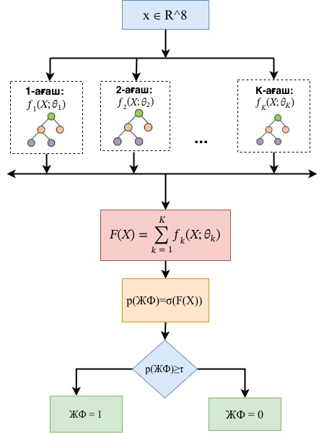
2.6 сурет - XGBoost моделіндегі терезе деңгейінде шешім қабылдау сызбасы: ағаштар ансамблі $→F(x)→p(\text{ФП})=σ(F(x))→$ шегі $τ$.

2.3.5 Терезелік шешімдер тізбегі бойынша жүрекшелер фибрилляциясының эпизодтарын қалыптастыру

Оқиғалық кейінгі өңдеу кезеңінде терезелік шешімдер тізбегі 2.2.1 бөлімінде енгізілген тұрақтылық ережесіне сәйкес «басталу–аяқталу» түріндегі эпизодтарға түрлендіріледі. Жұмыста мынадай параметрлер пайдаланылады:

 | $$K_{\text{on}}=3,K_{\text{off}}=3.$$ | (2.24)

Аталған ереже жекелеген жалған іске қосылулардың әсерін азайтуға және ағындық өңдеу жағдайында анықтаудың тұрақтылығын арттыруға мүмкіндік береді.

2.3.6 Нақты уақыт режимінде екі деңгейлі шешім қабылдау әдістемесі
Есептеу тәжірибесі шеңберінде нәтижелерді оқиғалық түсіндіру үшін әдістемені сипаттау кезеңінде (2.2 бөлім) енгізілген эпизодтарды растаудың екі деңгейлі схемасы пайдаланылады. Қабылданған схемаға сәйкес оқиға кемінде 10 с ұзақтықта early warning ретінде және кемінде 30 с ұзақтықта confirmed episode ретінде қарастырылады. Аз ұзақтықтағы іске қосылулар қорытынды оқиғалық бағалауға енгізілмейді, өйткені олар ЖФ эпизоды ретінде түсіндіру үшін жеткілікті тұрақтылыққа ие емес қысқа мерзімді тұрақсыздықтар ретінде қарастырылады.
Оқиғаларды талдаудың бірқатар міндеттерінде терезелер/интервалдар индекстерінен жазбаның абсолютті уақыт шкаласына өту қажет (мысалы, эпизод шекарасын локализациялау дәлдігін бағалау немесе бірлік уақыт ішіндегі жалған дабылдар жиілігін есептеу кезінде). Ол үшін эпизод шекаралары R-шыңдарының $\left\{R_{i}\right\}$, координаталары бойынша абсолютті уақытқа түрлендіріледі, мұнда $R_{i}$ — $i$ -ші R-шыңын тіркеу сәті.
Егер эпизод индекстері $\left[k_{s} , k_{e}\right]$ бар терезелерге сәйкес келсе, ал $s_{k}$ терезесінің басталу индексін білдірсе, онда эпизодтың уақыттық шекаралары $w_{k}$мынадай түрде берілген:
 | $$t_{start}=R_{s_{k_{s}}},t_{end}=R_{s_{k_{e}}+M}.$$ | (2.25)
$\left[t_{start} , t_{end}\right]$ аралығы осылайша нақты жазбаның уақыт шкаласындағы ЖФ эпизодының басталуы мен аяқталуын анықтайды..
Ескертпе. $t_{end}$шамасы $R_{s_{k_{e}}+M}$ретінде берілген, өйткені $s_{k_{e}}+M$ индексі эпизодқа жатқызылатын соңғы терезенің оң шекарасына сәйкес келеді: $w_{k_{e}}$терезесі $s_{k_{e}},…,s_{k_{e}}+M-1$индекстері бар RR-интервалдарды қамтиды, ал $R_{s_{k_{e}}+M}$ сәті берілген интервалдар диапазонын жабатын келесі R-шыңының уақыттық белгісі болып табылады. Анықтаудың мұндай тәсілі эпизодтың уақыттық шекараларының бастапқы R-шыңдары координаталарымен келісімділігін қамтамасыз етеді және соңғы қамтылған терезеден тыс «болашақ» деректерді пайдалануды жоққа шығарады.
Ұзақтығы 10 секундтан аз болатын іске қосылулар ЖФ эпизодтары ретінде тіркелмейді. Бұл рәсім жекелеген шығыңқы мәндер, өтпелі күйлер немесе терезелік шешімдердің тұрақсыз тізбектері нәтижесінде пайда болатын қысқа мерзімді тұрақсыздықтарды сүзгілеудің қосымша кезеңін білдіреді. Мұндай шектеуді пайдалану жалған эпизодтар санын азайтуға және нақты уақыт сценарийінде әдістеменің практикалық сенімділігін арттыруға мүмкіндік береді.

2.3.7 Терезе және эпизод деңгейлеріндегі сапаны бағалау критерийлері
Сапаны бағалау тәуелсіз test-іріктемесінде жүргізіледі және терезелерді классификациялаудың дұрыстығын да, үздіксіз жазбадағы оқиғаларды анықтау сапасын да бейнелейтін екі деңгейдің метрикаларын қамтиды.
А) Терезе деңгейіндегі метрикалар (classification metrics).
қателер матрицасы негізінде $\left(TP , TN , FP , FN\right)$ мыналар есептеледі:

 | $$Acc=\frac{TP+TN}{TP+TN+FP+FN}$$ | (2.26)
 | $$Prec=\frac{TP}{TP+FP},Rec=\frac{TP}{TP+FN},$$ | (2.27)
 | $$F1=\frac{2⋅Prec⋅Rec}{Prec+Rec}.$$ | (2.28)

Мұнда $Acc$ дұрыс классификацияланған терезелердің жалпы үлесін, $Prec$ оң шешімдердің дәлдігін, $Rec$ ЖФ класы бойынша толықтықты, ал $F1$ олардың гармоникалық ортасын сипаттайды. Ықтималдықтық модельдің интегралдық сипаттамасы ретінде қосымша ROC-AUC көрсеткіші пайдаланылады, ал қателер құрылымын талдау үшін confusion matrix келтіріледі [118,119].
B) Эпизод деңгейіндегі метрикалар (event-based).
Түпкі мақсат ЖФ эпизодтарын анықтау болғандықтан, қосымша оқиғалық деңгей көрсеткіштері бағаланады, соның ішінде:
- дұрыс анықталған эпизодтардың үлесі (episode recall);
- жазба ұзақтығының бірлігіне жалған эпизодтар саны (мысалы, сағатына жалған дабылдар);
- қажет болған жағдайда — басталу/аяқталу шекараларын локализациялаудың орташа қатесі ($t_{start}/t_{end}$ уақыт бойынша).
Анықталған аралық сәйкес сараптамалық белгіленген эпизодпен қиылысуы болған жағдайда эпизод дұрыс анықталған деп есептеледі (қиылысудың нақты критерийі тәжірибе хаттамасында тіркеледі). Осы жұмыс шеңберінде негізгі деп мыналар қарастырылады: (i) терезе деңгейіндегі F1 және Recall алгоритмнің ЖФ-ны жіберіп алмау қабілетінің көрсеткіштері ретінде және (ii) нақты уақыт тұжырымдамасындағы жалған эпизодтар жиілігі әдістеменің практикалық жарамдылығының индикаторы ретінде.

2.3.8 Есептеу экспериментін жүргізудің қорытынды тәртібі
Нәтижелердің қайталануын және алынған бағалаулардың дұрыс түсіндірілуін қамтамасыз ету мақсатында есептеу тәжірибесі деректерді дайындаудың, модельді оқытудың және кейінгі тексерудің барлық рәсімдері алдын ала берілген, өзгертілмейтін тізбекте орындалатын қатаң тіркелген регламент ретінде ұйымдастырылған. Мұндай тәсіл тест деректеріне жасырын бейімделуді жоққа шығаруға және нәтижесінде қорытынды метрикаларды ұсынылған әдістеменің жалпылау қабілетінің объективті сипаттамасы ретінде түсіндіруге мүмкіндік береді.
Есептеу тәжірибесі мынадай тізбекте жүргізіледі:
1. Жылжымалы талдау режимінде RR-интервалограммалардан терезелік бақылауларды қалыптастыру;
2. Әрбір терезе үшін диагностикалық белгілерді есептеу;
3. Деректерді жазбалар бойынша оқыту, валидациялық және тестілік бөліктерге бөлу;
4. Train-іріктемесінде XGBoost классификациялық моделін оқыту;
5. Validation-іріктемесі бойынша шешім қабылдау шегін таңдау және оқиғалық кейінгі өңдеу параметрлерін тіркеу;
6. Тәуелсіз test-бөлімінде терезелер мен эпизодтар деңгейінде сапаны қорытынды бағалау.
Валидациялық бөлімде барлық параметрлер тіркелгеннен кейін test-іріктемесі бойынша қосымша баптау орындалмайтынын атап өту қажет, бұл модельдерді дұрыс валидациялаудың жалпыға бірдей қабылданған принциптеріне сәйкес келеді және сапаны қорытынды бағалаудың дәйектілігін қамтамасыз етеді [111]. Есептеу тәжірибесінің жиынтық сызбасы (пайплайн) 2.7-суретте ұсынылған.
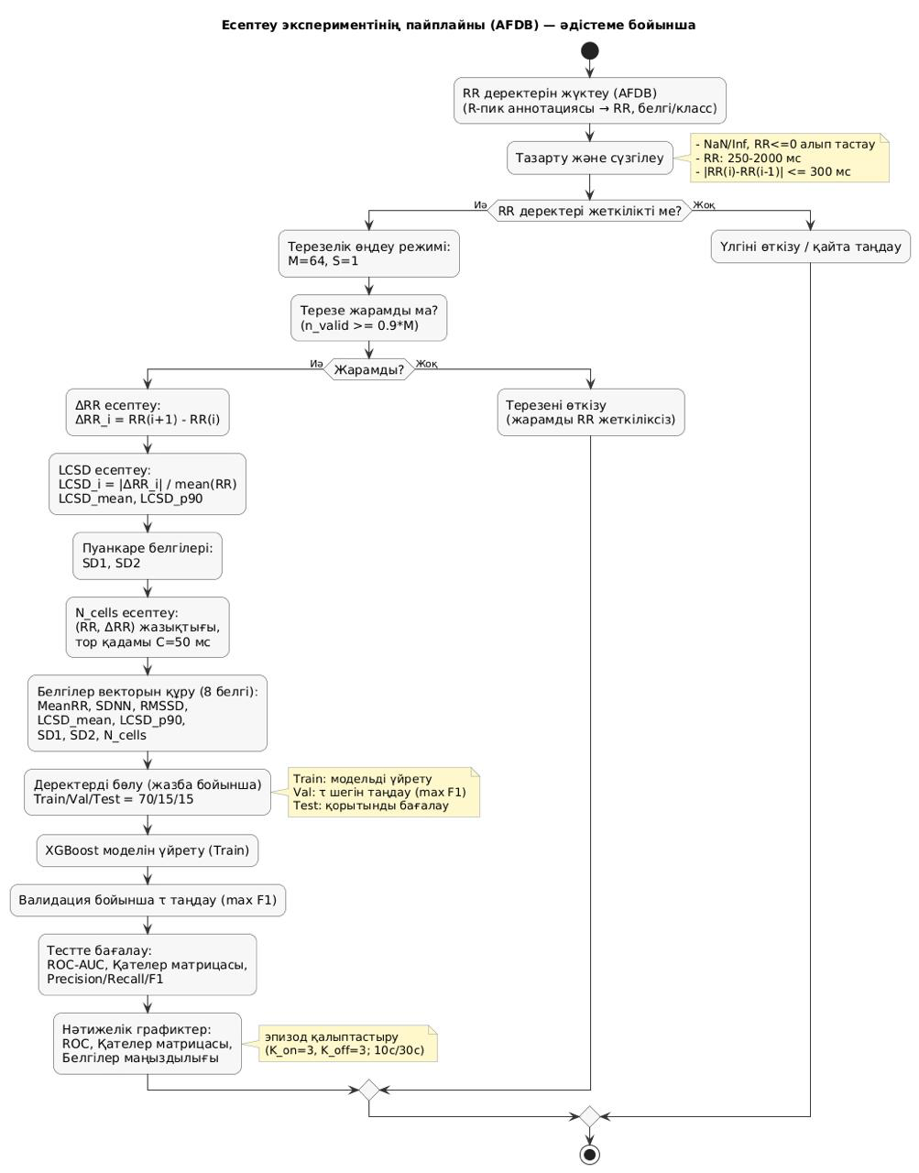
2.7 сурет - Есептеу тәжірибесін жүргізудің қорытынды тәртібі (пайплайн): терезелерді қалыптастыру, белгілерді есептеу, train/validation/test, оқыту ,таңдау $τ$.

2.4 Екінші тараудың қорытындылары және зерттеу мәселесінің тұжырымы

Екінші тарауда жүрекшелер фибрилляциясы (ЖФ) эпизодтарын RR-интервалограммаларын талдау негізінде автоматты тануға арналған, ұзақ мерзімді мониторинг және ағындық өңдеу жағдайларында қолдануға бағытталған әдістеме қалыптастырылды және егжей-тегжейлі негізделді. Бастапқы көрініс ретінде R-шыңдарының координаталары бойынша қалыптастырылатын RR-интервалдарының уақыттық қатары таңдалды, бұл ЭКГ-ның морфологиялық белгілерін тартпай ырғақ динамикасы мен тұрақсыздығын мақсатты зерттеуге мүмкіндік береді. Деректерді алдын ала дайындау қате мәндерді жоюды, физиологиялық сүзгілеуді, артефакттік секірулерді бақылауды және терезе шеңберінде жарамды интервалдардың жеткіліктілігін тексеруді қарастыратын RR-қатарларын тазарту рәсімін қамтиды, осының арқасында кейінгі есептеулердің тұрақтылығы мен тәжірибенің қайталануы артады.
Ырғақтың жергілікті өзгерістері мен әртүрлі масштабты динамикаға сезімталдықты арттыру үшін тарауда интервалограмманың өзара толықтырушы көріністері енгізілді: базалық $RR$, айырымдық $ΔRR$ (beat-to-beat) және негізінен өтпелі учаскелерді түсіндіруге арналған ірілендірілген $Δ5RR$. Тануды негізгі кезеңі нақты уақытқа жақын режимде терезелік сегменттеу нысанында іске асырылды: диагностикалық шешімді тұрақты жаңартуды қамтамасыз ететін және оқиға шекараларын дәл локализациялаудың алғышарттарын жасайтын бірлік $S=1$ жаңарту қадамымен тіркелген ұзындықтағы $M=64$ жылжымалы терезе пайдаланылады.
Әрбір $x_{k}∈R^{8}$ терезе деңгейінде ырғақтың орташа деңгейі, жалпы және қысқа мерзімді өзгергіштік, нормализацияланған секірмелі өзгерістер көрсеткіштерін, Пуанкаре диаграммасының геометриялық сипаттамаларын және жазықтығындағы $\left(RR , ΔRR\right)$ траектория «шашыраңқылығының» өлшемін біріктіретін өлшемді диагностикалық белгілер векторы есептеледі. Терезелерді классификациялау терезенің ЖФ $p(AF∣x_{k})$ класына жататынының ықтималдықтық бағалауын қалыптастыратын шешуші ағаштар бойынша градиенттік бустинг моделі (XGBoost) пайдаланыла отырып орындалады; шешімді бинаризациялау валидациялық іріктеме бойынша іріктелетін шегі арқылы жүзеге асырылады. Анықтаудың тұрақтылығын арттыру және жекелеген қате іске қосылуларды басу үшін $K_{on}=K_{off}=3$ параметрлері бар тұрақтылық ережесін (debounce) және ұзақтығы бойынша оқиғаларды екі деңгейлі түсіндіруді (растау деңгейлері 10 с / 30 с) қамтитын терезелік шешімдерден эпизодтарға өту механизмі ұсынылды.
Тарауда сонымен бірге жалпылау қабілетін дұрыс бағалауды қамтамасыз ететін есептеу тәжірибесінің хаттамасы тұжырымдалды: деректерді train/validation/test-ке 70/15/15 қатынасында бөлу жазбалар деңгейінде (record-level split) орындалады, бұл оқыту мен тестілеу арасындағы ақпараттық ағып кетуді жоққа шығарады; $τ$ шегін, эпизодтарды қалыптастыру параметрлері мен растау критерийлерін таңдау тек validation-бөлімі бойынша жүзеге асырылады, содан кейін test-іріктемесінде қорытынды бағалау жүргізіледі. Терезе деңгейін де (екілік классификацияның классикалық метрикалары), эпизод деңгейін де (оқиғалық сапа көрсеткіштері) қамтитын метрикалар жүйесі ұсынылды, бұл әдістемені практикалық мониторингтік тұжырымдама контексінде талдауға мүмкіндік береді.
Міндетті тұжырымдау. 2-тарауда алынған нәтижелер негізінде зерттеу міндеті мынадай түрде тұжырымдалады: нақты уақытқа жақын режимде жұмыс істеуге жарамды RR-интервалограммалар бойынша жүрекшелер фибрилляциясы эпизодтарын тануға арналған әдісті әзірлеу және эксперименттік негіздеу. Әдіс терезелік өңдеудің $M=64$, $S=1$ тіркелген параметрлері кезінде белгілер сипаттамасын $x_{k}$ есептеуді, кейінгі шекті шешіммен ықтималдықтық бағалауды $p(AF∣x_{k})$ қалыптастыруды, сондай-ақ растау ережелері мен оқиғалық сапа критерийлері негізінде эпизодтарды тұрақты бөліп шығаруды қамтамасыз етуі тиіс.
Әдістемені эксперименттік верификациялау іші жиындар арасындағы ақпарат ағып кетуін жоққа шығаратын және терезе деңгейінде де, эпизод деңгейінде де сапаны қайталануы мүмкін бағалауды қамтамасыз ететін хаттама бойынша орындалуы тиіс.

3. ЕСЕПТЕУ ЭКСПЕРИМЕНТІНІҢ НӘТИЖЕЛЕРІ ЖӘНЕ ОЛАРДЫ ҒЫЛЫМИ ТАЛҚЫЛАУ

3.1 Эксперименттік деректер жиынтығының сипаттамасы және кластар бойынша таралуы

Есептеу тәжірибесі RR-интервалограмманы терезелік талдау тұжырымдамасында MIT-BIH Atrial Fibrillation Database (AFDB) [60] деректер қорының деректерінде орындалды. Бұл деректер қорын таңдау ырғақтың сараптамалық белгілеуімен қоса берілген ұзақ мерзімді амбулаторлық ЭКГ-жазбаларының болуымен шартталған, бұл жүрек ырғағы өзгергіштігі көрсеткіштері негізінде жүрекшелер фибрилляциясын (ЖФ) автоматты тану міндетін шешу үшін репрезентативті іріктемелер қалыптастыруға мүмкіндік береді. Осы зерттеу шеңберінде бастапқы ЭКГ-сигналдары R-шыңдарының координаталары бойынша RR-интервалдар тізбектеріне түрлендірілді, содан кейін диагностикалық белгілерді одан кейінгі есептеуге арналған базалық көрініс болып табылатын RR-интервалограмма қалыптастырылды.
Талдау жылжымалы терезесінің тіркелген ұзындығы $M=64$ кардиоинтервал болып, ығысу қадамы $S=1$ болғанда орындалды. Мұндай режим шешімнің іс жүзінде үздіксіз жаңартылуын қамтамасыз етеді және деректерді ағындық өңдеу кезінде аритмиялық эпизодтардың шекараларын жоғары дәлдікпен локализациялауға мүмкіндік береді. Бақылаудың бірлігі диагностикалық белгілер векторы есептелген RR-қатарының терезесі болды. Терезенің мақсатты белгісі («синустық ырғақ» / «жүрекшелер фибрилляциясы») деректер қорында ұсынылған ырғақтың сараптамалық аннотациясы негізінде қалыптастырылды: әрбір терезе белгілеудің сәйкес фрагментімен салыстырылды, содан кейін класс терезе шеңберіндегі үстем ырғақ бойынша, яғни аннотацияланған интервалдардың ұзақтығын ескере отырып көпшілік ережесі бойынша тағайындалды. Белгілеудің мұндай принципі ырғақтың өтпелі учаскелерін дұрыс ескеруге мүмкіндік береді және қысқа мерзімді екіұшты фрагменттердің қорытынды оқыту іріктемесіне әсерін азайтады.
Терезелерді қалыптастырудан бұрын кейінгі талдаудың тұрақтылығын арттыруға бағытталған RR-тізбектерінің сапасын бақылау орындалды. Атап айтқанда, R-шыңдарын анықтау қателері, сигнал артефактілері, өткізіп алулар немесе жалған іске қосылулар нәтижесінде пайда болатын қате немесе физиологиялық емес RR-интервалдары мәндерін қамтитын терезелер, сондай-ақ жарамды кардиоинтервалдардың үлесі жеткіліксіз терезелер қарастырудан алынып тасталды. Мұндай алдын ала сүзгілеуді жүргізу принципті маңызды болып табылады, өйткені аритмияларды автоматты тану міндеттерінде QRS-кешендерін бөліп шығарудың сенімділігі өзгергіштік белгілерінің тұрақтылығын және нәтижесінде классификациялық шешімнің дәйектілігін тікелей айқындайды.
Іріктемені қалыптастыру нәтижесінде 2824 терезе алынды, олардың 1412-сі синустық ырғаққа (NAF), ал 1412-сі жүрекшелер фибрилляциясы эпизодтарына (PAF) сәйкес келеді. Осылайша, қалыптастырылған іріктеме кластар бойынша теңгерімді болып табылады, өйткені екі класс та бірдей көлемде ұсынылған. Мұндай қатынас әдістемелік тұрғыдан негізделген деп есептеледі, өйткені оқыту процесіне кластық теңгерімсіздіктің әсерін барынша азайтуға және әртүрлі машиналық оқыту модельдерін неғұрлым дұрыс салыстыруды қамтамасыз етуге мүмкіндік береді. Бұл жағдайларда тану сапасын бағалау тек жалпы дәлдік көрсеткішіне ғана емес, сонымен бірге модельдің екі ырғақ күйін де дұрыс ажырату қабілетін сипаттайтын метрикаларға, ең алдымен precision, recall, F1-өлшем және ROC-AUC-қа негізделуі тиіс.
Терезе өлшемі $M=64$ уақыттағы сигналдың тіркелген ұзақтығымен емес, кардиоинтервалдар санымен берілетінін атап өту қажет. Сондықтан бір терезенің нақты уақыттық ұзақтығы жүрек соғысының жиілігімен айқындалады. Мысалы, ЖСЖ шамамен 60 рет/мин болғанда $M=64$ ұзындықтағы терезе орташа есеппен шамамен бір минуттық бақылауға сәйкес келеді, ал ЖСЖ артқан сайын оның уақыттық ұзақтығы заңды түрде қысқарады. Практикалық тұрғыдан бұл жағдай маңызды: бір жағынан, 64 RR-интервалдан тұратын терезе ырғақтың статистикалық, вариациялық және геометриялық белгілерін тұрақты есептеу үшін жеткілікті ақпарат көлемін қамтиды, екінші жағынан — аритмиялық эпизодтың басталуын анықтауда қолайлы жеделдікті сақтайды. Демек, таңдалған $M=64$ мәні белгілерді бағалаудың сенімділігі мен диагностикалық шешім қабылдаудың жылдамдығы арасындағы ұтымды ымыраны бейнелейді.
Нақты уақыт режиміндегі талдауға өту кезінде жекелеген терезені классификациялаудың дұрыстығы ғана емес, сонымен бірге шешімнің уақыт бойынша тұрақтылығы да ерекше маңызға ие болады. Практикалық мониторинг жүйелерінде жүрекшелер фибрилляциясы класы бойынша жекелеген жалған оң шешімдердің өзі де қажетсіз жалған дабылдарға әкеліп, алгоритмнің пайдалану құнын төмендетуі мүмкін. Осы себепті жұмыста тек классификация шегін $τ$ таңдау міндеті ғана емес, сонымен бірге оқиғаны уақытша растаудың қосымша ережесін енгізу мүмкіндігі де ескеріледі. Мұндай логика шеңберінде ЖФ эпизоды модельдің жекелеген оң шешімі бойынша емес, тиісті белгі бірнеше дәйекті терезе бойы сақталған кезде немесе белгілі бір уақыт аралығы шеңберінде оң іске қосылулардың берілген саны жинақталған кезде тіркеледі. Мұндай тәсіл алгоритмнің тұрақтылығын арттырады және автоматты тану рәсімін ұзақ мерзімді мониторинг жүйелерінде практикалық қолдануға неғұрлым жарамды етеді.
Жекелеген жазбалар бойынша қалыптастырылған іріктеменің құрылымы 3.1-кестеде ұсынылған. Әрбір ЭКГ-жазба $M=64$ұзындықтағы терезелерге бөлінді, содан кейін әрбір жазба үшін синустық ырғаққа және жүрекшелер фибрилляциясы эпизодтарына жататын фрагменттер саны анықталды. Талдау жазбалар бойынша кластардың ұсынылуы біркелкі емес екенін көрсетті: жазбалардың бір бөлігінде синустық ырғақ фрагменттері басым, ал басқаларында ЖФ эпизодтары үстем. Мұндай таралуды тәжірибелік материалдың маңызды сипаттамасы ретінде қарастыру қажет, өйткені ол зерттеу жағдайларын аритмиялық эпизодтардың үлесі әртүрлі науқастар арасында да, бір жазба шеңберінде де айтарлықтай өзгеруі мүмкін ұзақ мерзімді мониторингтің нақты сценарийлеріне жақындатады. Осылайша, 3.1-кесте деректер құрылымын сипаттап қана қоймай, қалыптастырылған іріктеменің репрезентативтілігін қосымша негіздеу ретінде де қызмет етеді, оқыту мен модельдерді бағалаудың жеткілікті көлемде зерттелетін ырғақтың екі күйін де қамтитын материалда орындалғанын растайды.

Кесте 3.1 – AFDB деректер қоры жазбалары бойынша ұзындығы M=64 болатын қалыптастырылған терезелердің синустық ырғақ (NAF) және жүрекшелер фибрилляциясы (PAF) кластары үшін үлестірілуі
Жазба | M=64 Синус ырғақ (NAF) | M=64 ЖФ (PAF)
00735 | 82 | 11
03665 | 37 | 35
04015 | 87 | 11
04043 | 86 | 33
04048 | 79 | 11
04126 | 80 | 17
04746 | 40 | 81
04908 | 109 | 22
04936 | 20 | 97
05091 | 75 | 10
05121 | 37 | 85
05261 | 89 | 11
06426 | 11 | 128
06453 | 71 | 10
06995 | 59 | 73
07162 | 10 | 100
07859 | 10 | 152
07879 | 40 | 102
07910 | 62 | 25
08215 | 28 | 86
08219 | 87 | 37
08378 | 64 | 36
08405 | 35 | 113
08434 | 77 | 15
08455 | 37 | 111
Барлығы | 1412 | 1412

3.2 RR - интервалдары динамикасын визуалды талдау: RΔR-графиктері және Пуанкаре диаграммасы

Синустық ырғақ пен жүрекшелер фибрилляциясын сапалық салыстыру үшін жұмыста RR-динамикасын геометриялық визуализациялау тәсілдері, атап айтқанда RΔR-графиктері мен Пуанкаре диаграммалары пайдаланылды. Аталған көріністерді қолдану соққыаралық ырғақ өзгермелілігінің құрылымындағы айырмашылықтарды көрнекі түрде көрсетуге және интервалограмма сипаты мен классификация моделінде пайдаланылатын диагностикалық белгілер арасындағы мазмұнды байланысты орнатуға мүмкіндік береді.
$\left(RR_{i} , ΔRR_{i}\right)$координаталарында құрылған RΔR-графиктерінде синустық ырғақ салыстырмалы түрде компактты және реттелген нүктелер таралуын қалыптастырады. Мұндай құрылым кардиоинтервалдар тізбегінің салыстырмалы тұрақтылығын және RR ұзақтығының жылдам тербелістерінің шектеулі амплитудасын бейнелейді. Бұдан айырмашылығы, жүрекшелер фибрилляциясы кезінде нүктелер «бұлты» айтарлықтай шашыраңқы болады, бұл ырғақтың айқын тұрақсыздығы мен дәйекті интервалдардың жергілікті өзгермелілігінің артуын куәландырады.
Нүктелер таралуының шашырауын (scatter) толықтыратын көрнекі құрал фазалық жазықтықтағы нүктелер таралуының жылулық картасы болып табылады. Синустық ырғақ кезінде бақылаулардың негізгі бөлігі шектеулі ұяшықтар санында шоғырланады, ал ЖФ кезінде фазалық кеңістіктің жабылу ауданы артады. Бұл тордың толтырылған ұяшықтары санының (N_cells) өсуінде көрінеді, бұл жүрек ырғағы хаостылығының күшеюінің көрнекі индикаторы ретінде қарастырылуы мүмкін.
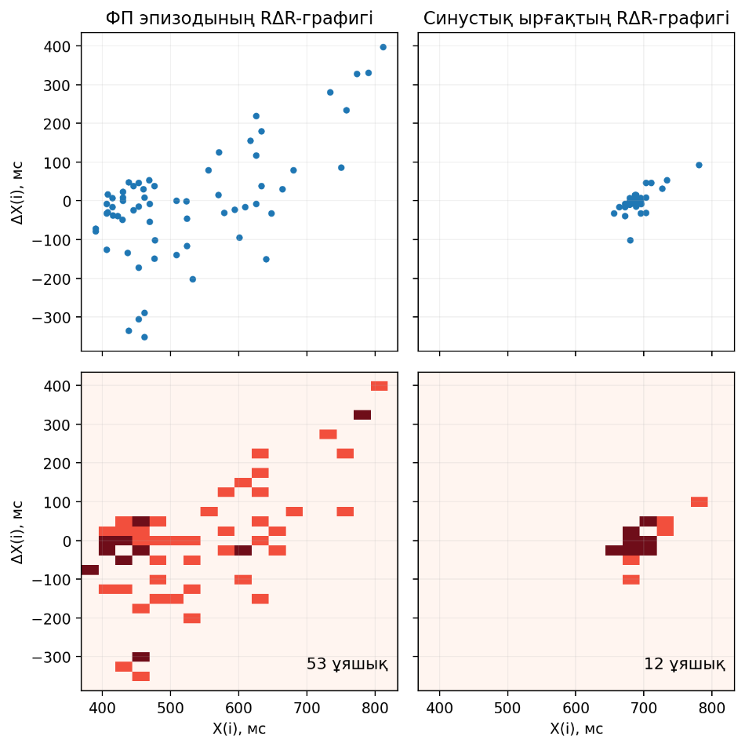

3.1 сурет - Жүрекшелер фибрилляциясы мен синустық ырғақ эпизодтары үшін RΔR-графиктері (scatter + heatmap) толтырылған ұяшықтар $N_{cells}$ саны.

Алынған айырмашылықтар $\left(RR_{i} , RR_{i+1}\right)$ координаталарында құрылған Пуанкаре диаграммасын талдау кезінде де расталады. Синустық ырғаққа диагональ бойымен орналасқан созылыңқы және салыстырмалы түрде тар нүктелер бұлты тән, бұл көрші кардиоинтервалдар арасындағы тұрақты уақыттық тәуелділіктің болуын бейнелейді. Жүрекшелер фибрилляциясы кезінде таралу құрылымы неғұрлым кең және бұлыңғыр болады, бұл дәйекті RR-интервалдар арасындағы келісімділіктің төмендеуін және қысқа мерзімді тұрақсыздықтың күшеюін білдіреді.
Аталған ерекшеліктер SD1 және SD2 параметрлерінде сандық бейнесін табады. SD1 параметрі қысқа мерзімді өзгергіштікті сипаттайды және ырғақтың жылдам тербелістеріне сезімтал, ал SD2 өзгермелілікдің неғұрлым ұзақ мерзімді компонентін бейнелейді. ЖФ эпизодтары кезінде, әдетте, SD1-дің өсуі және SD1/SD2 қатынасының өзгеруі байқалады, бұл ырғақтың қысқа мерзімді және ұзақ мерзімді өзгергіштігі арасындағы тепе-теңдіктің қайта құрылуын куәландырады.
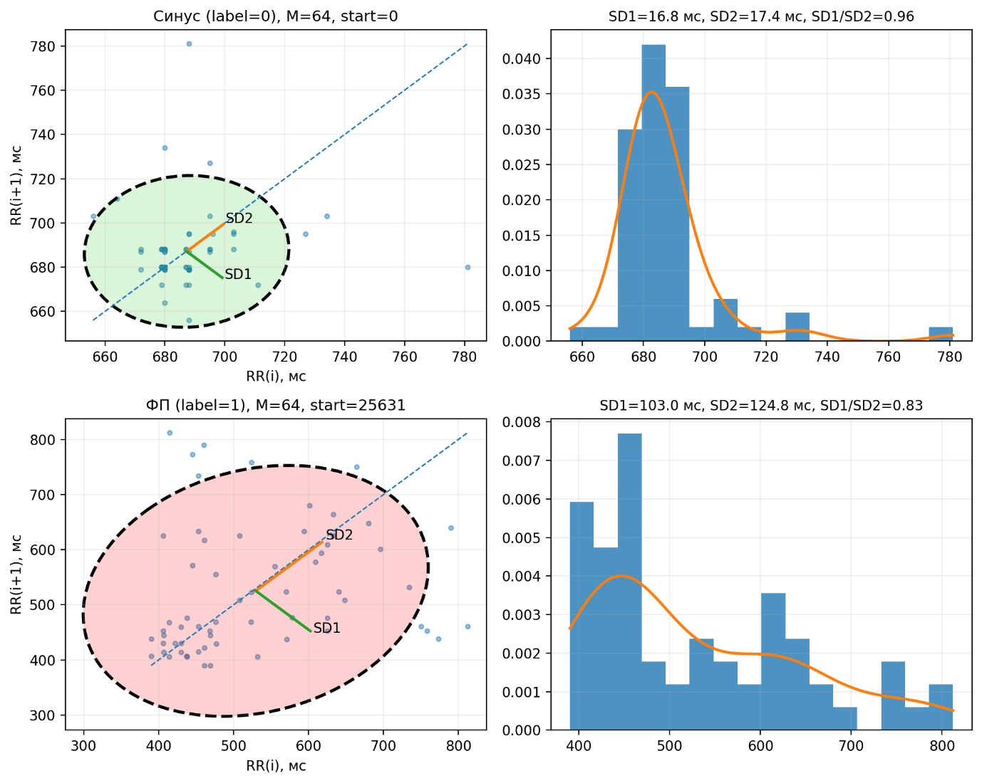

3.2 Сурет - Синустық ырғақ пен жүрекшелер фибрилляциясы үшін SD1 және SD2 параметрлерін көрсете отырып Пуанкаре диаграммасы.

Осылайша, RR-интервалдары динамикасының көрнекі көріністері таңдалған диагностикалық белгілер жиынтығымен келісімді. RMSSD, LCSD, SD1 және көрсеткіштері жүрекшелер фибрилляциясы кезінде синустық ырғаққа қарағанда заңды түрде айқынырақ көрінетін жергілікті тұрақсыздық пен ырғақ хаостылығының маркерлері ретінде қарастырылуы мүмкін. Бұл ЖФ эпизодтарын автоматты тану міндетінде оларды пайдаланудың орындылығын растайды.

3.3. Жіктеу модельдерін сапа көрсеткіштері бойынша салыстырмалы талдау

Ұсынылған тәсілдің тиімділігін бағалау үшін RR-интервалограммасынан алынған диагностикалық белгілердің бірыңғай жиынтығында оқытылған бірнеше машиналық оқыту әдістерінің салыстырмалы талдауы жүргізілді. Зерттеуде екілік классификацияның мынадай алгоритмдері қарастырылды: Logistic Regression, KNN, радиалды-базистік ядросы (RBF) бар SVM, Random Forest және XGBoost. Модельдердің бұл жиынтығын таңдау жүрек ырғағын тануды бір және сол міндет шеңберінде әртүрлі табиғатты — сызықтық, метрикалық, ядролық және ансамбльдік — әдістерді салыстыру қажеттілігімен шартталған..
Салыстырмалы талдаудың дұрыстығын қамтамасыз ету үшін 2824 терезені қамтитын бүкіл іріктеме әрбір ішжиындағы кластар теңгерімін сақтай отырып оқыту, валидациялық және тестілік бөліктерге 70–15–15 қатынасында бөлінді. Мұндай бөлу модельдерді оқыту, оларды алдын ала салыстыру және кейінгі тәуелсіз бағалау кезеңдерін ажыратуға мүмкіндік береді, бұл сапаны асыра бағалау қаупін азайтады және салыстырудың объективтілігін қамтамасыз етеді.

3.2-кесте — Іріктемені оқыту, валидациялық және тестілік бөліктерге бөлу
Іріктелім | Үлесі, % | Терезелердің жалпы саны% | NAF | PAF
Оқыту (training) | 70 | 1976 | 988 | 988
Валидационная (validation) | 15 | 424 | 212 | 212
Тестовая (testing) | 15 | 424 | 212 | 212
Барлығы | 100 | 2824 | 1412 | 1412

Үйрету таңдамасы белгілер кеңістігіндегі модельдерді құру және заңдылықтарды анықтау үшін пайдаланылды, валидациялық таңдама - алгоритмдерді өзара салыстыру және ең тиімді классификаторды таңдау үшін, ал тестілік таңдама — бұрын қолданылмаған деректерде қорытынды модельдің жалпылау қабілетін соңғы бағалау үшін пайдаланылды. Бұл тәсіл сапа бағасының ауытқу қаупін барынша азайтуға мүмкіндік береді және алынған нәтижелердің объективтілігін қамтамасыз етеді.
Классификация сапасы Precision, Recall, F1-score және Accuracy метрикалары бойынша бағаланды. Бұл көрсеткіштер жиынтығының қолданылуы ФБ эпизодтарын тану міндетінің ерекшелігімен айқындалады: онда тек дұрыс шешімдердің жалпы үлесін ғана емес, сонымен бірге жалған оң нәтижелердің айтарлықтай өсуінсіз аритмиялық эпизодтарды анықтай алатын модель қабілетін де ескеру маңызды. Осы тұрғыда патологиялық фрагменттерді толық анықтау және дәлдік пен сезімталдықтың теңгерімділігі ерекше мәнге ие болады.
Салыстырмалы талдау нәтижелері қарастырылған барлық модельдердің классификацияның қолайлы сапасын қамтамасыз ететінін көрсетті, алайда олардың тиімділігі әртүрлі болды. Базалық алгоритмдер - Logistic Regression, KNN, SVM және Random Forest - тұрақты нәтижелер көрсетті және қарастырылып отырған міндет үшін дұрыс бастапқы шешімдер ретінде қарауға болады. Сонымен бірге қолданылатын метрикалар жиынтығы бойынша ең жоғары көрсеткіштер XGBoost моделі үшін алынды, бұл оның жүрек ырғағының вариабельділік белгілері мен терезенің қарастырылатын кластардың біріне жататындығы арасындағы күрделі және сызықтық емес тәуелділіктерді ескере алатын жоғарырақ қабілетін дәлелдейді.
Салыстырылатын модельдердің метрикалары бойынша жиынтық мәндер 3.3-суретте келтірілген.
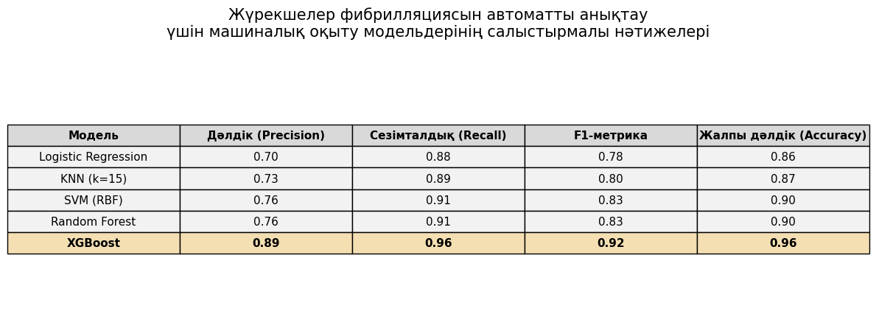
3.3 сурет - Валидациялық таңдамадағы Precision, Recall, F1-score және Accuracy метрикалары бойынша классификация модельдерін салыстыру

Классификация қателерінің сипатын егжей-тегжейлі талдау үшін салыстырылатын модельдер үшін қате матрицалары құрылды. Оларды пайдалану әрбір алгоритм үшін шынайы оң, шынайы теріс, жалған оң және жалған теріс шешімдердің таралуын бағалауға мүмкіндік береді. Қате матрицаларын көрнекі салыстыру модель сапасы артқан сайын қате классификациялар санының азаятынын көрсетеді, ал XGBoost-та дұрыс және қате шешімдердің ең қолайлы арақатынасы байқалады. Модельдердің үйрету және валидациялық таңдамалардағы қате матрицалары 3.4-суретте келтірілген.

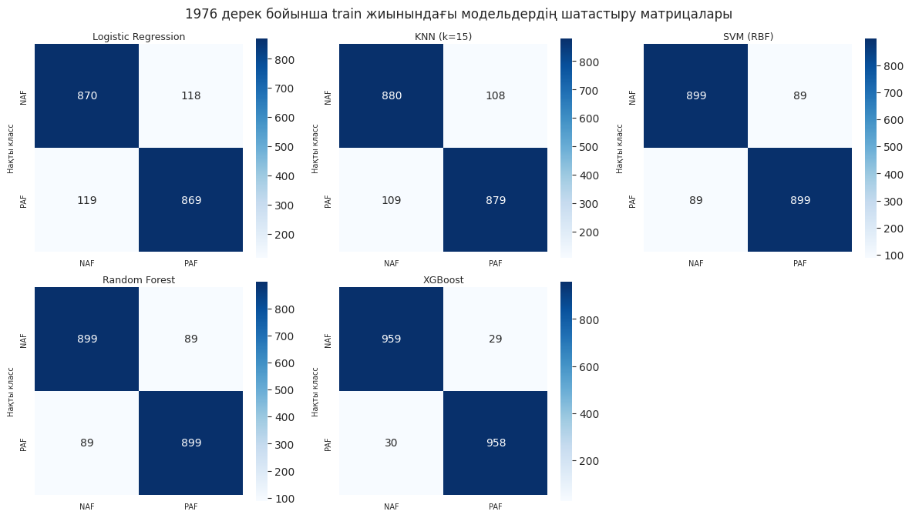

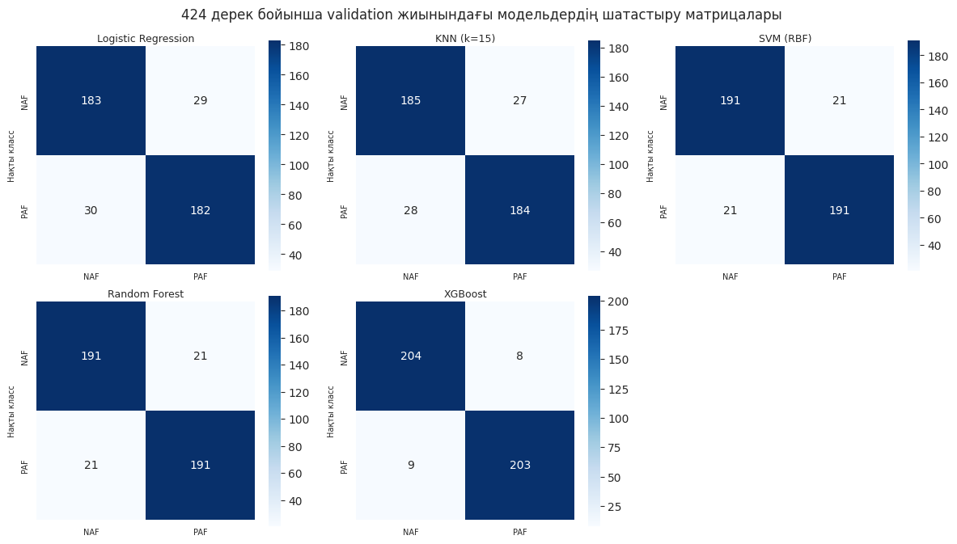

3.3 сурет - Үйрету және валидациялық таңдамалардағы модельдердің қате матрицалары

Модельдердің кластарды бөлу қабілеті туралы қосымша ақпаратты 3.4-суретте келтірілген ROC-қисықтары береді. Жекелеген нүктелік метрикалардан айырмашылығы, ROC-талдау шешім қабылдаудың барлық мүмкін шектер диапазонында классификация сапасын бағалауға мүмкіндік береді. ROC-қисықтарын салыстыру XGBoost-тың қисық астындағы ауданының ең жоғары екенін көрсетеді, бұл модельдің синустық ырғақ терезелері мен жүрекшелер фибрилляциясы эпизодтарына сәйкес келетін терезелерді ажырату қабілетінің жоғарырақ екендігін білдіреді.

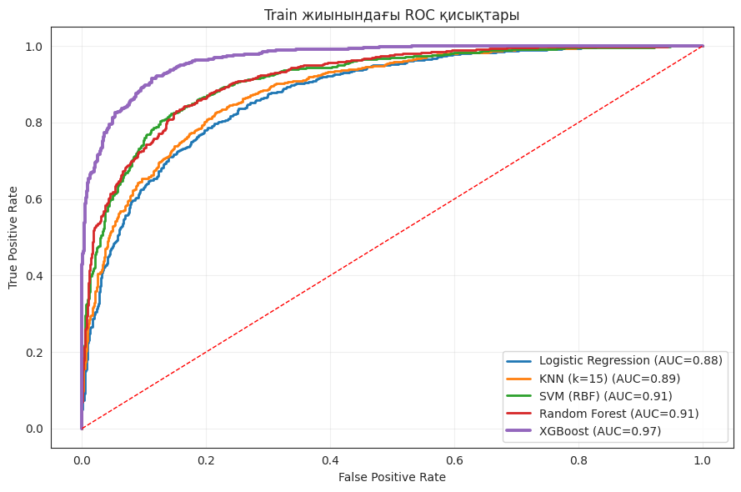 | 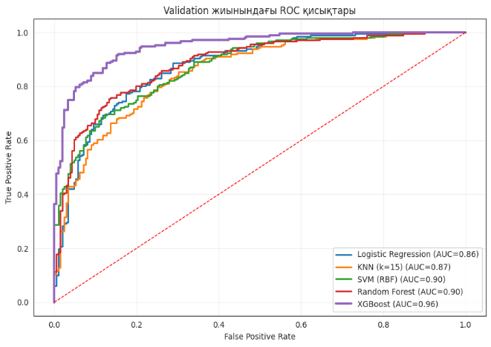

3.4 сурет - Үйрету және валидациялық таңдамалардағы модельдердің ROC-қисықтары

Классификаторлардың қорытынды сапасын Accuracy көрсеткіші бойынша көрнекі салыстыру үшін 3.5-суретте келтірілген бағаналы диаграмма құрылды. Бұл визуализация модельдер арасындағы айырмашылықтарды ықшам түрде көрсетуге мүмкіндік береді және метрикалар кестесі, қате матрицалары мен ROC-талдау негізінде алынған қорытындыларды растайды. Accuracy-дің ең жоғары мәнін де XGBoost моделі көрсетеді, бұл оны қорытынды классификатор ретінде таңдаудың орындылығын қосымша дәлелдейді.
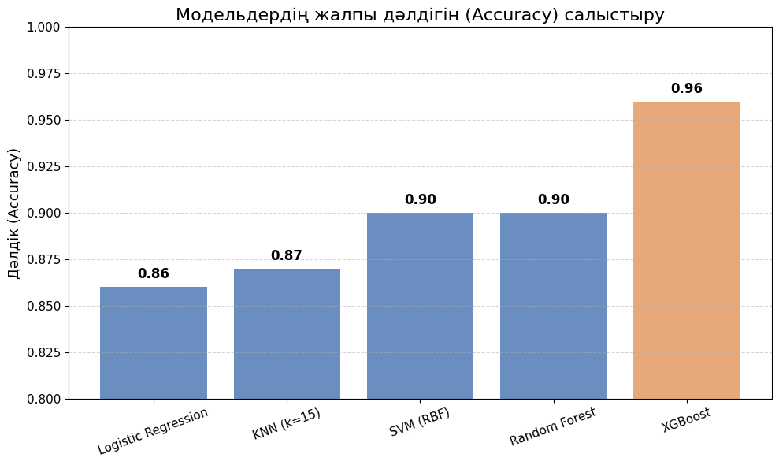
3.5 сурет - Классификация модельдері үшін Accuracy мәндерін салыстыру

Осылайша, жүргізілген салыстырмалы талдау қарастырылған машиналық оқыту әдістерінің барлығы RR-интервалограмма деректері бойынша жүрекшелер фибрилляциясы эпизодтарын автоматты тану міндетін шешуге жарамды екенін көрсетті, алайда осы зерттеу шеңберінде ең жақсы нәтижелер XGBoost моделі үшін алынды. Бұл аталған алгоритмді жүрек ырғағын автоматты талдау міндетінде одан әрі қолдану үшін ең қолайлы классификатор ретінде қарастыруға мүмкіндік береді.

3.4. XGBoost қорытынды моделінің нәтижелері: интерпретациялау және тану сапасы

Жүргізілген салыстырмалы талдау негізінде XGBoost моделі RR-интервалограмма терезелерін тану үшін қорытынды классификатор ретінде таңдалды. Бұл таңдау осы алгоритмнің үйрету және валидациялау кезеңдерінде негізгі сапа метрикаларының ең жақсы үйлесімін көрсеткенімен, сондай-ақ қалған қарастырылатын модельдермен салыстырғанда кластарды ең тұрақты бөлуді қамтамасыз еткенімен айқындалады.
Қорытынды модельдің сапасын түпкілікті бағалау үшін XGBoost-ты үйрету кезінде де, алгоритмді таңдау кезінде де пайдаланылмаған тәуелсіз тестілік таңдамада тестілеу жүргізілді. Бұл тәсіл әдістемелік тұрғыдан негізделген, өйткені модельдің жалпылау қабілетін объективті бағалауға және оның жаңа деректерде қаншалықты тұрақты жұмыс істейтінін тексеруге мүмкіндік береді. Алынған нәтижелер XGBoost-тың үйрету және валидациялық таңдамалардан тыс та тануының жоғары сапасын сақтайтынын куәландырады.
Қорытынды модельдің негізгі сапа метрикаларының жиынтық мәндері 3.6-суретте келтірілген. Алынған мәндерді талдау XGBoost-тың жүрекшелер фибрилляциясы эпизодтарын анықтаудың жоғары толықтығын қамтамасыз ететінін көрсетеді, бұл жүрек ырғағын мониторингілеу міндеттері үшін ерекше маңызға ие. Мұндай міндеттерде аритмиялық эпизодты жіберіп алу ең маңызды қателердің бірі болып табылады, өйткені патологиялық жағдайды уақтылы анықтамауға әкелуі мүмкін. Сонымен бірге қол жеткізілген классификация дәлдігінің деңгейі жалған оң шешімдердің қолайлы санын көрсетеді, бұл модельді практикалық қолдануға жарамды етеді, әсіресе дәйекті шешімдерді қосымша уақытша жинақтау кезінде.

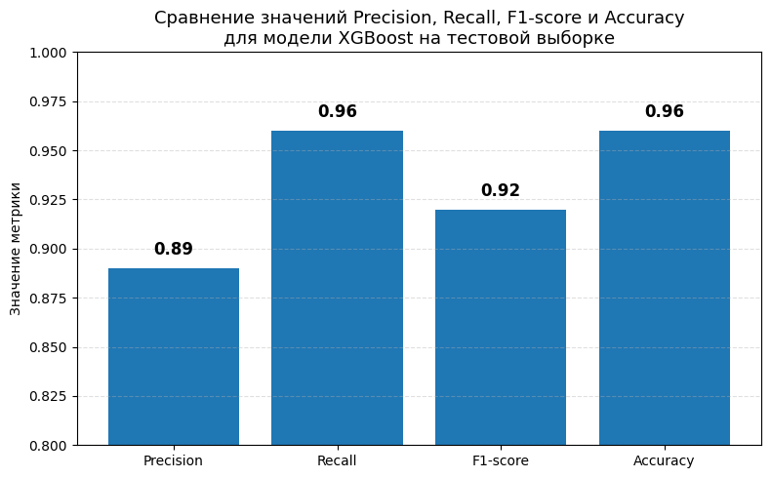

3.6 сурет - Тестілік таңдамадағы XGBoost моделі үшін Precision, Recall, F1-score және Accuracy мәндерін салыстыру

Классификация қателерінің құрылымын егжей-тегжейлі талдау үшін 3.7-суретте келтірілген қате матрицасы құрылды. Оны талдау екі класс бойынша да дұрыс және қате шешімдердің таралуын бағалауға мүмкіндік береді. Алынған қате матрицасы XGBoost моделінің салыстырмалы түрде аз жалған оң және жалған теріс шешімдер кезінде синустық ырғақ үшін де, жүрекшелер фибрилляциясы эпизодтары үшін де дұрыс танылған терезелердің жоғары үлесін қамтамасыз ететінін көрсетеді. Бұл модельдің ырғақтың екі күйін де ажырату қабілетінің жақсы екенін куәландырады және оның практикалық жарамдылығын растайды.

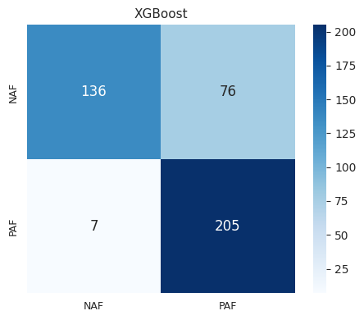

3.7 сурет - Тестілік таңдамадағы XGBoost моделінің қате матрицасы

Модельдің бөлу қабілетін қосымша бағалау ROC-талдауды қолдана отырып жүргізілді. Тиісті ROC-қисығы 3.8-суретте келтірілген. Нүктелік метрикалардан айырмашылығы, ROC-талдау шешім қабылдаудың барлық мүмкін шектер диапазонында классификация сапасын бағалауға мүмкіндік береді. ROC-қисығының пішіні және қисық астындағы аудан шамасы (ROC-AUC) XGBoost моделінің синустық ырғақ терезелері мен жүрекшелер фибрилляциясы эпизодтарына сәйкес келетін терезелерді ажырату қабілетінің жоғары екенін растайды. Бұл қол жеткізілген сапаның тұрақтылығын және айқын қайта үйренудің жоқтығын қосымша көрсетеді.

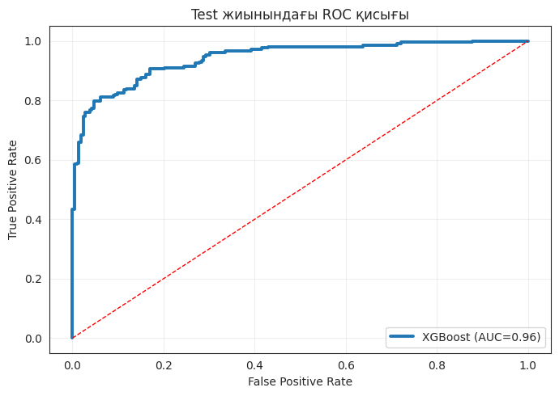

3.8 сурет - Тестілік таңдамадағы XGBoost моделінің ROC-қисығы

Қорытынды модельді бағалау әрбір жаңа RR-интервалы түскен кезде белгілерді дәйекті жаңарту режимінде жүргізілгенін атап өту қажет. Белгілер S = 1 қадамымен жылжымалы терезеде қайта есептелді, ал классификациялық шешім болашақ ақпаратты пайдаланбай қалыптастырылды. Эксперименттің мұндай құрылымы зерттеу жағдайларын үздіксіз мониторинг режиміне жақындатады және алынған нәтижелердің қолданбалы маңыздылығын арттырады.
Осылайша, XGBoost моделі тану сапасының жоғары деңгейін, жақсы жалпылау қабілетін және тәуелсіз деректердегі тұрақтылықты көрсетті. Бұл оны RR-интервалограмма негізінде жүрек ырғағын автоматты талдау міндетінде одан әрі қолдану үшін ең қолайлы алгоритм ретінде қарастыруға мүмкіндік береді.

3.5. Нақты уақыт режиміндегі детекцияның тұрақтылығын талдау және қателер көздерін бағалау

RR-интервалдарды дәйекті өңдеу кезінде жекелеген терезелер деңгейінде жалған оң немесе жалған теріс шешімдер түрінде көрінетін қысқа мерзімді қателер мүмкін. Олардың пайда болуы R-шыңдарын детекциялау артефактілерімен, жекелеген экстрасистолалармен, ырғақтың өтпелі учаскелерімен, сондай-ақ жүрек ырғағының табиғи вариабельділігімен байланысты болуы мүмкін — мұнда жекелеген қысқа фрагменттер уақытша жүрекшелер фибрилляциясына жақын белгілер алады. Бұл жағдайда бір терезе бойынша қабылданған шешім жағдайды клиникалық маңызды эпизод ретінде интерпретациялау үшін әрдайым жеткілікті негіз бола бермейді.
Алынған нәтижелер терезелік шешімдердің эпизодтық жинақтауын қолданудың нақты уақытқа жақын режимде детекция тұрақтылығын айтарлықтай арттыратынын көрсетті. Дәйекті растау ережесін қолдану жекелеген классификация қателерінің әсерін азайтуға және RR-тізбегінің тұрақсыз немесе өтпелі учаскелерінде туындайтын қысқа мерзімді жалған дабылдар санын төмендетуге мүмкіндік береді. Бұл тәсілдің мониторингтің практикалық логикасына сәйкес жекелеген терезелерді оқшауланған классификациядан оқиғаларды уақыт бойынша неғұрлым сенімді анықтауға бағытты ауыстыратыны әсіресе маңызды.
Анықталған учаскелерді ұзақтығы бойынша сүзгілеу тұрақтылықты арттыруда қосымша рөл атқарады. Бұл ырғақтың тұрақсыз өзгерістерімен туындауы мүмкін, бірақ клиникалық тұрғыдан интерпретацияланатын жүрекшелер фибрилляциясы эпизодына сәйкес келмейтін қысқа тұрақсыз фрагменттерді алып тастауға мүмкіндік береді. Нәтижесінде терезелік классификацияның жоғары сезімталдығын сақтай отырып, жалған эпизодтар саны азаяды.
Сонымен бірге нәтижелерді талдау негізгі қате көздері эпизодтың басталу және аяқталу шекарасындағы учаскелер, сондай-ақ фибрилляциялық емес табиғаттағы айқын тұрақсыздығы бар ырғақ фрагменттері болып қалатынын көрсетеді. Мұндай жағдайларда кейбір терезелер екіұштылықпен классификациялануы мүмкін, бұл анықталатын оқиғаның уақытша шекараларының аздап ығысуына әкеледі. Алайда осы жағдайларда да оқиғалық кейінгі өңдеуді қолдану қосымша жинақтаусыз жекелеген терезелік шешімдерді интерпретациялаумен салыстырғанда алгоритмнің неғұрлым тұрақты және практикалық тұрғыдан маңызды жұмысын қамтамасыз етеді.
Осылайша, талқылау нәтижелері үздіксіз мониторинг режиміндегі алгоритм тұрақтылығының тек терезелік классификация сапасымен ғана емес, сонымен бірге шешімдер тізбегін оқиғалық интерпретациялаудың дұрыс ұйымдастырылуымен де айқындалатынын растайды. Бұл модельдің жекелеген іске қосылуы емес, аритмия эпизодын уақыт бойынша сенімді анықтау маңызды болып табылатын кардиомониторинг қолданбалы жүйелері үшін әсіресе маңызды.

3.6. Зерттеу нәтижелерін интерпретациялау және олардың практикалық құндылығы

Осы бөлімде алынған нәтижелер жүрек ырғағының вариабельділігінің диагностикалық белгілері мен геометриялық сипаттамаларын пайдалана отырып, ұзындығы $M=64$ белгілі жылжымалы терезеде RR-интервалдарын талдаудың синустық ырғақ пен жүрекшелер фибрилляциясы эпизодтарын тиімді ажыратуды қамтамасыз ететінін көрсетеді. Модельдерді салыстырмалы талдау қарастырылған алгоритмдер арасында ең жоғары классификация сапасын XGBoost қамтамасыз ететінін көрсетті — ол мониторинг міндеттері үшін ең маңызды метрикалар, ең алдымен Recall және F1-score бойынша ең жоғары мәндерді көрсетті
Қорытынды модельдің жоғары сезімталдығы аритмиялық эпизодтарды автоматты анықтау үшін принципті маңызға ие екені анықталды, өйткені жіберілген эпизодтар санының азаюы әзірленіп жатқан жүйенің клиникалық құндылығын тікелей арттырады. Сонымен бірге қосымша оқиғалық кейінгі өңдеудің қысқа мерзімді тұрақсыздықтардың және терезелік классификацияның жекелеген қателерінің әсерін азайтуға мүмкіндік беретіні, осылайша қорытынды интерпретацияның сенімділігін арттыратыны көрсетілді.
Алынған нәтижелердің практикалық маңыздылығы ұсынылған тәсілдің деректерді үздіксіз өңдеуге және жүрекшелер фибрилляциясы эпизодтарын автоматты тіркеуге бағытталған жүрек ырғағы бұзылыстарын мониторингілеудің бағдарламалық модулінің негізі ретінде пайдаланылуы мүмкіндігінде. Алынған нәтижелердің жиынтығы таңдалған белгілер жиынының диагностикалық негізділігін, классификациялық модель таңдауының дәлелділігін және алгоритмді инвазивті емес кардиомониторингтің қолданбалы жүйесі құрамында одан әрі іске асырудың перспективалылығын растайды.

3.7. Жүрекшелер фибрилляциясын нақты уақыт режимінде анықтау функциясын портативті кардиоанализатордың қолданыстағы жүйесіне енгізу

Әзірленген жүрекшелер фибрилляциясын тану әдісінің практикалық маңыздылығы тек қол жеткізілген классификация дәлдігінің көрсеткіштерімен ғана емес, сонымен бірге оны инвазивті емес кардиомониторингтің қолданыстағы аппараттық-бағдарламалық кешені құрамында іске асыру мүмкіндігімен де айқындалады. Осы зерттеу шеңберінде технологиялық негіз ретінде авторлар бұрын әзірлеген портативті кардиоанализатордың прототипі пайдаланылды — ол электрокардиосигналды тіркеуге, деректерді беруге, оларды кейіннен өңдеуге, сақтауға және нәтижелерді пайдаланушы интерфейсінде визуализациялауға арналған [119, 120]. Қолданыстағы платформаның болуы ұсынылған әдісті оқшауланған есептеу алгоритмі ретінде емес, жүрек ырғағын үздіксіз мониторингілеу міндеттерінде практикалық қолдануға бағытталған бірыңғай диагностикалық жүйенің құрамдас бөлігі ретінде қарастыруға мүмкіндік берді.
Бұрын әзірленген прототип мониторингтің толық циклін ұйымдастыру үшін қажетті негізгі функционалдық компоненттерді қамтиды: ЭКГ-сигналды тіркеу, деректерді алдын ала өңдеу, ақпаратты серверге беру, нәтижелерді жинақтау және сақтау, сондай-ақ алынған деректерді пайдаланушы интерфейсінде көрсету. Зерттеудің осы кезеңінде кешеннің функционалдық мүмкіндіктері жүрекшелер фибрилляциясы эпизодтарын автоматты анықтауға арналған RR-интервалдарды интеллектуалды талдау модулін қосу есебінен кеңейтілді. Осылайша биомедициналық сигналды жай тіркеуден оны автоматтандырылған интерпретациялауға көшу қамтамасыз етілді.
Есептеу тұрғысынан интеграцияланған модуль сигналды өңдеудің дәйекті контурын іске асырады, оған ЭКГ-ны алдын ала сүзгілеу, QRS-кешендері мен R-шыңдарын бөлу, RR-интервалдар тізбегін қалыптастыру, диагностикалық белгілерді есептеу, жылжымалы терезеде ырғақ фрагменттерін классификациялау және нәтижені кейіннен оқиғалық интерпретациялау кіреді. Қорытынды классификатор ретінде жүрекшелер фибрилляциясы эпизодтарын тану үшін ең тиімді ретінде салыстырмалы талдау нәтижелері бойынша таңдалған XGBoost моделі пайдаланылады. Модель шешімі M = 64 ұзындығындағы терезеде S = 1 қадаммен RR-тізбегі бойынша есептелетін белгілер негізінде қалыптастырылады [121]. Алынған терезелік шешімдер одан әрі эпизодтар деңгейінде жинақталады, бұл жекелеген терезелердің локалды классификациясынан клиникалық тұрғыдан интерпретацияланатын қорытынды қалыптастыруға көшуге мүмкіндік береді.
Электрокардиосигналды өңдеу және RR-қатары негізінде жүрекшелер фибрилляциясы эпизодтарын анықтаудың функционалдық схемасы 3.9-суретте келтірілген. Бұл схема тіркелген электрокардиосигналдан қорытынды диагностикалық нәтижеге дейінгі өту тізбегін көрсетеді және әзірленген алгоритмнің деректерді өңдеудің жалпы контуріндегі орнын айқындайды. RR-интервалдарды бөлу кезеңінен кейін сигналды визуализациялау ғана емес, сонымен бірге оның белгілік сипаттамасы, автоматты классификация және кейіннен диагностикалық қорытынды генерациялау да орындалатыны принципті маңызға ие. Осылайша әзірленген әдіс бүкіл жүйенің жұмыс істеу логикасына енгізілген және жалпы есептеу контуры құрамында ырғақты автоматтандырылған талдауды қамтамасыз етеді.

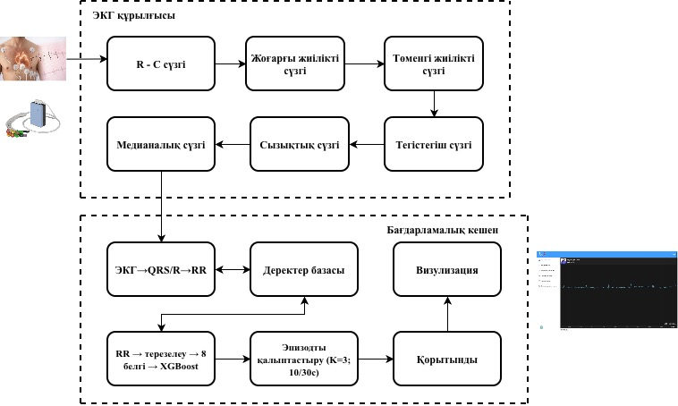
3.9 сурет - ЭКГ сигналын өңдеу және RR-қатарға негізделген ЖФ эпизодын анықтау алгоритмінің құрылымдық схемасы.

Әзірленген әдісті интеграциялаудың маңызды ерекшелігі оның инвазивті емес кардиодиагностикалық жүйе құрамында іске асырылған көп деңгейлі шешім қабылдау жүйесіне енгізілуі болып табылады. Есептеу функцияларының портативті кардиоанализатор, сервер бөлігі және дәрігердің автоматтандырылған жұмыс орны арасында бөлінуіне байланысты жүйеде талдау тереңдігі мен қорытынды қорытындының деңгейімен ерекшеленетін әртүрлі жұмыс режимдері іске асырылуы мүмкін. Жүрекшелер фибрилляциясын тану модулін интеграциялау контексінде бұл иерархия RR-интервалдарды автоматты талдаудың жүйенің жалпы диагностикалық құрылымындағы орнын анықтауға мүмкіндік береді.

Кесте 3.3 - Жүрекшелер фибрилляциясын тану модулін интеграциялау кезінде инвазивті емес кардиодиагностикалық жүйедегі шешім қабылдау иерархиясының деңгейлері
Құрылымның иерархия деңгейі | Жұмыс режимі | Талдау нұсқасы | Қабылданатын шешімдер
Төменгі | Автономды | ЭКГ-ның автоматты экспресс-талдауы | ЭКГ-ны талдауға жарамдылығын бағалау, сыни жағдай белгілерін анықтау
Орташа | Кардиоанализатор–сервер | Сыни жағдайды автоматты дифференцияланған талдау | Егжей-тегжейлі медициналық талдау қажеттілігін анықтау, дәрігердің автоматтандырылған жұмыс орнымен байланыс орнату
Жоғарғы | Кардиоанализатор–сервер–дәрігер | Кардиолог дәрігердің егжей-тегжейлі медициналық талдауы | Клиникалық шешім қабылдау, ұсынымдар қалыптастыру, жедел медициналық көмек шақыруды бастау

Келтірілген кестеден көрінетіндей, әзірленген жүрекшелер фибрилляциясын тану алгоритмі негізінен автоматтандырылған талдау деңгейінде жұмыс істейді және RR-интервалограмма деректері бойынша аритмиялық эпизодтарды алдын ала анықтауды қамтамасыз етеді. Бұл ретте автоматты өңдеу нәтижелері сервер аналитикасы мен дәрігердің қатысуын қамтитын кеңірек интерпретация контуріне енгізілуі мүмкін. Мұндай ұйымдастыру әдісті практикалық қолдану үшін принципті маңызға ие, өйткені сигналды тіркеу, есептеу өңдеу, нәтижелерді сақтау және клиникалық интерпретациялау кезеңдері арасындағы келісілген өзара әрекеттесуді қамтамасыз етеді.
Әзірленген модульдің қолданыстағы инвазивті емес кардиодиагностикалық жүйе құрамына архитектуралық интеграциясы 3.10-суретте келтірілген. Схемада портативті кардиоанализатор, сервер бөлігі және дәрігердің автоматтандырылған жұмыс орнының өзара әрекеттесуі, сондай-ақ жүрекшелер фибрилляциясын детекциялау модулінің кешеннің жалпы бағдарламалық-аппараттық құрылымындағы орны көрсетілген. Келтірілген архитектура әзірленген алгоритмнің автономды бағдарламалық шешім түрінде емес, ЭКГ тіркеуді, деректерді беруді, есептеу өңдеуді, визуализацияны және қорытынды беруді біріктіретін бірыңғай жүйе құрамында іске асырылатынын көрсетеді. Бұл ұсынылған әдістің бұрыннан бар платформамен технологиялық үйлесімділігін растайды [119, 120].

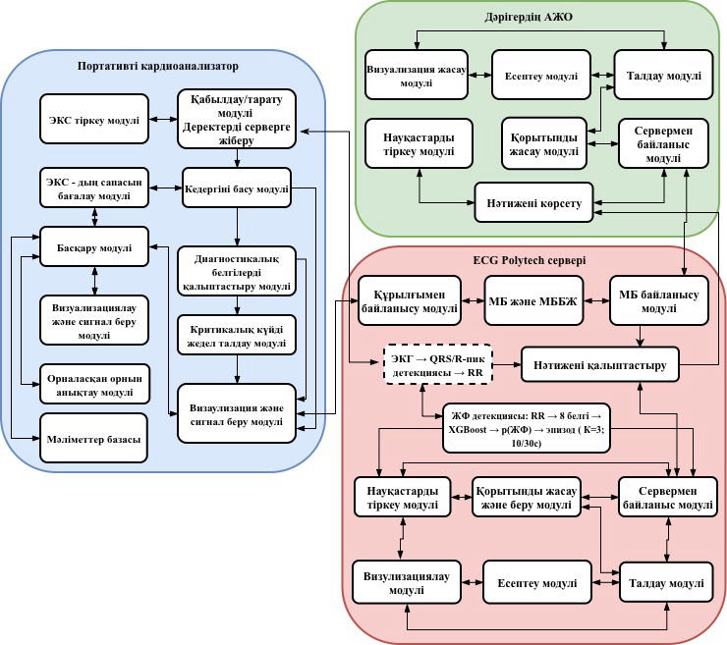
Сурет 3.10 - Инвазивті емес кардиодиагностика жүйесінің бағдарламалық-аппараттық құрылымы және ЖФ детекция модулі.

Кешеннің аппараттық бөлігінің эксперименттік жағдайлардағы жұмысы, сондай-ақ пайдаланылатын құрылғының сыртқы түрі 3.11-суретте келтірілген. Келтірілген материалдар әзірленген алгоритмнің абстрактілі бағдарламалық модель түрінде емес, электрокардиосигналды тіркеу мен талдауға арналған нақты өмірде бар өлшеу-есептеу кешені құрамында қолдануға бағытталғанын растайды. Қолданыстағы прототипті пайдалану маңызды әдістемелік мәнге ие, өйткені нақты сигналдың ерекшеліктерін, тіркеу жағдайларын және құрылғының жалпы архитектурасын ескере отырып алгоритмнің практикалық іске асырылу мүмкіндігін бағалауға мүмкіндік береді.

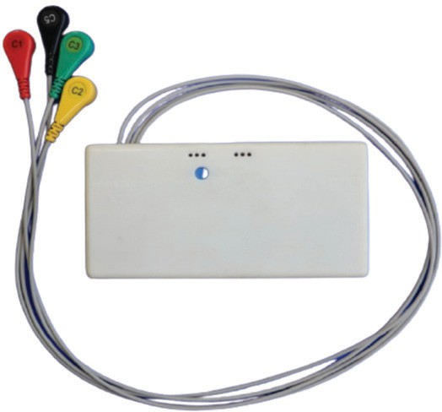
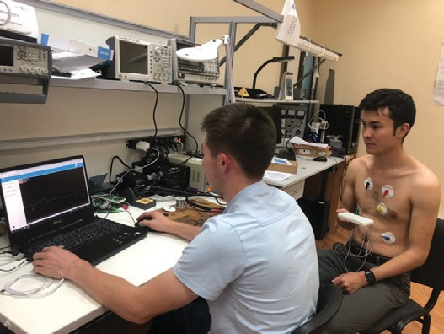

а) сурет | б) сурет
3.11-сурет - Портативті кардиоанализатордың аппараттық прототипі және эксперименттік жағдайлардағы электрокардиосигналды тіркеу:
а) ЭКГ тіркеу процесі;
б) портативті құрылғының сыртқы түрі.

Қолданыстағы прототипті пайдалану ұсынылған әдістің тек есептеу тұрғысынан іске асырылу мүмкіндігін ғана емес, сонымен бірге электрокардиосигналды тіркеудің бар аппараттық контурімен үйлесімділігін де растауға мүмкіндік берді. Бұл жағдай әзірленген тәсілдің практикалық қолданылу мүмкіндігін бағалау үшін маңызды мәнге ие, өйткені базалық аппараттық платформаны түбегейлі өзгертпей-ақ оны жүрек ырғағын үздіксіз мониторингілеудің нақты жүйелеріне енгізу мүмкіндігін куәландырады.
Интеграцияның маңызды элементі тіркелген деректермен және автоматты талдау нәтижелерімен қолданбалы өзара әрекеттесуді қамтамасыз ететін жүйенің пайдаланушы интерфейсі болып табылады. Интерфейс құрылымын дәйекті сипаттау үшін оның негізгі компоненттерін бөлек қарастырған жөн, өйткені олар жалпы жүйе құрамында әртүрлі функцияларды орындайды.
3.12-суретте науқастар тізімі бар терезе келтірілген. Бұл интерфейс элементі бақылау деректеріне қол жеткізуді ұйымдастыруға, науқасты сәйкестендіруге және жинақталған ақпаратты құрылымдауға арналған. Мұндай компоненттің болуы жүйенің тек жекелеген сигналды талдауға ғана емес, сонымен бірге бірнеше науқастың деректерін тіркеу, таңдау және сүйемелдеу талап етілетін жағдайларда практикалық пайдалануға бағытталғанын растайды.

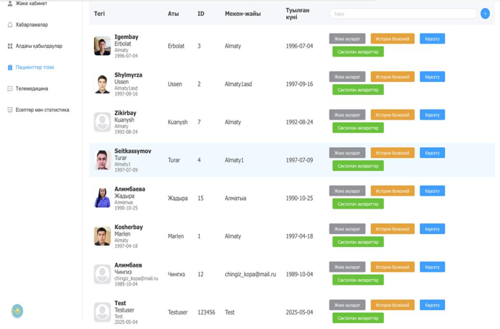

3.12 сурет - Жүрекшелер фибрилляциясын нақты уақыт режимінде анықтауға арналған прототиптің пайдаланушы интерфейсі
3.13-суретте ағымдағы электрокардиосигналды визуализациялау терезесі келтірілген. Интерфейстің бұл компоненті бақылау процесінде тіркелетін ЭКГ-ны көрсетуді қамтамасыз етеді және пайдаланушыға түсіп жатқан сигналды нақты уақытта бақылауға мүмкіндік береді. Практикалық тұрғыдан бұл терезенің болуы маңызды мәнге ие, өйткені мониторингтің есептеу және бақылау құрамдас бөліктерін біріктіреді, ЭКГ тіркеу мен талдау процесінің көрнекі сүйемелдеуін қамтамасыз етеді [120].

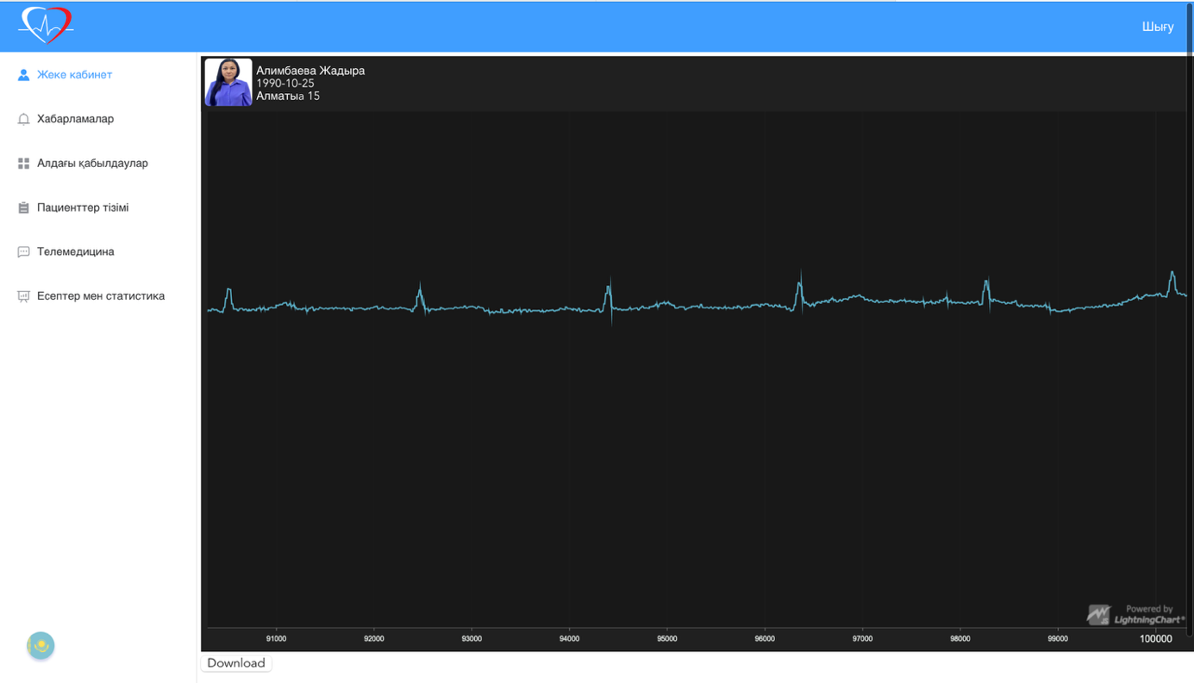
3.13-сурет - Прототиптің серверлік интерфейсінде ағымдағы электрокардиосигналды визуализациялау терезесі 119]
Жүйе жұмысының қорытынды кезеңі қорытынды диагностикалық қорытынды қалыптастыру болып табылады. Тіркелген электрокардиосигналды автоматты талдау нәтижесін визуализациялау мысалы 3.14-суретте келтірілген. Бұл интерфейс элементінің болуы сигналды тіркеуді, RR-интервалдарды шығаруды, белгілерді есептеуді, автоматты классификацияны және интерпретацияланатын нәтижені беруді қамтитын деректерді өңдеудің толық циклінің аяқталғанын куәландырады. Осылайша әзірленген әдіс оның жұмыс нәтижесі пайдаланушыға көрнекі және қолданбалы тұрғыдан маңызды түрде ұсынылатын деңгейге жеткізілді.
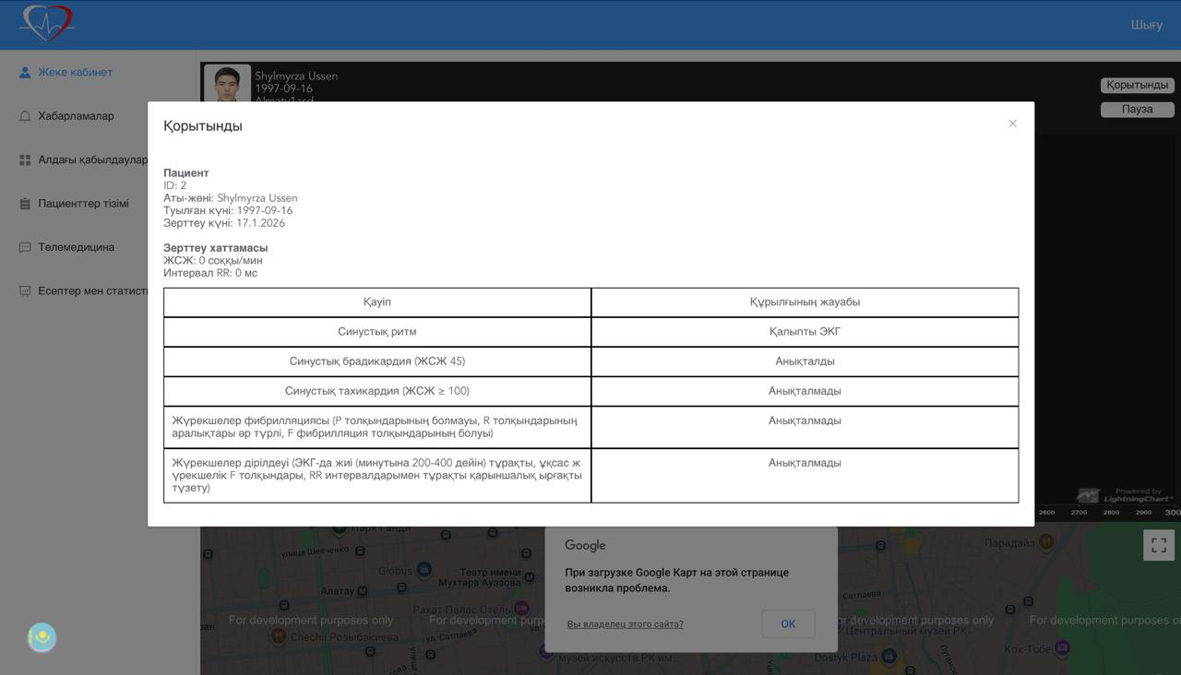
3.13-сурет - Прототиптің серверлік интерфейсінде диагностикалық қорытындыны көрсету [119]

Жүйенің серверлік интерфейсінде диагностикалық нәтижені көрсету маңызды қолданбалы мәнге ие. Электрокардиографиялық деректерді тек тіркеу және берумен шектелетін шешімдерден айырмашылығы, ұсынылған тәсіл қолданыстағы прототиптен келіп түсетін сигналдарды нақты уақыт режимінде талдауды және жүрекшелер фибрилляциясы эпизодтарын автоматты түрде анықтауды қамтамасыз етеді. Талдау нәтижелері серверлік интерфейсте пайдаланушыға немесе маманға түсінікті түрде ұсынылады. Бұл жүйенің функционалдық мүмкіндіктерін кеңейтіп, оның жүрек ырғағын ұзақ мерзімді мониторингілеу құралы ретіндегі практикалық маңызын арттырады.
Зерттеу аясында сервердің құрамына RR-интервалдарды терезелік талдау негізінде жүрекшелер фибрилляциясы эпизодтарын нақты уақыт режимінде анықтауға арналған жаңа функция енгізілді. Аталған функция қолданыстағы прототиптен келіп түсетін электрокардиосигналды өңдеуге және талдау нәтижелерін серверлік интерфейсте көрсетуге мүмкіндік береді. Соның нәтижесінде жүйе физиологиялық сигналдарды тек тіркеу және сақтау құралы ғана емес, оларды автоматтандырылған диагностикалық интерпретациялауды жүзеге асыратын интеллектуалды кардиодиагностикалық кешен ретінде толықтырылды.
Осылайша, жүргізілген зерттеу нәтижелері қолданыстағы прототиптен алынатын сигналдарды өңдеу арқылы жүрекшелер фибрилляциясын нақты уақыт режимінде анықтауға арналған жаңа функцияны қолданыстағы серверге енгізу мүмкіндігін растады. RR-интервалдарды интеллектуалды терезелік талдау алгоритмін серверлік архитектураға қосу жүрекшелер фибрилляциясы эпизодтарын жедел анықтауды және олардың нәтижелерін визуалды түрде ұсынуды қамтамасыз етті. Бұл ұсынылған тәсілдің практикалық қолданылу әлеуетін дәлелдейді және оны аритмия эпизодтарын үздіксіз бақылауға арналған инвазивті емес кардиодиагностикалық жүйелерді одан әрі дамытуда пайдалануға негіз болады [119, 121]
Диссертациялық жұмыстың нәтижелері AP25796273 «Еркін қозғалыс белсенділігі жағдайында жүректің гемодинамикалық маңызы бар аритмияларын анықтау алгоритмі» жобасы аясында, №95 ЖҒ 2025–2027 жылдарға арналған келісімшартқа сәйкес орындалды.

3.8 Үшінші тараудың қорытындылары және зерттеу мәселесінің тұжырымы

Үшінші тарауда RR-интервалограмма деректері бойынша жүрекшелер фибрилляциясын тану әдісінің эксперименттік тексерісі жүргізілді. Таңдалған диагностикалық белгілердің синустық ырғақ пен жүрекшелер фибрилляциясы эпизодтарын сенімді түрде ажыратуға мүмкіндік ететіні, ал олардың ақпараттылығы көрнекі талдаумен де, машиналық классификация нәтижелерімен де расталатыны көрсетілді.
Салыстырмалы талдау барысында қарастырылған машиналық оқыту модельдері арасында ең жақсы нәтижелерді XGBoost алгоритмі көрсеткені анықталды. Сапа метрикаларының жиынтығы бойынша, сондай-ақ қате матрицалары мен ROC-қисықтарын талдау нәтижелері бойынша бұл модель кластардың ең тұрақты бөлінуін қамтамасыз етті және қорытынды классификатор ретінде таңдалды. Тәуелсіз тестілік таңдамада қосымша тексеру бұрын пайдаланылмаған деректерде тануының жоғары сапасының сақталатынын растады.
Алынған нәтижелердің практикалық маңыздылығы әзірленген әдісті портативті кардиомониторинг жүйесінің қолданыстағы прототипіне интеграциялау мүмкіндігімен расталды. Бұл ұсынылған тәсілдің тек есептеу моделі ретінде ғана емес, сонымен бірге жүрек ырғағын үздіксіз мониторингілеу жүйесінде жүрекшелер фибрилляциясы эпизодтарын автоматты анықтауға бағытталған қолданбалы шешім құрудың негізі ретінде де пайдаланылуы мүмкіндігін көрсетеді.

ҚОРЫТЫНДЫ
Қарастырылып отырған докторлық диссертациялық жұмыста RR-интервалограмманы талдау және машиналық оқыту әдістерін қолдану негізінде инвазивті емес кардиомониторинг жүйелерінде жүрекшелер фибрилляциясы эпизодтарын автоматты тану өзекті міндеті шешілді. Зерттеу барысында жүрек ырғағы вариабельділігінің диагностикалық белгілері бойынша жүрекшелер фибрилляциясын анықтауға арналған алгоритмдік тәсіл әзірленді - ол классификацияның жоғары сапасын және портативті ЭКГ мониторинг жүйесі құрамында практикалық іске асыру мүмкіндігін қамтамасыз етеді.
Диссертациялық жұмысты орындау барысында мынадай нәтижелер алынды.
1. Электрокардиосигналдарды өңдеудің бар әдістері мен жүрекшелер фибрилляциясын автоматты анықтаудың заманауи тәсілдеріне талдау жүргізілді. Ғылыми көздерге шолу және белгілі шешімдерді салыстыру негізінде RR-интервалограмма деректері бойынша жүрекшелер фибрилляциясын тануға жарамды ең ақпараттық белгілер мен әдістерді таңдау негізделді. Жүрек ырғағы вариабельділігінің көрсеткіштері мен ырғақтың геометриялық сипаттамаларын пайдаланудың автоматты классификацияның тиімді алгоритмін құрудың әдістемелік негізін қалайтыны көрсетілді.
2. RR-интервалдарды талдау және машиналық оқыту әдістері негізінде жүрекшелер фибрилляциясын тану алгоритмі әзірленді. Есептеу эксперименті шеңберінде бірнеше классификация моделін салыстыру жүргізілді, нәтижесінде ең жақсы сапа көрсеткіштерін XGBoost алгоритмі қамтамасыз ететіні анықталды. Алынған нәтижелер ұсынылған тәсілдің синустық ырғақ пен жүрекшелер фибрилляциясы эпизодтарын тиімді ажыратуға мүмкіндік ететінін және негізгі метрикалардың жиынтығы бойынша классификацияның жоғары сапасын қамтамасыз ететінін растады.
3. Әзірленген алгоритмді электрокардиосигналды талдауға негізделген инвазивті емес диагностикалық жүйелер құрамында практикалық қолдану мүмкіндігі эксперименттік тұрғыдан расталды. Ұсынылған әдісті портативті кардиомониторинг жүйесінің қолданыстағы прототипіне интеграциялауға және үздіксіз бақылау процесінде жүрекшелер фибрилляциясы эпизодтарын автоматты анықтау үшін пайдалануға болатыны көрсетілді. Бұл әзірленген шешімнің диагностикалық тиімділігін ғана емес, сонымен бірге оның практикалық іске асырылу мүмкіндігін де растайды.
Осылайша, диссертациялық жұмыс нәтижелері инвазивті емес кардиодиагностика жүйелері үшін электрокардиосигнал бойынша жүрекшелер фибрилляциясын тану алгоритмін әзірлеуден тұратын қойылған мақсатқа қол жеткізілгенін растайды.

ПАЙДАЛАНЫЛҒАН ӘДЕБИЕТТЕР ТІЗІМІ
1. Қазақстан Республикасы Денсаулық сақтау министрлігі. Ұлттық қоғамдық денсаулық сақтау орталығы. Болезни системы кровообращения в Казахстане: факторы риска и меры профилактики от врача-кардиолога [Электрондық ресурс]. – Қолжетімділік режимі:
https://www.gov.kz/memleket/entities/dsm/press/news/details/946551?lang=ru(қаралған күні: 24.02.2026).
2. Қазақстан Республикасы Стратегиялық жоспарлау және реформалар агенттігінің Ұлттық статистика бюросы. Естественное движение населения Республики Казахстан (2024 г.) [Электрондық ресурс]. – Астана, 2025. – Қолжетімділік режимі: https://stat.gov.kz/ru/industries/social-statistics/demography/publications/281537/ (қаралған күні: 24.02.2026).
3. Akpanova D. M., Mussagaliyeva A. T., Berkinbayev S. F., Ospanova D. A. Prevalence and Major Risk Factors for Atrial Fibrillation // Journal of Pharmacy and Nutrition Sciences. – 2019. – Vol. 9. – No. 2. – P. 95–100. – DOI: 10.29169/1927-5951.2019.09.02.6.
4. Джунусбекова Г. А., Тундыбаева М. К., Леонович Т. Н. Проблема диагностики фибрилляции предсердий в Республике Казахстан. Консенсус Совета экспертов // Наука и здравоохранение. – 2022. – Т. 24. – № 2. – С. 240–248. – DOI: 10.34689/SH.2022.24.2.030.
5. Li X., Li Z., He H., Wang S., Su H., Kang G. Global burden and health inequality of atrial fibrillation/atrial flutter from 1990 to 2021 // Frontiers in Cardiovascular Medicine. – 2025. – Vol. 12. – Art. 1585980. – DOI: 10.3389/fcvm.2025.1585980.
6. Van Gelder I. C., Rienstra M., Bunting K. V. et al. 2024 ESC Guidelines for the management of atrial fibrillation developed in collaboration with the European Association for Cardio-Thoracic Surgery (EACTS) // European Heart Journal. – 2024. – Vol. 45. – No. 36. – P. 3314–3414. – DOI: 10.1093/eurheartj/ehae176.
7. Joglar J. A., Chung M. K., Armbruster A. L. et al. 2023 ACC/AHA/ACCP/HRS Guideline for the Diagnosis and Management of Atrial Fibrillation: A Report of the American College of Cardiology/American Heart Association Joint Committee on Clinical Practice Guidelines // Circulation. – 2024. – Vol. 149. – No. 1. – P. e1–e156. – DOI: 10.1161/CIR.0000000000001193.
8. Freedman B., Camm J., Calkins H. et al. Screening for Atrial Fibrillation: A Report of the AF-SCREEN International Collaboration // Circulation. – 2017. – Vol. 135. – No. 19. – P. 1851–1867. – DOI: 10.1161/CIRCULATIONAHA.116.026693.
9. Leong D. P., Delgado V., Bax J. J. Imaging for atrial fibrillation // Current Problems in Cardiology. – 2012. – Vol. 37. – No. 1. – P. 7–33. – DOI: 10.1016/j.cpcardiol.2011.08.004.
10. Tops L. F., Schalij M. J., Bax J. J. Imaging and atrial fibrillation: the role of multimodality imaging in patient evaluation and management of atrial fibrillation // European Heart Journal. – 2010. – Vol. 31. – No. 5. – P. 542–551. – DOI: 10.1093/eurheartj/ehq005.
11. Di Biase L., Natale A., Romero J. Thrombogenic and arrhythmogenic roles of the left atrial appendage in atrial fibrillation: clinical implications // Circulation. – 2018. – Vol. 138. – No. 18. – P. 2036–2050. – DOI: 10.1161/CIRCULATIONAHA.118.034187.
12. Zhao Y., Dagher L., Huang C., Miller P., Marrouche N. F. Cardiac MRI to Manage Atrial Fibrillation // Arrhythmia & Electrophysiology Review. – 2020. – Vol. 9. – No. 4. – P. 189–194. – DOI: 10.15420/aer.2020.21.
13. Kim T.-S., Youn H.-J. Role of echocardiography in atrial fibrillation // Journal of Cardiovascular Ultrasound. – 2011. – Vol. 19. – No. 2. – P. 51–61. – DOI: 10.4250/jcu.2011.19.2.51.
14. Troughton R. W., Asher C. R., Klein A. L. The role of echocardiography in atrial fibrillation and cardioversion // Heart. – 2003. – Vol. 89. – No. 12. – P. 1447–1454. – DOI: 10.1136/heart.89.12.1447.
15. Aimo A., Kollia E., Ntritsos G. et al. Echocardiography versus computed tomography and cardiac magnetic resonance for the detection of left heart thrombosis: a systematic review and meta-analysis // Clinical Research in Cardiology. – 2021. – Vol. 110. – No. 11. – P. 1697–1703. – DOI: 10.1007/s00392-020-01741-7.
16. Marincheva G., Iakobishvili Z., Valdman A., Laish-Farkash A. Left Atrial Strain: Clinical Use and Future Applications—A Focused Review Article // Reviews in Cardiovascular Medicine. – 2022. – Vol. 23. – No. 5. – P. 154. – DOI: 10.31083/j.rcm2305154.
17. Thomas J. D., Edvardsen T., Abraham T. [et al.] Clinical Applications of Strain Echocardiography: A Clinical Consensus Statement From the American Society of Echocardiography Developed in Collaboration With the European Association of Cardiovascular Imaging of the European Society of Cardiology // Journal of the American Society of Echocardiography. – 2025. – Vol. 38. – No. 11. – P. 985–1020. – DOI: 10.1016/j.echo.2025.07.007.
18.. Olsen F. J., Diederichsen S. Z., Jørgensen P. G. [et al.] Left Atrial Strain Predicts Subclinical Atrial Fibrillation Detected by Long-term Continuous Monitoring in Elderly High-Risk Individuals // Circulation: Cardiovascular Imaging. – 2024. – Vol. 17. – No. 3. – Art. e016197. – DOI: 10.1161/CIRCIMAGING.123.016197.
19. Wang Y., Li Z., Fei H. [et al.] Left atrial strain reproducibility using vendor-dependent and vendor-independent software // Cardiovascular Ultrasound. – 2019. – Vol. 17. – Art. 9. – DOI: 10.1186/s12947-019-0158-y.
20. Wałek P., Rubiś P., Wożakowska-Kapłon B. [et al.] Echocardiographic Evaluation of Atrial Remodelling for the Prediction of Atrial Fibrillation // Journal of Clinical Medicine. – 2023. – Vol. 12. – No. 15. – Art. 5158. – DOI: 10.3390/jcm12155158.
21. Sharma K., Brinker J. A., Henrikson C. A. Computed Tomography Imaging in Atrial Fibrillation Ablation // Journal of Atrial Fibrillation. – 2011. – Vol. 4. – No. 1. – P. 319. – DOI: 10.4022/jafib.319.
22. Tore D., Faletti R., Palmisano A. [et al.] Cardiac computed tomography with late contrast enhancement: a review // Heliyon. – 2024. – Vol. 10. – No. 11. – Art. e32436. – DOI: 10.1016/j.heliyon.2024.e32436.
23. Wu J., Li Y., Wu D. [et al.] Epicardial fat radiomic profiles for atrial fibrillation identification and recurrence risk with coronary CT angiography // British Journal of Radiology. – 2024. – Vol. 97. – No. 1154. – P. 341–352. – DOI: 10.1093/bjr/tqae007.
24. Zhang J. J., Liu T., Feng Y. [et al.] Diagnostic Value of 64-Slice Dual-Source CT Coronary Angiography in Patients with Atrial Fibrillation: Comparison with Invasive Coronary Angiography // Korean Journal of Radiology. – 2011. – Vol. 12. – No. 4. – P. 416–423. – DOI: 10.3348/kjr.2011.12.4.416.
25. Daccarett M., McGann C. J., Akoum N. W., MacLeod R. S., Marrouche N. F. MRI of the left atrium: predicting clinical outcomes in patients with atrial fibrillation // Expert Review of Cardiovascular Therapy. – 2011. – Vol. 9. – No. 1. – P. 105–111. – DOI: 10.1586/erc.10.177.
26. Stankovic Z., Allen B. D., Garcia J., Jarvis K. B., Markl M. 4D flow imaging with MRI // Cardiovascular Diagnosis and Therapy. – 2014. – Vol. 4. – No. 2. – P. 173–192. – DOI: 10.3978/j.issn.2223-3652.2014.01.02.
27. Markl M., Carr M., Ng J., Lee D. C., Jarvis K., Carr J., Goldberger J. J. Assessment of left and right atrial 3D hemodynamics in patients with atrial fibrillation: a 4D flow MRI study // International Journal of Cardiovascular Imaging. – 2016. – Vol. 32. – No. 5. – P. 807–815. – DOI: 10.1007/s10554-015-0830-8.
28. Urmeneta Ulloa J., Martínez de Vega V., Molina Borao I. [et al.] 4D-Flow Cardiac Magnetic Resonance Imaging: An 8-Year Clinical Practice Review // Reviews in Cardiovascular Medicine. – 2026. – Vol. 27. – No. 1. – Art. 46999. – DOI: 10.31083/RCM46999.
29. Clifford G. D., Liu C., Moody B., Lehman L. H., Silva I., Li Q., Johnson A. E., Mark R. G. AF Classification from a Short Single Lead ECG Recording: the PhysioNet/Computing in Cardiology Challenge 2017 // Computing in Cardiology. – 2017. – Vol. 44. – P. 1–4. – DOI: 10.22489/CinC.2017.065-469.
30. Alimbayeva Z., Alimbayev C. [et al.] Wearable ECG Device and Machine Learning for Heart Monitoring // Sensors. – 2024. – Vol. 24. – No. 13. – Art. 4201. – DOI: 10.3390/s24134201.
31. Sadr N., Jayawardhana M., Pham T. T., Tang R., Tabatabaei Balaei A., de Chazal P. A low-complexity algorithm for detection of atrial fibrillation using an ECG // Physiological Measurement. – 2018. – Vol. 39. – No. 6. – Art. 064003. – DOI: 10.1088/1361-6579/aac76c.
32. Akter M., Islam N., Ahad A., Chowdhury M. A., Apurba F. F., Khan R. An Embedded System for Real-Time Atrial Fibrillation Diagnosis Using a Multimodal Approach to ECG Data // Eng. – 2024. – Vol. 5. – No. 4. – P. 2728–2751. – DOI: 10.3390/eng5040143.
33. Zhou X., Ding H., Wu W., Zhang Y. A Real-Time Atrial Fibrillation Detection Algorithm Based on the Instantaneous State of Heart Rate // PLOS ONE. – 2015. – Vol. 10. – No. 9. – Art. e0136544. – DOI: 10.1371/journal.pone.0136544.
34. Mukherjee A., Choudhury A. D., Datta S., Puri C., Banerjee R., Singh R., Ukil A., Bandyopadhyay S., Pal A., Khandelwal S. Detection of atrial fibrillation and other abnormal rhythms from ECG using a multi-layer classifier architecture // Physiological Measurement. – 2019. – Vol. 40. – No. 5. – Art. 054006. – DOI: 10.1088/1361-6579/aaff04.
35. Yin Z., Liu C., Xie C., Nie Z., Wei J., Zhang W., Liang H. Identification of atrial fibrillation using heart rate variability: a meta-analysis // Frontiers in Cardiovascular Medicine. – 2025. – Vol. 12. – Art. 1581683. – DOI: 10.3389/fcvm.2025.1581683.
36. Liaqat S., Dashtipour K., Zahid A., Assaleh K., Arshad K., Ramzan N. Detection of Atrial Fibrillation Using a Machine Learning Approach // Information. – 2020. – Vol. 11. – No. 12. – Art. 549. – DOI: 10.3390/info11120549.
37. Zhang Y., Zhu J. Atrial Fibrillation Detection Based on EEMD and XGBoost // Journal of Physics: Conference Series. – 2019. – Vol. 1229. – No. 1. – Art. 012074. – DOI: 10.1088/1742-6596/1229/1/012074.
38. Hannun A. Y., Rajpurkar P., Haghpanahi M., Tison G. H., Bourn C., Turakhia M. P., Ng A. Y. Cardiologist-level arrhythmia detection and classification in ambulatory electrocardiograms using a deep neural network // Nature Medicine. – 2019. – Vol. 25. – No. 1. – P. 65–69. – DOI: 10.1038/s41591-018-0268-3.
39. Attia Z. I., Noseworthy P. A., Lopez-Jimenez F., Asirvatham S. J., Deshmukh A. J., Gersh B. J., Carter R. E., Yao X., Rabinstein A. A., Erickson B. J., Kapa S., Friedman P. A. An artificial intelligence-enabled ECG algorithm for the identification of patients with atrial fibrillation during sinus rhythm: a retrospective analysis of outcome prediction // The Lancet. – 2019. – Vol. 394. – No. 10201. – P. 861–867. – DOI: 10.1016/S0140-6736(19)31721-0.
40. Gadaleta M., Harrington P., Barnhill E. [et al.] Prediction of atrial fibrillation from at-home single-lead ECG signals without arrhythmias // npj Digital Medicine. – 2023. – Vol. 6. – Art. 229. – DOI: 10.1038/s41746-023-00966-w.
41. Pan J., Tompkins W. J. A real-time QRS detection algorithm // IEEE Transactions on Biomedical Engineering. – 1985. – Vol. 32. – No. 3. – P. 230–236. – DOI: 10.1109/TBME.1985.325532.
42. Reklewski W., Miśkowicz M., Augustyniak P. QRS Detector Performance Evaluation Aware of Temporal Accuracy and Presence of Noise // Sensors. – 2024. – Vol. 24. – No. 5. – Art. 1698. – DOI: 10.3390/s24051698.
43. Fedotov A. A. Selection of Parameters of Bandpass Filtering of the ECG Signal for Heart Rhythm Monitoring Systems // Biomedical Engineering. – 2016. – Vol. 50. – No. 2. – P. 114–118. – DOI: 10.1007/s10527-016-9600-8.
44. Орлов В. Н. Руководство по электрокардиографии. – 4-е стер. изд. – М.: Медицинское информационное агентство, 2004. – 528 с.
45. Теоретические основы электрокардиологии / под ред. К. В. Нельсона, Д. Б. Гезеловица; пер. с англ. Л. И. Титомира. – М.: Медицина, 1979. – 470 с.
46 Кечкер М. И. Руководство по клинической электрокардиографии. – М., 2000. – 395 с.
47. Зудбинов Ю. И. Азбука ЭКГ и боли в сердце. – Ростов н/Д: Феникс, 2003. – 240 с.
48. Einthoven W. Le télécardiogramme // Archives Internationales de Physiologie. – 1906. – Vol. 4. – P. 132–164.
49. Bayés de Luna A. Clinical Electrocardiography: A Textbook. – 4th ed. – Chichester: Wiley-Blackwell, 2012. – 568 p.
50.. Логинов Д. С. Почему мне нравится Firebird [Электрондық ресурс] // Проекты Логинова Дмитрия. – URL: http://logmovprojects.ru/index.php?page=whyfirebird (қаралған күні: 30.11.2016).
51. Пат. № 2195164 Российская Федерация, МПК A61B 5/02. Способ выделения начала кардиоцикла и устройство для его осуществления / А. А. Михеев; заявитель и патентообладатель Рязанская государственная радиотехническая академия. – № 2001109189/14; заявл. 05.04.2001; опубл. 27.12.2002.
52. Мурашко В. В., Струтынский А. В. Электрокардиография: учеб. пособие для студентов мед. вузов. – 6-е изд. – М.: МЕДпресс-информ, 2004. – 320 с.
53. Tateno K., Glass L. Automatic detection of atrial fibrillation using the coefficient of variation and density histograms of RR and ΔRR intervals // Medical and Biological Engineering and Computing. – 2001. – Vol. 39. – P. 664–671. – DOI: 10.1007/BF02345439.
54. Lian J., Wang L., Muessig D. A Simple Method to Detect Atrial Fibrillation Using RR Intervals // The American Journal of Cardiology. – 2011. – Vol. 107. – No. 10. – P. 1494–1497. – DOI: 10.1016/j.amjcard.2011.01.028.
55. Andersen R. S., Poulsen E. S., Puthusserypady S. A novel approach for automatic detection of Atrial Fibrillation based on Inter Beat Intervals and Support Vector Machine // 2017 39th Annual International Conference of the IEEE Engineering in Medicine and Biology Society (EMBC). – IEEE, 2017. – P. 2039–2042. – DOI: 10.1109/EMBC.2017.8037253.
56. Hindricks G. [et al.] 2020 ESC Guidelines for the diagnosis and management of atrial fibrillation developed in collaboration with the EACTS // European Heart Journal. – 2021. – Vol. 42. – No. 5. – P. 373–498. – DOI: 10.1093/eurheartj/ehaa612.
57. Stein K. M., Walden J., Lippman N., Lerman B. B. Ventricular response in atrial fibrillation: random or deterministic? // American Journal of Physiology-Heart and Circulatory Physiology. – 1999. – Vol. 277. – No. 2. – P. H452–H458. – DOI: 10.1152/ajpheart.1999.277.2.H452.
58. Park J., Lee S., Jeon M. Atrial fibrillation detection by heart rate variability in Poincare plot // BioMedical Engineering OnLine. – 2009. – Vol. 8. – Art. 38. – DOI: 10.1186/1475-925X-8-38.
59. Meijler F. L., Strackee J., Van Capelle J. L., Du Perron J. C. Computer Analysis of the RR Interval-Contractility Relationship during Random Stimulation of the Isolated Heart // Circulation Research. – 1968. – Vol. 22. – No. 5. – P. 695–702. – DOI: 10.1161/01.RES.22.5.695.
60. Moody G. B., Mark R. G. MIT-BIH Atrial Fibrillation Database (version 1.0.0) [Электрондық ресурс]. – PhysioNet, 2000. – DOI: 10.13026/C2MW2D.
61. Gersch W., Eddy D. M., Dong E. Jr. Cardiac arrhythmia classification: A heart-beat interval-Markov chain approach // Computers and Biomedical Research. – 1970. – Vol. 3. – No. 4. – P. 385–392. – DOI: 10.1016/0010-4809(70)90043-1.
62. Gersch W., Lilly P., Dong E. Jr. PVC detection by the heart-beat interval data-Markov chain approach // Computers and Biomedical Research. – 1975. – Vol. 8. – No. 4. – P. 370–378. – DOI: 10.1016/0010-4809(75)90013-0.
63. Moody G. B., Mark R. G. A new method for detecting atrial fibrillation using RR intervals // Computers in Cardiology. – 1983. – Vol. 10. – P. 227–230.
64. Goldberger A. L., Amaral L. A. N., Glass L., Hausdorff J. M., Ivanov P. Ch., Mark R. G., Mietus J. E., Moody G. B., Peng C.-K., Stanley H. E. PhysioBank, PhysioToolkit, and PhysioNet: components of a new research resource for complex physiologic signals // Circulation. – 2000. – Vol. 101. – No. 23. – P. E215–E220. – DOI: 10.1161/01.CIR.101.23.E215.
65. Freitas U., Roulin E., Muir J.-F., Letellier C. Identifying chaos from heart rate: the right task? // Chaos: An Interdisciplinary Journal of Nonlinear Science. – 2009. – Vol. 19. – No. 2. – Art. 028505. – DOI: 10.1063/1.3139116.
66. Dash S., Chon K. H., Lu S., Raeder E. A. Automatic Real Time Detection of Atrial Fibrillation // Annals of Biomedical Engineering. – 2009. – Vol. 37. – No. 9. – P. 1701–1709. – DOI: 10.1007/s10439-009-9740-z.
67. Huang C., Ye S., Chen H., Li D., He F., Tu Y. A Novel Method for Detection of the Transition Between Atrial Fibrillation and Sinus Rhythm // IEEE Transactions on Biomedical Engineering. – 2011. – Vol. 58. – No. 4. – P. 1113–1119. – DOI: 10.1109/TBME.2010.2096506.
68. Kaiser S., Kirst M., Kunze C. Automatic Detection of Atrial Fibrillation for Mobile Devices // Biomedical Engineering Systems and Technologies. BIOSTEC 2009. – Communications in Computer and Information Science. – 2010. – Vol. 52. – P. 258–270. – DOI: 10.1007/978-3-642-11721-3_20.
69. Petrėnas A., Marozas V., Sörnmo L. Low-complexity detection of atrial fibrillation in continuous long-term monitoring // Computers in Biology and Medicine. – 2015. – Vol. 65. – P. 184–191. – DOI: 10.1016/j.compbiomed.2015.01.019.
70. Sarkar S., Ritscher D., Mehra R. A Detector for a Chronic Implantable Atrial Tachyarrhythmia Monitor // IEEE Transactions on Biomedical Engineering. – 2008. – Vol. 55. – No. 3. – P. 1219–1224. – DOI: 10.1109/TBME.2007.903707.
71. Andersen R. S., Peimankar A., Puthusserypady S. A deep learning approach for real-time detection of atrial fibrillation // Expert Systems with Applications. – 2019. – Vol. 115. – P. 465–473. – DOI: 10.1016/j.eswa.2018.08.011.
72. Wu H., Sawada T., Goto T., Yoneyama T., Sasano T., Asada K. Edge AI Model Deployed for Real-Time Detection of Atrial Fibrillation Risk during Sinus Rhythm // Journal of Clinical Medicine. – 2024. – Vol. 13. – No. 8. – Art. 2218. – DOI: 10.3390/jcm13082218.
73. Wang H., Liu B., Zhang H., Zhang Z., Jin Z., Wang H., Guo Y. T. Photoplethysmography-Based Machine Learning Approaches for Atrial Fibrillation Burden: Algorithm Development and Validation // JMIR Cardio. – 2025. – Vol. 9. – Art. e78075. – DOI: 10.2196/78075.
74. Fajardo C. A., Parra A. S., Castellanos-Parada T. V. Lightweight Deep Learning for Atrial Fibrillation Detection: Efficient Models for Wearable Devices // Ingeniería e Investigación. – 2025. – Vol. 45. – No. 1. – Art. e114530. – DOI: 10.15446/ing.investig.114530.
75. Jacobsen M. D., Dembek T. A., Kobberup J. [et al.] Reliable Detection of Atrial Fibrillation with a Medical Wearable during Inpatient Conditions // Sensors. – 2020. – Vol. 20. – No. 19. – Art. 5517. – DOI: 10.3390/s20195517.
76. American Heart Association. All About Heart Rate (Pulse) [Электрондық ресурс]. – Қолжетімділік режимі: https://www.heart.org/en/health-topics/high-blood-pressure/the-facts-about-high-blood-pressure/all-about-heart-rate-pulse (қаралған күні: 24.02.2026).
77. National Heart, Lung, and Blood Institute. How the Heart Beats [Электрондық ресурс]. – Қолжетімділік режимі: https://www.nhlbi.nih.gov/health/heart/heart-beats (қаралған күні: 24.02.2026).
78. Life in the Fast Lane. Normal Sinus Rhythm – ECG Library Basics [Электрондық ресурс]. – Қолжетімділік режимі: https://litfl.com/normal-sinus-rhythm-ecg-library/ (қаралған күні: 24.02.2026).
79. CVphysiology. Control of Heart Rate [Электрондық ресурс]. – Қолжетімділік режимі: https://cvphysiology.com/arrhythmias/e010 (қаралған күні: 24.02.2026).
80. Nattel S. New ideas about atrial fibrillation 50 years on // Nature. – 2002. – Vol. 415. – No. 6868. – P. 219–226. – DOI: 10.1038/415219a.
81. Alsagaff M. Y., Susilo H., Pramudia C. [et al.] Rapid Atrial Fibrillation in the Emergency Department // Heart International. – 2022. – Vol. 16. – No. 1. – P. 12–19. – DOI: 10.17925/HI.2022.16.1.12.
82. Joglar J. A., Chung M. K., Armbruster A. L. [et al.] 2023 ACC/AHA/ACCP/HRS Guideline for the Diagnosis and Management of Atrial Fibrillation: A Report of the American College of Cardiology/American Heart Association Joint Committee on Clinical Practice Guidelines // Circulation. – 2024. – Vol. 149. – No. 1. – P. e1–e156. – DOI: 10.1161/CIR.0000000000001193.
83. Nesheiwat Z., Goyal A., Jagtap M. Atrial Fibrillation // StatPearls [Электрондық ресурс]. – Treasure Island (FL): StatPearls Publishing, 2026. – Қолжетімділік режимі: https://www.ncbi.nlm.nih.gov/books/NBK526072/ (қаралған күні: 26.02.2026).
84.. Fuster V. [et al.] ACC/AHA/ESC 2006 Guidelines for the Management of Patients With Atrial Fibrillation: full text: a report of the American College of Cardiology/American Heart Association Task Force on Practice Guidelines and the European Society of Cardiology Committee for Practice Guidelines developed in collaboration with the European Heart Rhythm Association and the Heart Rhythm Society // EP Europace. – 2006. – Vol. 8. – No. 9. – P. 651–745. – DOI: 10.1093/europace/eul097.
85. Pistoia F., Sacco S., Tiseo C., Degan D., Ornello R., Carolei A. The Epidemiology of Atrial Fibrillation and Stroke // Cardiology Clinics. – 2016. – Vol. 34. – No. 2. – P. 255–268. – DOI: 10.1016/j.ccl.2015.12.002.
86. Rattanawong P., Upala S., Riangwiwat T., Jaruvongvanich V., Sanguankeo A., Vutthikraivit W., Chung E. H. Atrial fibrillation is associated with sudden cardiac death: a systematic review and meta-analysis // Journal of Interventional Cardiac Electrophysiology. – 2018. – Vol. 51. – No. 2. – P. 91–104. – DOI: 10.1007/s10840-017-0308-9.
87. Schnabel R. B., Marinelli E. A., Arbelo E. [et al.] Early diagnosis and better rhythm management to improve outcomes in patients with atrial fibrillation: the 8th AFNET/EHRA consensus conference // EP Europace. – 2023. – Vol. 25. – No. 1. – P. 6–27.
88. Tonko J. B., Wright M. J. Review of the 2020 ESC Guidelines for the Diagnosis and Management of Atrial Fibrillation—What Has Changed and How Does This Affect Daily Practice // Journal of Clinical Medicine. – 2021. – Vol. 10. – No. 17. – Art. 3922. – DOI: 10.3390/jcm10173922.
89. Boriani G., Laroche C., Diemberger I. [et al.] Asymptomatic atrial fibrillation: clinical correlates, management and outcomes in the EORP-AF Pilot General Registry // The American Journal of Medicine. – 2015. – Vol. 128. – No. 5. – P. 509–518.e2. – DOI: 10.1016/j.amjmed.2014.11.026.
90. Pamporis K., Karakasis P., Sagris M. [et al.] Prevalence of asymptomatic atrial fibrillation and risk factors associated with asymptomatic status: a systematic review and meta-analysis // European Journal of Preventive Cardiology. – 2025. – DOI: 10.1093/eurjpc/zwaf138.
91. Potpara T. S., Polovina M. M., Marinkovic J. M. [et al.] A comparison of clinical characteristics and long-term prognosis in asymptomatic and symptomatic patients with first-diagnosed atrial fibrillation: the Belgrade Atrial Fibrillation Study // International Journal of Cardiology. – 2013. – Vol. 168. – No. 5. – P. 4744–4749. – DOI: 10.1016/j.ijcard.2013.07.234.
92. Mahajan R., Perera T., Elliott A. D. [et al.] Subclinical device-detected atrial fibrillation and stroke risk: a systematic review and meta-analysis // European Heart Journal. – 2018. – Vol. 39. – No. 16. – P. 1407–1415. – DOI: 10.1093/eurheartj/ehx731.
93. Healey J. S., Connolly S. J., Gold M. R. [et al.] Subclinical atrial fibrillation and the risk of stroke // The New England Journal of Medicine. – 2012. – Vol. 366. – No. 2. – P. 120–129. – DOI: 10.1056/NEJMoa1105575.
94. Streur M. Atrial Fibrillation Symptom Perception // The Journal for Nurse Practitioners. – 2019. – Vol. 15. – No. 1. – P. 60–64. – DOI: 10.1016/j.nurpra.2018.08.015.
95. Ramsdale D. R., Arumugam N., Singh S. S., Pearson J., Charles R. G. Holter monitoring in patients with mitral stenosis and sinus rhythm // European Heart Journal. – 1987. – Vol. 8. – No. 2. – P. 164–170. – DOI: 10.1093/oxfordjournals.eurheartj.a062244.
96. SEC Working Group for the 2020 ESC Guidelines for the Management of Atrial Fibrillation [et al.] Comments on the 2020 ESC/EACTS guidelines for the management of atrial fibrillation // Rev Esp Cardiol (Engl Ed). – 2021. – Vol. 74. – No. 5. – P. 378–383. – DOI: 10.1016/j.rec.2020.11.023.
97. Svennberg E., Friberg L., Frykman V. [et al.] Clinical outcomes in systematic screening for atrial fibrillation (STROKESTOP): a multicentre, parallel group, unmasked, randomised controlled trial // The Lancet. – 2021. – Vol. 398. – No. 10310. – P. 1498–1506. – DOI: 10.1016/S0140-6736(21)01637-8.
98. Струтынский А. В. Электрокардиограмма: анализ и интерпретация. – М.: МЕДпресс-информ, 2023. – 224 с. – ISBN 978-5-907632-18-9.
99.. Kirchhof P., Benussi S., Kotecha D. [et al.] 2016 ESC Guidelines for the management of atrial fibrillation developed in collaboration with EACTS // European Heart Journal. – 2016. – Vol. 37. – No. 38. – P. 2893–2962. – DOI: 10.1093/eurheartj/ehw210.
100. January C. T., Wann L. S., Alpert J. S. [et al.] 2014 AHA/ACC/HRS Guideline for the Management of Patients With Atrial Fibrillation: A Report of the American College of Cardiology/American Heart Association Task Force on Practice Guidelines and the Heart Rhythm Society // Circulation. – 2014. – Vol. 130. – No. 23. – P. e199–e267. – DOI: 10.1161/CIR.0000000000000041.
101. Rosero S. Z., Kutyifa V., Olshansky B., Zareba W. Ambulatory ECG Monitoring in Atrial Fibrillation Management // Progress in Cardiovascular Diseases. – 2013. – Vol. 56. – No. 2. – P. 143–152. – DOI: 10.1016/j.pcad.2013.10.004.
102. Bekbay A. T., Bigaliyeva Zh. S., Baityrganova V. K., Alimbayeva Zh. N., Issabekov Zh. N. Automated classification of hemodynamically significant arrhythmias based on ECG features // Вестник Университета Шакарима. Технические науки. – 2025. – № 4(20). – С. 6–10. – DOI: 10.53360/2788-7995-2025-4(20)-1.
103. Task Force of the European Society of Cardiology and the North American Society of Pacing and Electrophysiology. Heart rate variability: standards of measurement, physiological interpretation and clinical use // Circulation. – 1996. – Vol. 93. – No. 5. – P. 1043–1065. – DOI: 10.1161/01.CIR.93.5.1043.
104. Баевский Р. М., Иванов Г. Г., Чирейкин Л. В. [и др.] Анализ вариабельности сердечного ритма при использовании различных электрокардиографических систем: методические рекомендации // Вестник аритмологии. – 2001. – № 24. – С. 65–87.
105. Shaffer F., Ginsberg J. P. An overview of heart rate variability metrics and norms // Frontiers in Public Health. – 2017. – Vol. 5. – Art. 258. – DOI: 10.3389/fpubh.2017.00258.
106. Thayer J. F., Åhs F., Fredrikson M., Sollers J. J. III, Wager T. D. A meta-analysis of heart rate variability and neuroimaging studies: implications for heart rate variability as a marker of stress and health // Neuroscience & Biobehavioral Reviews. – 2012. – Vol. 36. – No. 2. – P. 747–756. – DOI: 10.1016/j.neubiorev.2011.11.009.
107. Laborde S., Mosley E., Thayer J. F. Heart rate variability and cardiac vagal tone in psychophysiological research: recommendations for experiment planning, data analysis, and data reporting // Frontiers in Psychology. – 2017. – Vol. 8. – Art. 213. – DOI: 10.3389/fpsyg.2017.00213.
108. Billman G. E. Heart rate variability: a historical perspective // Frontiers in Physiology. – 2011. – Vol. 2. – Art. 86. – DOI: 10.3389/fphys.2011.00086.
109. Sammito S., Thielmann B., Klussmann A. [et al.] Guideline for the application of heart rate and heart rate variability in occupational medicine and occupational health science // Journal of Occupational Medicine and Toxicology. – 2024. – Vol. 19. – Art. 15. – DOI: 10.1186/s12995-024-00414-9.
110. Рябыкина Г. В., Соболев А. В. Вариабельность ритма сердца. – М.: Старко, 1998. – 172 с.
111.. Tulppo M. P., Mäkikallio T. H., Takala T. E., Seppänen T., Huikuri H. V. Quantitative beat-to-beat analysis of heart rate dynamics during exercise // American Journal of Physiology. – 1996. – Vol. 271. – No. 1, Pt 2. – P. H244–H252. – DOI: 10.1152/ajpheart.1996.271.1.H244.
112. Huikuri H. V., Mäkikallio T. H., Perkiömäki J. Heart rate variability and arrhythmias // Progress in Cardiovascular Diseases. – 2003. – Vol. 45. – No. 5. – P. 383–392.
113. Bootsma B. K., Hoelen A. J., Strackee J., Meijler F. L. Analysis of R-R intervals in patients with atrial fibrillation at rest and during exercise // Circulation. – 1970. – Vol. 41. – No. 5. – P. 783–794. – DOI: 10.1161/01.CIR.41.5.783.
114. Brennan M., Palaniswami M., Kamen P. Do existing measures of Poincaré plot geometry reflect nonlinear features of heart rate variability? // IEEE Transactions on Biomedical Engineering. – 2001. – Vol. 48. – No. 11. – P. 1342–1347. – DOI: 10.1109/10.959330.
115. Clifford G. D., Azuaje F., McSharry P. E. Advanced Methods and Tools for ECG Data Analysis. – Boston; London: Artech House, 2006.
116. Sörnmo L., Laguna P. Bioelectrical Signal Processing in Cardiac and Neurological Applications. – Burlington, MA: Elsevier Academic Press, 2005.
117. Chen T., Guestrin C. XGBoost: A Scalable Tree Boosting System // Proceedings of the 22nd ACM SIGKDD International Conference on Knowledge Discovery and Data Mining (KDD ’16). – New York: ACM, 2016. – P. 785–794. – DOI: 10.1145/2939672.2939785.
118. Hastie T., Tibshirani R., Friedman J. The Elements of Statistical Learning: Data Mining, Inference, and Prediction. – 2nd ed. – New York: Springer, 2009. – DOI: 10.1007/978-0-387-84858-7.
119. Bekbay A., Alimbayeva Z., Alimbayev C., Bayanbay N., Ozhikenov K., Mukazhanov Y. Development of an atrioventricular block prediction of method for portable heart monitoring system // Eastern-European Journal of Enterprise Technologies. – 2022. – Vol. 3. – No. 5(117). – P. 15–27. – DOI: 10.15587/1729-4061.2022.258791.
120.. Bekbay A., Ozhikenov K., Ozhikenova A., Bodin O., Bezborodova O., Rakhmatullov F. Heart State Monitoring Using Multi-Agent Technology // 2019 8th Mediterranean Conference on Embedded Computing (MECO). – 2019. – P. 1–4. – DOI: 10.1109/MECO.2019.8760007.
121. Bekbay A., Bazarbay L., Bigaliyeva Z., Baiturganova V., Sabibolda A., Mailybayev Y., Smailov N. An interpretable ECG-based approach for detecting hemodynamically significant arrhythmias using lightweight machine learning models // Eastern-European Journal of Enterprise Technologies. – 2025. – No. 9. – P. 117–124. – DOI: 10.15587/1729-4061.2025.340493.

ҚОСЫМША А

Листинг А.1-де RR-интервалдар негізінде жүрекшелер фибрилляциясын анықтау алгоритмінің толық бағдарламалық коды ұсынылған. Код құрылымына деректерді жүктеу, сүзгілеу, терезелік өңдеу, белгілерді есептеу, модельдерді оқыту, салыстыру және қорытынды нәтижелерді визуализациялау кезеңдері енгізілген.

# !pip install xgboost -q
import os
import warnings
warnings.filterwarnings("ignore")

import numpy as np
import pandas as pd
import matplotlib.pyplot as plt

from google.colab import drive

from sklearn.model_selection import GroupShuffleSplit, train_test_split
from sklearn.pipeline import Pipeline
from sklearn.preprocessing import StandardScaler
from sklearn.metrics import (
accuracy_score, precision_score, recall_score, f1_score,
roc_auc_score, roc_curve, confusion_matrix
)

from sklearn.linear_model import LogisticRegression
from sklearn.neighbors import KNeighborsClassifier
from sklearn.svm import SVC
from sklearn.ensemble import RandomForestClassifier
from xgboost import XGBClassifier

import seaborn as sns

# =========================================================
# 1. Google Drive-қа доступ
# =========================================================
drive.mount('/content/drive')

# =========================================================
# 2. Файл жолы
# =========================================================
FILE_PATH = "/content/drive/MyDrive/ЖФ/rr_data.csv"

if not os.path.exists(FILE_PATH):
raise FileNotFoundError(f"Файл табылмады: {FILE_PATH}")

print("Файл табылды:", FILE_PATH)

# =========================================================
# 3. CSV оқу
# =========================================================
df = pd.read_csv(FILE_PATH)
print("Өлшемі:", df.shape)
print("Бағандар:", list(df.columns))
display(df.head())

# =========================================================
# 4. Баған атауларын автоматты анықтау
# =========================================================
def find_column(possible_names, columns):
lower_map = {c.lower(): c for c in columns}
for name in possible_names:
if name.lower() in lower_map:
return lower_map[name.lower()]
return None

record_col = find_column(
["record_id", "record", "rec_id", "subject_id", "patient_id", "file_id"],
df.columns
)

rr_col = find_column(
["rr_ms", "rr", "rr_interval", "rr_interval_ms", "RR", "RR_ms"],
df.columns
)

label_col = find_column(
["label", "class", "target", "y", "af_label", "is_af"],
df.columns
)

if record_col is None:
df["record_id"] = "record_001"
record_col = "record_id"

if rr_col is None:
raise ValueError("RR бағаны табылмады. Мысалы: rr_ms")

if label_col is None:
raise ValueError("Label бағаны табылмады. Мысалы: label")

df = df.rename(columns={
record_col: "record_id",
rr_col: "rr_ms",
label_col: "label"
})

df["rr_ms"] = pd.to_numeric(df["rr_ms"], errors="coerce")
df["label"] = pd.to_numeric(df["label"], errors="coerce")
df = df.dropna(subset=["label"])
df["label"] = df["label"].astype(int)

print("\nСтандартталған бағандар:")
display(df[["record_id", "rr_ms", "label"]].head())

# =========================================================
# 5. Алдын ала тазарту
# =========================================================
def preprocess_record(record_df):
rec = record_df.copy().reset_index(drop=True)

rec = rec[np.isfinite(rec["rr_ms"])]
rec = rec[(rec["rr_ms"] > 0) & (rec["rr_ms"].between(250, 2000))].copy()
rec = rec.reset_index(drop=True)

if len(rec) == 0:
return rec

rec["rr_diff_prev"] = rec["rr_ms"].diff().abs()
rec["valid_rr"] = True
rec.loc[rec["rr_diff_prev"].notna(), "valid_rr"] = rec.loc[
rec["rr_diff_prev"].notna(), "rr_diff_prev"
] <= 300

return rec

processed_list = []
for rid, g in df.groupby("record_id"):
proc = preprocess_record(g)
if len(proc) > 0:
processed_list.append(proc)

df_clean = pd.concat(processed_list, ignore_index=True)

print("Тазартудан кейінгі өлшем:", df_clean.shape)
display(df_clean.head())

# =========================================================
# 6. Белгі есептеу функциялары
# =========================================================
M = 64
S = 1
VALID_RATIO = 0.9
GRID_STEP = 50

def compute_features_from_window(rr_window):
rr = np.asarray(rr_window, dtype=float)
drr = np.diff(rr)

mean_rr = np.mean(rr)
sdnn = np.std(rr, ddof=1) if len(rr) > 1 else 0.0
rmssd = np.sqrt(np.mean(drr**2)) if len(drr) > 0 else 0.0

if mean_rr > 0 and len(drr) > 0:
lcsd = np.abs(drr) / mean_rr
lcsd_mean = np.mean(lcsd)
lcsd_p90 = np.percentile(lcsd, 90)
else:
lcsd_mean = 0.0
lcsd_p90 = 0.0

if len(rr) >= 2:
x1 = rr[:-1]
x2 = rr[1:]
sd1 = np.std((x2 - x1) / np.sqrt(2), ddof=1) if len(x1) > 1 else 0.0
sd2 = np.std((x2 + x1) / np.sqrt(2), ddof=1) if len(x1) > 1 else 0.0
else:
sd1, sd2 = 0.0, 0.0

if len(drr) > 0:
rr_for_grid = rr[1:]
rr_bin = np.floor(rr_for_grid / GRID_STEP).astype(int)
drr_shifted = drr - drr.min()
drr_bin = np.floor(drr_shifted / GRID_STEP).astype(int)
occupied = set(zip(rr_bin, drr_bin))
n_cells = len(occupied)
else:
n_cells = 0

return {
"MeanRR": mean_rr,
"SDNN": sdnn,
"RMSSD": rmssd,
"LCSD_mean": lcsd_mean,
"LCSD_p90": lcsd_p90,
"SD1": sd1,
"SD2": sd2,
"N_cells": n_cells
}

# =========================================================
# 7. Терезелік өңдеу
# =========================================================
feature_rows = []

for rid, g in df_clean.groupby("record_id"):
g = g.reset_index(drop=True)

if len(g) < M:
continue

rr_values = g["rr_ms"].values
labels = g["label"].values
valid_flags = g["valid_rr"].values

for start in range(0, len(g) - M + 1, S):
end = start + M

rr_win = rr_values[start:end]
valid_win = valid_flags[start:end]
label_win = labels[start:end]

n_valid = np.sum(valid_win)

if n_valid < VALID_RATIO * M:
continue

feats = compute_features_from_window(rr_win)

# majority vote
y_win = int(np.round(np.mean(label_win)))

feature_rows.append({
"record_id": rid,
"start_idx": start,
"end_idx": end - 1,
"label": y_win,
**feats
})

features_df = pd.DataFrame(feature_rows)

if len(features_df) == 0:
raise ValueError("Жарамды терезелер алынбады. rr_data.csv құрылымын тексеріңіз.")

print("Терезелік белгілер кестесі:", features_df.shape)
display(features_df.head())

# =========================================================
# 8. Белгілер және мақсатты айнымалы
# =========================================================
FEATURE_COLS = [
"MeanRR", "SDNN", "RMSSD",
"LCSD_mean", "LCSD_p90",
"SD1", "SD2", "N_cells"
]

X = features_df[FEATURE_COLS].copy()
y = features_df["label"].copy()
groups = features_df["record_id"].copy()

print("Класстар балансы:")
print(y.value_counts())

# =========================================================
# 9. Train / Validation / Test = 70 / 15 / 15
# =========================================================
unique_records = features_df["record_id"].unique()

if len(unique_records) >= 3:
gss1 = GroupShuffleSplit(n_splits=1, train_size=0.70, random_state=42)
train_idx, temp_idx = next(gss1.split(X, y, groups=groups))

X_train, y_train = X.iloc[train_idx], y.iloc[train_idx]
X_temp, y_temp = X.iloc[temp_idx], y.iloc[temp_idx]
groups_temp = groups.iloc[temp_idx]

gss2 = GroupShuffleSplit(n_splits=1, train_size=0.50, random_state=42)
val_subidx, test_subidx = next(gss2.split(X_temp, y_temp, groups=groups_temp))

X_val, y_val = X_temp.iloc[val_subidx], y_temp.iloc[val_subidx]
X_test, y_test = X_temp.iloc[test_subidx], y_temp.iloc[test_subidx]
else:
print("record_id аз болғандықтан stratified split қолданылады.")
X_train, X_temp, y_train, y_temp = train_test_split(
X, y, test_size=0.30, random_state=42, stratify=y
)
X_val, X_test, y_val, y_test = train_test_split(
X_temp, y_temp, test_size=0.50, random_state=42, stratify=y_temp
)

print("Train:", X_train.shape, y_train.shape)
print("Validation:", X_val.shape, y_val.shape)
print("Test:", X_test.shape, y_test.shape)

# =========================================================
# 10. Модельдер тізімі
# =========================================================
scale_pos_weight = (np.sum(y_train == 0) / max(np.sum(y_train == 1), 1))

models = {
"Logistic Regression": Pipeline([
("scaler", StandardScaler()),
("clf", LogisticRegression(max_iter=2000, random_state=42))
]),
"KNN (k=15)": Pipeline([
("scaler", StandardScaler()),
("clf", KNeighborsClassifier(n_neighbors=15))
]),
"SVM (RBF)": Pipeline([
("scaler", StandardScaler()),
("clf", SVC(kernel="rbf", probability=True, random_state=42))
]),
"Random Forest": RandomForestClassifier(
n_estimators=300,
max_depth=10,
random_state=42
),
"XGBoost": XGBClassifier(
n_estimators=300,
max_depth=4,
learning_rate=0.05,
subsample=0.9,
colsample_bytree=0.9,
objective="binary:logistic",
eval_metric="logloss",
random_state=42,
scale_pos_weight=scale_pos_weight
)
}

# =========================================================
# 11. Модельдерді үйрету және train/validation салыстыру
# =========================================================
results = []
trained_models = {}

for name, model in models.items():
print(f"\nМодель оқытылуда: {name}")
model.fit(X_train, y_train)
trained_models[name] = model

# Train
train_probs = model.predict_proba(X_train)[:, 1]
train_pred = (train_probs >= 0.5).astype(int)

train_acc = accuracy_score(y_train, train_pred)
train_auc = roc_auc_score(y_train, train_probs)
train_cm = confusion_matrix(y_train, train_pred)

# Validation
val_probs = model.predict_proba(X_val)[:, 1]
val_pred = (val_probs >= 0.5).astype(int)

val_acc = accuracy_score(y_val, val_pred)
val_auc = roc_auc_score(y_val, val_probs)
val_cm = confusion_matrix(y_val, val_pred)

results.append({
"Model": name,
"Train_Accuracy": train_acc,
"Train_AUC": train_auc,
"Val_Accuracy": val_acc,
"Val_AUC": val_auc
})

results_df = pd.DataFrame(results).sort_values("Val_Accuracy", ascending=False)
print("\nМодельдерді салыстыру:")
display(results_df)

# =========================================================
# 12. Train ROC қисықтары
# =========================================================
plt.figure(figsize=(8, 6))

for name, model in trained_models.items():
probs = model.predict_proba(X_train)[:, 1]
fpr, tpr, _ = roc_curve(y_train, probs)
auc_value = roc_auc_score(y_train, probs)
plt.plot(fpr, tpr, label=f"{name} (AUC={auc_value:.2f})")

plt.plot([0, 1], [0, 1], 'r--')
plt.xlabel("False Positive Rate")
plt.ylabel("True Positive Rate")
plt.title("Train жиынындағы ROC қисықтары")
plt.legend()
plt.grid(True, alpha=0.3)
plt.show()

# =========================================================
# 13. Validation ROC қисықтары
# =========================================================
plt.figure(figsize=(8, 6))

for name, model in trained_models.items():
probs = model.predict_proba(X_val)[:, 1]
fpr, tpr, _ = roc_curve(y_val, probs)
auc_value = roc_auc_score(y_val, probs)
plt.plot(fpr, tpr, label=f"{name} (AUC={auc_value:.2f})")

plt.plot([0, 1], [0, 1], 'r--')
plt.xlabel("False Positive Rate")
plt.ylabel("True Positive Rate")
plt.title("Validation жиынындағы ROC қисықтары")
plt.legend()
plt.grid(True, alpha=0.3)
plt.show()

# =========================================================
# 14. Train confusion matrices
# =========================================================
fig, axes = plt.subplots(2, 3, figsize=(16, 10))
axes = axes.flatten()

for i, (name, model) in enumerate(trained_models.items()):
probs = model.predict_proba(X_train)[:, 1]
pred = (probs >= 0.5).astype(int)
cm = confusion_matrix(y_train, pred)

sns.heatmap(
cm, annot=True, fmt="d", cmap="Blues", cbar=True,
xticklabels=["NAF", "PAF"], yticklabels=["NAF", "PAF"],
ax=axes[i]
)
axes[i].set_title(name)
axes[i].set_xlabel("Болжанған класс")
axes[i].set_ylabel("Нақты класс")

if len(trained_models) < len(axes):
for j in range(len(trained_models), len(axes)):
fig.delaxes(axes[j])

plt.suptitle(f"{len(X_train)} дерек бойынша train жиынындағы модельдердің шатастыру матрицалары", fontsize=14)
plt.tight_layout()
plt.show()

# =========================================================
# 15. Validation confusion matrices
# =========================================================
fig, axes = plt.subplots(2, 3, figsize=(16, 10))
axes = axes.flatten()

for i, (name, model) in enumerate(trained_models.items()):
probs = model.predict_proba(X_val)[:, 1]
pred = (probs >= 0.5).astype(int)
cm = confusion_matrix(y_val, pred)

sns.heatmap(
cm, annot=True, fmt="d", cmap="Blues", cbar=True,
xticklabels=["NAF", "PAF"], yticklabels=["NAF", "PAF"],
ax=axes[i]
)
axes[i].set_title(name)
axes[i].set_xlabel("Болжанған класс")
axes[i].set_ylabel("Нақты класс")

if len(trained_models) < len(axes):
for j in range(len(trained_models), len(axes)):
fig.delaxes(axes[j])

plt.suptitle(f"{len(X_val)} дерек бойынша validation жиынындағы модельдердің шатастыру матрицалары", fontsize=14)
plt.tight_layout()
plt.show()

# =========================================================
# 16. Accuracy салыстыру
# =========================================================
plot_df = results_df.sort_values("Val_Accuracy", ascending=True)

plt.figure(figsize=(10, 6))
bars = plt.bar(plot_df["Model"], plot_df["Val_Accuracy"])

for bar in bars:
h = bar.get_height()
plt.text(bar.get_x() + bar.get_width()/2, h + 0.003, f"{h:.2f}",
ha='center', va='bottom', fontsize=12, fontweight='bold')

# XGBoost-ты ерекше көрсету
for bar, model_name in zip(bars, plot_df["Model"]):
if model_name == "XGBoost":
bar.set_alpha(0.8)

plt.ylim(0.80, 1.00)
plt.ylabel("Дәлдік (Accuracy)")
plt.title("Модельдердің жалпы дәлдігін (Accuracy) салыстыру")
plt.xticks(rotation=20)
plt.grid(True, axis='y', alpha=0.3)
plt.show()

# =========================================================
# 17. Ең жақсы модельді таңдау
# =========================================================
best_model_name = results_df.iloc[0]["Model"]
print("Ең жақсы модель:", best_model_name)

best_model = trained_models["XGBoost"] #

# =========================================================
# 18. Validation бойынша XGBoost threshold таңдау
# =========================================================
val_probs_xgb = best_model.predict_proba(X_val)[:, 1]

thresholds = np.arange(0.05, 0.96, 0.01)
best_t = 0.5
best_f1 = -1

for t in thresholds:
pred_t = (val_probs_xgb >= t).astype(int)
f1 = f1_score(y_val, pred_t, zero_division=0)
if f1 > best_f1:
best_f1 = f1
best_t = t

print(f"XGBoost үшін validation бойынша ең жақсы threshold = {best_t:.2f}")
print(f"Validation F1 = {best_f1:.4f}")

# =========================================================
# 19. Test жиынында XGBoost соңғы бағалау
# =========================================================
test_probs = best_model.predict_proba(X_test)[:, 1]
test_pred = (test_probs >= best_t).astype(int)

test_acc = accuracy_score(y_test, test_pred)
test_precision = precision_score(y_test, test_pred, zero_division=0)
test_recall = recall_score(y_test, test_pred, zero_division=0)
test_f1 = f1_score(y_test, test_pred, zero_division=0)
test_auc = roc_auc_score(y_test, test_probs)
test_cm = confusion_matrix(y_test, test_pred)

print("\nXGBoost Test нәтижелері")
print(f"Accuracy : {test_acc:.4f}")
print(f"Precision: {test_precision:.4f}")
print(f"Recall : {test_recall:.4f}")
print(f"F1-score : {test_f1:.4f}")
print(f"ROC-AUC : {test_auc:.4f}")
print("\nConfusion matrix:")
print(test_cm)

# =========================================================
# 20. Test ROC қисығы
# =========================================================
fpr, tpr, _ = roc_curve(y_test, test_probs)

plt.figure(figsize=(8, 6))
plt.plot(fpr, tpr, linewidth=2, label=f"XGBoost (AUC={test_auc:.2f})")
plt.plot([0, 1], [0, 1], 'r--')
plt.xlabel("False Positive Rate")
plt.ylabel("True Positive Rate")
plt.title("Test жиынындағы ROC қисығы")
plt.legend()
plt.grid(True, alpha=0.3)
plt.show()

# =========================================================
# 21. Test confusion matrix
# =========================================================
plt.figure(figsize=(7, 6))
sns.heatmap(
test_cm, annot=True, fmt="d", cmap="Blues", cbar=True,
xticklabels=["NAF", "PAF"], yticklabels=["NAF", "PAF"]
)
plt.title("XGBoost")
plt.xlabel("Болжанған класс")
plt.ylabel("Нақты класс")
plt.show()

# =========================================================
# 22. Precision / Recall / F1 / Accuracy bar chart
# =========================================================
metric_names = ["Precision", "Recall", "F1-score", "Accuracy"]
metric_values = [test_precision, test_recall, test_f1, test_acc]

plt.figure(figsize=(10, 6))
bars = plt.bar(metric_names, metric_values)

for bar, val in zip(bars, metric_values):
plt.text(bar.get_x() + bar.get_width()/2, val + 0.005, f"{val:.2f}",
ha='center', va='bottom', fontsize=12, fontweight='bold')

plt.ylim(0.80, 1.00)
plt.ylabel("Значение метрики")
plt.title("Сравнение значений Precision, Recall, F1-score и Accuracy\nдля модели XGBoost на тестовой выборке")
plt.grid(True, axis='y', alpha=0.3)
plt.show()

# =========================================================
# 23. XGBoost feature importance
# =========================================================
imp_df = pd.DataFrame({
"Feature": FEATURE_COLS,
"Importance": best_model.feature_importances_
}).sort_values("Importance", ascending=False)

display(imp_df)

plt.figure(figsize=(9, 5))
plt.barh(imp_df["Feature"], imp_df["Importance"])
plt.gca().invert_yaxis()
plt.xlabel("Importance")
plt.title("XGBoost үшін белгілер маңыздылығы")
plt.grid(True, axis='x', alpha=0.3)
plt.show()

# =========================================================
# 24. Нәтижелерді сақтау
# =========================================================
OUT_DIR = "/content/drive/MyDrive/AFDB_results_compare_models"
os.makedirs(OUT_DIR, exist_ok=True)

features_df.to_csv(os.path.join(OUT_DIR, "window_features.csv"), index=False)
results_df.to_csv(os.path.join(OUT_DIR, "model_comparison_results.csv"), index=False)
imp_df.to_csv(os.path.join(OUT_DIR, "xgboost_feature_importance.csv"), index=False)

test_metrics_df = pd.DataFrame([{
"best_threshold": best_t,
"test_accuracy": test_acc,
"test_precision": test_precision,
"test_recall": test_recall,
"test_f1": test_f1,
"test_auc": test_auc
}])

test_metrics_df.to_csv(os.path.join(OUT_DIR, "xgboost_test_metrics.csv"), index=False)

print("\nНәтижелер сақталды:")
print(os.path.join(OUT_DIR, "window_features.csv"))
print(os.path.join(OUT_DIR, "model_comparison_results.csv"))
print(os.path.join(OUT_DIR, "xgboost_feature_importance.csv"))
print(os.path.join(OUT_DIR, "xgboost_test_metrics.csv"))

